竞争性磋商文件

项目编号：JSZC-320100-JHRA-C2026-0013
项目名称：南京师范大学附属中学江北新区学校新建工程项目
三网融合通信工程
包 号：001
采购类别：工程类

采购人：南京市江北新区公共工程建设中心
采购代理机构：捷宏润安工程顾问（江苏）有限公司
日期：二〇二六年四月

目 录
第一章 竞争性磋商公告
第二章 竞争性磋商须知
第三章 评审方法和评审标准
第四章 采购需求
第五章 合同草案条款及格式
第六章 竞争性磋商响应文件格式

第一章 竞争性磋商公告
项目概况
南京师范大学附属中学江北新区学校新建工程项目三网融合通信工程JSZC-320100-JHRA-C2026-0013采购项目的潜在供应商应在江苏政府采购网“苏采云”系统获取采购文件，并于2026-4-30 14:00（北京时间）前提交响应文件。
一、项目基本情况
项目编号：JSZC-320100-JHRA-C2026-0013
项目名称：南京师范大学附属中学江北新区学校新建工程项目三网融合通信工程
采购方式：竞争性磋商
预算金额：390万元
最高限价（如有）：326.952554万元，供应商报价超过最高限价的为无效报价，按照无效响应处理。
采购需求：南京师范大学附属中学江北新区学校新建工程项目三网融合通信工程施工，详见磋商文件。
合同履行期限：
预计自2026年5月11日至2026年6月30日，共计50日历天。
缺陷责任期：自实际竣工日期起计算2年。
本项目（是/否）接受联合体：否
二、申请人的资格要求
（一）满足《中华人民共和国政府采购法》第二十二条规定：
1．具有独立承担民事责任的能力（提供法人或者其他组织的营业执照等证明文件，自然人的身份证明）。
2．具有良好的商业信誉和健全的财务会计制度（提供2024年/2025年经审计的财务报告或2024年/2025年财务报表，或响应文件提交截止时间前六个月内银行出具的资信证明，成立不满一年无需提供）。
3．具有履行合同所必需的设备和专业技术能力（供应商根据履行采购项目合同需要，提供履行合同所必需的设备和专业技术能力的证明材料）。
4．有依法缴纳税收和社会保障资金的良好记录（提供参加本次政府采购活动前半年内至少一个月：1）缴纳增值税，或营业税，或企业所得税的凭据；2）缴纳社会保险的凭据（专用收据或社会保险缴纳清单）等，依法享受缓缴、免税或不需要缴纳社会保障资金的供应商应提供相关证明材料）。
5．参加政府采购活动前三年内，在经营活动中没有重大违法记录（提供参加政府采购活动前3年内在经营活动中没有重大违法记录的书面声明。本条所称重大违法记录，是指供应商因违法经营受到刑事处罚或者责令停产停业、吊销许可证或者执照、较大数额罚款等行政处罚，其中较大数额罚款指200万元以上的罚款。供应商在参加政府采购活动前3年内因违法经营被禁止在一定期限内参加政府采购活动，期限届满的，可以参加政府采购活动）。
6．法律、行政法规规定的其他条件：无。
（二）落实政府采购政策需满足的资格要求：
本项目为非预留份额的采购项目或采购包，执行价格扣除优惠政策，具体详见招标文件第三章评标标准。
（三）本项目的特定资格要求：
1．采购人根据采购项目的特殊要求规定供应商的特定条件：
（1）供应商应具有建设行政主管部门核发的通信工程施工总承包三级及以上资质，且具有省级及以上建设行政主管部门核发的《安全生产许可证》，且均在有效期内。
（2）项目经理：具有注册建造师证通信与广电工程专业一级证书和省级及以上主管部门核发的《安全生产考核合格证书》（B证），且无在建工程。
2．提供《南京市政府采购供应商信用记录表暨信用承诺书》（具体要求见采购公告“政府采购信用承诺”）。
3．拒绝下述供应商参加本次采购活动：
（1）单位负责人为同一人或者存在直接控股、管理关系的不同供应商，不得参加同一合同项下的政府采购活动。
（2）为采购项目提供整体设计、规范编制或者项目管理、监理、检测等服务的供应商，不得再参加该采购项目的其他采购活动。
（3）拒绝列入失信被执行人、重大税收违法案件当事人名单、政府采购严重违法失信行为记录名单中的供应商参与本项目的采购活动。
三、获取采购文件
时间：自磋商文件公告发布之日起5个工作日
地点：江苏政府采购网“苏采云”系统
方式：供应商登录“江苏政府采购网”，在网站首页点击“苏采云”→使用CA锁登录系统（新用户需进行“平台用户注册”）→“项目参与”进行登记，在“可参与项目”中选择“我要参与”，参与成功后到“已参与项目”界面中找到该项目下载文件并进行操作。
售价：0.00元
四、响应文件提交
截止时间：2026-4-30 14：00（北京时间）
地点：江苏政府采购网“苏采云”系统
五、开启
时间：2026-4-30 14：00（北京时间）
地点：江苏政府采购网“苏采云”系统网上开标大厅
六、公告期限
自本公告发布之日起3个工作日。
七、其他补充事宜
1．是否接受进口产品：不接受。
2．集中考察现场及答疑时间、地点：
本项目组织集中勘察及答疑，时间：2026年4月24日上午10:00前，集合地点：南京师范大学附属中学江北新区学校新建工程施工现场（南京市江北新区顶山街道），请供应商准时到达集合地点，由采购人统一组织前往现场进行踏勘，联系电话：15951749695。
如供应商未参加采购人统一组织的现场踏勘和答疑，视同放弃现场踏勘和答疑，由此引起的一切责任由供应商自行承担。采购人、采购代理机构不再对该供应商重新组织现场踏勘，但也不会以此拒绝该供应商参与本项目的采购活动。
供应商在参加现场踏勘和答疑的过程中发生的一切费用由供应商自行承担。
3．政府采购信用承诺
根据《关于在政府采购活动中推行信用承诺制的通知》（宁财购通〔2021〕5号）规定，参加南京地区政府采购活动的供应商，应以书面形式向采购人或政府采购代理机构作出信用承诺。供应商应尽早做好承诺工作，点击“南京公共采购信息网”首页（https://njgc.jfh.com/）“南京市政府采购供应商诚信档案”系统链接打开系统页面（http://180.101.238.212:8280/hodeframe2018_cxda/index.action;jsessionid=769BA9C8E1729422E7173B991C8EC1E5）登录（未注册的供应商应先点击‘供应商注册点这里’并按要求完成注册），然后在“信用记录”模块页面点击“信用记录打印”下载本单位《南京市政府采购供应商信用记录表暨信用承诺书》，由法人签字并盖单位公章，随响应文件一并递交。
在政府采购资格审查环节，供应商只需提供书面《南京市政府采购供应商信用记录表暨信用承诺书》，即可替代以下证明材料：
（1）符合国家相关规定的财务状况报告；
（2）依法缴纳税收的证明材料；
（3）依法缴纳社会保障资金的证明材料；
（4）具备履行政府采购合同所必需的设备和专业技术能力的证明材料；
（5）参加政府采购活动前三年内在经营活动中没有重大违法记录的证明材料；
（6）未被列入失信被执行人、重大税收违法失信主体、政府采购严重违法失信行为记录名单的证明材料。
供应商在中标（成交）后，应按采购文件要求，将上述由信用承诺书替代的证明材料提交采购人或采购代理机构核验。经核验无误后，由采购人或采购代理机构发出中标（成交）通知书。
供应商涉及以下情形的，不适用信用承诺：
（1）供应商被列入严重失信主体名单；
（2）被相关监管部门作出行政处罚且尚在处罚有效期内；
（3）其他法律、行政法规规定的不适用信用承诺的情形。
供应商对信用承诺内容的真实性、合法性、有效性负责。如作出虚假信用承诺，视同为“提供虚假材料谋取中标、成交”的违法行为。
4．供应商通过苏采云系统参与政府采购项目，需要办理江苏省政府采购数字证书及电子签章，具体详见苏采云系统登录页“新CA办理指南”。供应商按《苏采云系统供应商操作手册》（以下简称“操作手册”）进行注册，并制作上传电子响应文件。《操作手册》下载地址（http://www.ccgp-jiangsu.gov.cn/jiangsu/zlxz/ee/ee3a4bc5a3454aa2b0d9312230633ce9.html）
5．本项目采购公告在江苏政府采购网、南京公共采购信息网发布。有关本次磋商的事项若存在变动或修改，敬请及时关注在“江苏政府采购网”发布的更正公告。
八、凡对本次采购提出询问，请按以下方式联系。
1．采购人信息
单位名称：南京市江北新区公共工程建设中心
单位地址：江苏省南京市浦口区镇南河路100号
联 系 人：戴工
联系电话：025-58195943
2．采购代理机构信息
单位名称：捷宏润安工程顾问（江苏）有限公司
单位地址：南京市玄武区板仓街9号B7栋三楼
联 系 人：费星宇
联系电话：15951749695
3．项目联系方式
项目联系人：费星宇
电 话：15951749695

第二章 竞争性磋商须知
一、总则
1．适用法律
1.1 《中华人民共和国政府采购法》《中华人民共和国政府采购法实施条例》《政府采购竞争性磋商采购方式管理暂行办法》等有关法律法规、规章和规定等。
2．定义
2.1 “采购人”是指依法进行政府采购的国家机关、事业单位、团体组织。
2.2 “供应商”是指向采购人提供货物、工程或者服务的法人、其他组织或者自然人。
2.3 “货物、工程和服务”指本采购文件中所述产品及相关货物、工程和服务。
2.4“用户或使用单位”是指工程建设单位或使用货物、接受服务的单位。
3．政策功能
3.1中小企业政策
（1）中小企业（含中型、小型、微型企业）应当符合《政府采购促进中小企业发展管理办法》（财库〔2020〕46号）或《关于政府采购支持监狱企业发展有关问题的通知》（财库〔2014〕68号）或《关于促进残疾人就业政府采购政策的通知》（财库〔2017〕141号）的相关规定。
（2）参加政府采购活动的中小企业应当提供《中小企业声明函》或由省级以上监狱管理局、戒毒管理局（含新疆生产建设兵团）出具的属于监狱企业的证明文件或《残疾人福利性单位声明函》。
（3）《政府采购促进中小企业发展管理办法》（财库〔2020〕46号）的相关规定。根据《关于进一步加大政府采购支持中小企业力度的通知》（财库〔2022〕19号），对于联合协议或者分包意向协议约定小微企业的合同份额占到合同总金额30%以上的，给予联合体2%的价格扣除。
（4）中小企业依据《政府采购促进中小企业发展管理办法》（财库〔2020〕46号）规定的政策获取政府采购合同后，小型、微型企业不得将合同分包或转包给大型、中型企业，中型企业不得将合同分包或转包给大型企业。
（5）项目所属行业：根据《国家统计局关于印发<统计上大中小微型企业划分办法〔2017〕>的通知》（国统字〔2017〕213号）等文件规定，本项目采购标的对应的中小企业划分标准所属行业为：建筑业。
（16个行业：农、林、牧、渔业，工业，建筑业，批发业，零售业，交通运输业，仓储业，邮政业，住宿业，餐饮业，信息传输业，软件和信息技术服务业，房地产开发经营，物业管理，租赁和商务服务业，其他未列明行业）
3.2节能产品政策
（1）节能产品是指列入财政部、国家发展和改革委员会制定的节能产品品目政府采购清单，且经过认证的节能产品。
（2）拟采购产品属于节能产品政府采购清单规定必须强制采购的，实行强制采购。
（3）拟采购产品属于节能产品政府采购清单规定优先采购的，在技术、服务等指标同等条件下，实行优先采购。
（4）参加政府采购活动的节能产品供应商应当提供有效的节能产品认证证书复印件。
3.3环境标志产品政策
（1）环境标志产品是指列入财政部、生态环境部制定的环境标志产品品目政府采购清单，且经过认证的环境标志产品。
（2）拟采购产品属于环境标志产品政府采购清单规定优先采购的，在性能、技术、服务等指标同等条件下，实行优先采购。
（3）参加政府采购活动的环境标志产品应当提供有效的环境标志产品认证证书复印件。
3.4 信息安全产品政策
（1）信息安全产品是指列入国家质检总局、国家认监委《信息安全产品强制性认证目录》，并获得强制性产品认证证书的产品。
（2）提供的产品属于信息安全产品的，供应商应当选择经国家认证的信息安全产品，并提供由中国信息安全认证中心按国家标准认证颁发的有效认证证书复印件。
3.5 进口产品政策
（1）除竞争性磋商公告另有规定外，不允许进口产品参加。进口产品认定依照《财政部关于政府采购进口产品管理有关问题的通知》（财办库〔2008〕248号）的规定。
（2）允许进口产品参加的，满足需求的国内产品可以参加。
（3）允许进口产品参加的，优先采购向我国企业转让技术、与我国企业签订消化吸收再创新方案的供应商的进口产品。
3.6 未按要求提供相关材料的，不享受相关政策。
3.7 供应商信用信息查询
（1）采购人或采购代理机构将在“信用中国”网站、“中国政府采购网”网站对供应商进行信用信息查询，并将网站查询有关记录留存（财库〔2016〕125号）。
（2）查询截止时间：提交响应文件截止时间前。
（3）供应商信用查询记录不符合要求的，采购人或采购代理机构将依法拒绝供应商参加本次采购活动。
4．磋商费用
4.1 供应商应承担所有与准备和参加竞争性磋商有关的费用，无论采购结果如何，采购代理机构和采购人在任何情况下均无义务和责任承担这些费用。
二、响应文件编制
5.1 供应商应当按照磋商文件的要求编制响应文件，并对其提交的响应文件真实性、合法性承担法律责任。
5.2如响应文件制作工具中格式和内容与“江苏政府采购网”发布的竞争性磋商文件不一致，以“江苏政府采购网”发布的竞争性磋商文件为准。
6．响应文件的语言、计量单位、货币和编制
6.1 提交的响应文件、技术文件和资料，包括图纸中的说明，以及供应商与采购代理机构就有关磋商的所有来往函电均应使用中文。响应文件中若有英文或其他语言文字的资料，应提供相应的中文翻译资料。对不同文本响应文件的解释发生异议的，以中文文本为准。
6.2 供应商所使用的计量单位应为国家法定计量单位。
6.3 供应商应用人民币报价。
6.4 供应商应在响应文件中写清相应的项目编号、项目名称、包号（如有）、供应商名称、地址、电话、传真等。
7．磋商有效期
7.1 磋商有效期为自提交响应文件截止之日起90日历天。磋商有效期比规定短的将被视为非实质性响应磋商文件而被拒绝。
7.2在特殊情况下，代理机构于原响应有效期满之前，可向供应商提出延长有效期的要求。这种要求与答复均应采用书面形式。供应商可以拒绝这一要求而放弃磋商，同意延长磋商有效期的供应商既不能要求也不允许修改其响应文件。受响应有效期约束的所有权利与义务均延长至新的有效期满。
8．响应文件的组成
8.1 供应商应当根据采购文件要求编制响应文件，并根据自己的商务能力、技术水平对采购文件提出的要求和条件逐条标明是否响应。
8.2响应文件的商务部分。商务部分是证明供应商有资格参加磋商和成交后有能力履行合同的文件，这些文件应能满足竞争性磋商采购文件的要求，包括但不限于下列文件，其中加“★”项目不得有缺失或无效：
（1）★磋商申请及声明；
（2）★法定代表人授权委托书及授权代表的身份证扫描件；
（3）★第一章竞争性磋商公告中《中华人民共和国政府采购法》规定的供应商应具有独立承担民事责任的能力（请提供法人或者其他组织的营业执照等证明文件，自然人的身份证明）；
（4）★第一章竞争性磋商公告中落实政府采购政策须满足的资格要求；
（5）★第一章竞争性磋商公告中采购人根据采购项目的特殊要求规定的特定条件证明文件；
（6）★《南京市政府采购供应商信用记录表暨信用承诺书》；
（7）★《商务条款偏离表》；
（8）★报价一览表；
（9）分项报价表（格式见附件）；
（10）★《中小企业声明函》；
（11）供应商认为需要提供的其他资格证明文件和商务资料。
8.3 响应文件的技术部分。技术部分是证明供应商提供的货物、工程和服务是合格的，并符合磋商文件要求的证明文件，以及对服务的详细说明，这些文件可以是文字资料、图纸和数据等。提供的服务如与采购文件要求有不符之处，应说明其差别之所在。包括但不限于下列文件，其中加“★”项目不得有缺失或无效：
（1）★《技术条款偏离表》；
（2）施工方案；
（3）供应商认为需要提供的其他技术资料。
8.4 响应文件的价格部分
（1）价格部分是对所提供的货物、工程和服务价格构成的说明，磋商文件如没有特别说明的话，对每一项货物、工程和服务仅接受一个价格。
（2）报价应包含完成本项目发生的所有含税费用、支付给员工的工资和国家强制缴纳的各种社会保障资金，以及供应商认为需要的其他费用（采购代理服务费、利润、税金、政策性文件规定及合同包含的所有风险、责任等各项应有费用）。
（3）供应商应以表格形式详细说明提供的货物、工程和服务的价格构成，以及价格构成各项因素的单价和总价。供应商系中小企业（含小型、微型企业），并提供本企业制造的货物、承建的工程和承接的服务，或者提供其他中小企业制造的货物，须在《报价表》（如有）中注明。
（4）竞争性磋商采购不公开报价。
8.5 响应文件的其他部分。其他部分由供应商根据编制响应文件需要提供的其他相关文件组成。
8.6 踏勘现场和答疑
（1）第一章“竞争性磋商公告”规定组织踏勘现场并现场答疑的，采购人按规定的时间、地点组织供应商踏勘项目现场。部分供应商未按时参加踏勘现场的，不影响踏勘现场的正常进行。采购人不得组织单个或部分供应商踏勘项目现场。
如供应商未参加采购人统一组织的现场踏勘和答疑，视同放弃现场踏勘和答疑的权利，由此引起的一切责任由供应商自行承担。由于未参加现场考察或磋商前答疑会而导致对项目实际情况不了解，影响响应文件编制、报价准确性、综合因素响应不全面等问题的，由供应商自行承担不利评审后果。采购人、采购代理机构不再对该供应商重新组织现场踏勘，但也不会以此拒绝该供应商参与本项目的采购活动。
（2）供应商踏勘现场发生的费用自理。
（3）供应商自行负责在踏勘现场中所发生的人员伤亡和财产损失。
（4）采购人在踏勘现场中介绍的工程场地和相关的周边环境情况，供应商在编制响应文件时参考，采购人不对供应商据此作出的判断和决策负责。
（5）采购人提供的本合同工程的水文、地质、气象和现场情况等参考资料，并不构成合同文件的组成部分，供应商应对自己就上述资料的解释、推论和应用负责，采购人不对供应商据此作出的判断和决策承担任何责任。
（6）供应商应仔细阅读磋商文件的全部内容，若有疑问，应在踏勘现场结束前将疑问以书面形式提交给采购代理机构。
（7）踏勘现场结束后24小时内，采购人将对供应商所提问题进行澄清，且以书面形式通知所有购买磋商文件的供应商。该澄清内容为磋商文件的组成部分。
9．竞争性磋商保证金（本项目无需缴纳磋商保证金）
三、响应文件提交
10．响应文件的提交
10.1 供应商应当按照《操作手册》规定，按照磋商公告规定，在提交响应文件截止时间前制作并上传电子响应文件。
10.2供应商上传电子响应文件的时间不得迟于采购公告中规定的磋商响应截止时间。
供应商应充分考虑网络环境、网络带宽等因素可能对磋商产生的影响。如因供应商自身原因造成的电子响应文件上传不成功的，按照本采购文件第二章第15.8项规定做无效响应处理。
10.3采购代理机构可以按照规定，通过修改磋商文件酌情延长提交响应文件截止日期，在此情况下，供应商的所有权利和义务均以延长后新的截止日期为准。
10.4 有下列情形之一的响应文件将拒收：
代理机构拒绝接受提交响应文件截止时间后上传的任何电子响应文件。
11．响应文件的撤回和修改
11.1提交响应文件截止时间前，供应商可以通过政府采购交易管理系统（苏采云）对所提交的响应文件进行补充、修改或者撤回。具体操作方法见《操作手册》。
11.2 供应商对响应文件的补充、修改的内容应当按照竞争性磋商文件要求签署、盖章,作为响应文件的组成部分。补充、修改的内容与响应文件不一致的，以补充、修改的内容为准。
11.3 在提交响应文件截止时间之后，供应商不得对其电子响应文件做任何修改。
11.4 在提交响应文件截止时间至磋商文件中规定的磋商有效期满之间的这段时间内，供应商不得撤回其响应文件。
11.5供应商撤回电子响应文件，则认为其不再参与本项目磋商活动。
四、评审
12．联合体（本项目不接受联合体参加磋商）
13．响应文件解密
13.1 供应商应当按照《操作手册》规定，在苏采云系统规定的时间内对响应文件进行解密。
14．磋商组织
14.1 在提交响应文件时间截止后，采购代理机构在规定的时间和地点组织磋商小组分别与供应商进行磋商。
14.2 磋商工作由采购代理机构负责组织，具体磋商事务由依法组建的磋商小组负责。
15．磋商程序
15.1 磋商小组评审供应商所递交的响应性文件，并根据采购文件规定的程序、评定成交的标准等事项与实质性响应磋商文件要求的供应商进行磋商。未实质性响应磋商文件的响应文件按无效处理，磋商小组将通过苏采云系统告知具体原因，评审结束后将不再接受有关询问。
15.2 磋商小组所有成员集中与单一供应商分别进行磋商，所有参加磋商的供应商均有同等的磋商机会。
15.3磋商过程中，磋商小组根据磋商文件和磋商情况可能实质性变动采购需求中的技术、服务要求以及合同草案条款，但不得变动采购文件中的其他内容。实质性变动的内容，须经采购人代表确认。
对磋商文件作出的实质性变动是磋商文件的有效组成部分，磋商小组应当及时同时通知所有参加磋商的供应商，用“★”加注或特别说明的内容为实质性要求。
15.4 如磋商文件有实质性变动的，供应商应当按照磋商文件的变动情况和磋商小组的要求提交响应（或补充）文件，应由其法定代表人或授权代表签字或者加盖公章。
15.5已提交响应文件的供应商，在提交最后报价之前，可以根据磋商情况退出磋商，并在苏采云系统中提交《退出磋商函》并加盖电子公章。
15.6 磋商文件能够详细列明采购标的的技术、服务要求的，磋商结束后，供应商需在评审小组发出邀请后的规定时间内提交磋商最后报价，超过规定时间提交或只提交部分内容的视为无效响应。供应商未在磋商小组规定的时间内在苏采云系统中提交最后报价的视为放弃磋商，其响应文件按无效响应处理，最后报价格式表须加盖电子公章，否则视为未提交最后报价。提交最后报价截止时间之前，供应商可以修改报价，截止时间之后以最新的报价为准。关于最后报价的具体操作流程详见《操作手册》。提交最后报价的供应商不得少于3家，最后报价是供应商响应文件的有效组成部分。
供应商最后报价时应提前准备对应的工程量清单（即分项报价表），并与《最终报价表》同时上传至苏采云系统。
磋商文件不能详细列明采购标的的技术、服务要求的，需经磋商由供应商提供最终设计方案或者解决方案，磋商结束后，磋商小组应当按照少数服从多数的原则投票推荐3家以上供应商的设计方案或者解决方案，并要求其在规定时间内提交最后报价。
15.7根据《财政部关于政府采购竞争性磋商采购方式管理暂行办法有关问题的补充通知》（财库〔2015〕124号），采用竞争性磋商采购方式采购的政府购买服务项目（含政府和社会资本合作项目），在采购过程中符合要求的供应商（社会资本）只有2家的，竞争性磋商采购活动可以继续进行。采购过程中符合要求的供应商（社会资本）只有1家的，采购人或者采购代理机构应当终止竞争性磋商采购活动，发布项目终止公告并说明原因，重新开展采购活动。
根据《财政部关于印发<政府采购竞争性磋商采购方式管理暂行办法>的通知》（财库〔2014〕214号）的规定，市场竞争不充分的科研项目，以及需要扶持的科技成果转化项目，提交最后报价的供应商可以为2家，磋商小组将根据供应商最后得分由高到低的顺序推荐成交候选供应商。
15.8 出现下列情形之一的响应文件按照无效处理：
（1）不同供应商的响应文件由同一单位或者个人编制；
（2）不同供应商委托同一单位或者个人办理磋商事宜；
（3）不同供应商的响应文件载明的项目管理成员为同一人；
（4）不同供应商的响应文件异常一致或者磋商报价呈规律性差异；
（5）供应商在苏采云系统规定的时间内未成功解密电子响应文件；
（6）响应文件材料所述情况和所附相关资料不实的；
（7）磋商小组若发现参加磋商的供应商以他人的名义参加磋商、串通、以行贿手段谋取成交或者以其他弄虚作假方式参加磋商的；
（8）不符合法律法规和磋商文件规定的其他实质性要求的。
15.9出现下列情形之一的，磋商终止：
（1）因情况变化，不再符合规定的竞争性磋商采购方式适用情形的；
（2）所有供应商的响应文件均被磋商小组认定为无效的；
（3）出现影响采购公正的违法、违规行为的；
（4）所有供应商的报价均超过了采购预算或最高限价；
（5）因重大变故，采购任务取消的；
（6）除市场竞争不充分的科研项目、需要扶持的科技成果转化项目以及政府购买服务项目（含政府和社会资本合作项目）外，在采购过程中符合要求的供应商或提交最后报价不足3家的；
（7）采购人需求发生重大变化暂时不能确定或供应商提供的货物、工程和服务不能满足需求等。
16．评审过程中的澄清
16.1 项目评审期间，磋商小组有权要求供应商对响应文件中含义不明确、同类问题表述不一致或者有明显文字和计算错误的内容等作出必要的澄清、说明或者补正。
供应商的澄清、说明或者补正不得超出响应文件的范围或者改变响应文件的实质性内容。
16.2 需要供应商进行澄清、说明和补正的，磋商小组将通过苏采云系统向供应商发出《澄清函》，接到《澄清函》的供应商应当按照要求在苏采云系统中做出澄清。澄清、说明和补正的内容作为响应文件的补充部分，具体操作方式见《操作手册》。供应商的书面澄清、说明和更正属于响应文件的组成部分。磋商小组对供应商提交的澄清、说明和更正有疑问的，可以要求供应商进一步澄清、说明或更正，直至满足磋商小组的要求。
16.3 接到磋商小组澄清、说明和补正要求的供应商如未按规定做出澄清、说明和补正，其风险由供应商自行承担。
16.4 算术性修正
响应文件首次报价和最后磋商报价有算术错误的，磋商小组按以下原则对供应商报价进行修正，修正的价格经供应商书面确认后具有约束力。供应商不接受修正价格的，其响应文件按无效响应处理。
（1）竞争性磋商响应文件中的大写金额与小写金额不一致的，以大写金额为准；
（2）总价金额与依据单价计算出的结果不一致的，以单价金额为准修正总价，但单价金额小数点有明显错误的除外；
（3）当单价与数量相乘不等于合价时，以单价计算为准，如果单价有明显的小数点位置差错，应以标出的合价为准，同时对单价予以修正；
（4）当各子目的合价累计不等于总价时，应以各子目合价累计数为准，修正总价。
修正后的报价若超过了最高限价，供应商的响应文件按无效响应处理。
17．评定成交方法和标准
17.1采用综合评分法。即在最大限度地满足竞争性磋商文件实质性要求前提下，按照磋商文件中规定的各项因素进行综合评审后，以评审总得分最高的供应商作为成交候选人或者成交供应商的评审方法。
17.2 综合评分的主要因素是：价格、技术、服务、业绩、履约能力、对磋商文件响应程度等。
17.3 评定方法，详见磋商文件第三章。
18．确定成交供应商
18.1成交候选供应商的确定原则和数量见采购文件第三章。
18.2 按以下第（1）种方式确定成交供应商
（1）采购人授权磋商小组直接确定排名第一的成交候选供应商为成交供应商；
（2）采购人在磋商小组推荐的成交候选供应商中按顺序确定成交供应商。
按第二种方式确定成交供应商的，采购代理机构自评审结束之日起2个工作日内将评审报告送交采购人，采购人自收到评审报告之日起5个工作日内，在评审报告推荐的成交候选供应商中按顺序确定成交供应商。
18.3 成交供应商确定后，将在江苏政府采购网、南京公共采购信息网公告成交结果，公告期限为1个工作日。
18.4采购人或采购代理机构对未成交的供应商不作未成交原因的解释。
18.5 若有充分证据证明成交供应商有下列情况之一的，一经查实将被取消成交资格：
（1）提供虚假材料谋取成交。
（2）与评审专家、采购人、其他供应商或者代理机构工作人员恶意串通。
（3）向评审专家、采购人或代理机构工作人员行贿或者提供其他不正当利益。
（4）不满足本磋商文件规定的实质性要求，但在评审过程中未被磋商小组发现。
（5）成交后无正当理由拒不与采购人签订政府采购合同或者未按照磋商文件确定的事项签订政府采购合同。
（6）将合同标的转包。
19．成交通知书
19.1 成交结果确定后，代理机构将向成交供应商发出《成交通知书》。成交供应商可在成交结果公告届满之日起三十日内，登录苏采云系统下载。
因系统存储空间有限，成交结果公告届满之日起三十日后，苏采云系统不再保证提供下载《成交通知书》服务,因未及时下载而造成的不利后果由成交供应商自行承担。
19.2 《成交通知书》将是合同的一个组成部分，对采购人和成交供应商均具有法律效力。《成交通知书》发出后，采购人改变成交结果的，或者成交供应商放弃成交项目的，应当依法承担法律责任。
20．签订合同
20.1 成交供应商应当自成交通知书发出之日起30日内，与采购人签订政府采购合同，所签订的合同不得对磋商文件和响应文件作实质性修改。
20.2 采购人不得向成交供应商提出任何不合理的要求作为签订合同的条件，不得与成交供应商私下订立背离合同实质性内容的协议。
20.3 除不可抗力等因素外，成交通知书发出后，采购人改变成交结果，或者成交供应商拒绝签订政府采购合同的，应当承担相应的法律责任。
20.4成交供应商除发生法律规定的不能预见、不能避免并不能克服的客观情况外不得放弃或拒绝签订合同。放弃或拒绝签订合同的，成交供应商不得参加对该项目重新开展的采购活动，由财政部门按照《政府采购法》第七十七条第一款予以罚款，列入不良行为记录名单，在一至三年内禁止参加政府采购活动，并予以通报。
20.5成交供应商拒绝签订政府采购合同的，或因不可抗力或者自身原因不能履行政府采购合同的，采购人可以视情与排位在成交供应商之后第一位的成交候选人签订政府采购合同，也可以重新开展采购活动。
20.6 除继续履行将损害国家利益和社会公众利益的，政府采购合同的双方当事人不得擅自变更、中止或者终止合同。
20.7 本项目不接受合同分包。
20.8本采购项目严禁成交供应商将任何政府采购合同义务转包。本项目所称转包，是指成交供应商将政府采购合同义务转让给第三人，并退出现有政府采购合同当事人双方的权利义务关系，受让人（即第三人）实质成为政府采购合同的另一方当事人的行为。成交供应商转包的，视同拒绝履行政府采购合同义务，将依法追究法律责任。
20.9采购合同履行过程中，采购人需要追加与合同标的相同的工程、货物或者服务的，在不改变合同其他条款的前提下，可以与成交供应商协商签订补充合同，但所有补充合同的采购金额不得超过原合同采购金额的百分之十，该补充合同应当在原政府采购合同履行过程中，不得在原政府采购合同履行结束后，且采购工程、货物和服务的名称、价格、履约方式、验收标准等必须与原政府采购合同一致。
五、询问、质疑、投诉和诚实信用
21．询问
21.1 供应商对采购活动事项有疑问的，可依法提出询问。采购人或采购代理机构对供应商依法提出的询问，在3个工作日内作出答复，但答复的内容不得涉及商业秘密。
22．质疑
22.1 供应商认为采购文件、采购过程和成交结果使自己的合法权益受到损害的，可以在知道或者应当知道其权益受到损害之日起7个工作日内，以书面形式向采购代理机构提出质疑。采购代理机构在收到质疑函后7个工作日内作出答复。
22.2 质疑函应当使用中文，须使用财政部制定的范本文件。供应商提出质疑应当提交质疑函和必要的证明材料。质疑函应当包括下列内容：
（1）供应商的姓名或者名称、地址、邮编、联系人及联系电话；
（2）质疑项目的名称、编号；
（3）具体、明确的质疑事项和与质疑事项相关的请求；
（4）事实依据；
（5）必要的法律依据；
（6）提出质疑的日期。
供应商为自然人的，质疑函应当由本人签字；供应商为法人或者其他组织的，质疑函应当由法定代表人、主要负责人，或者其授权代表签字或者盖章，并加盖公章。
22.3供应商委托代理人进行质疑的，应当随质疑函同时提交供应商签署的授权委托书。授权委托书应当载明代理人的姓名或者名称、代理事项、具体权限、期限和相关事项。供应商为自然人的，应当由本人签字；供应商为法人或者其他组织的，应当由法定代表人、主要负责人签字或者盖章，并加盖公章。
22.4 质疑供应商是指直接参加本项目采购活动的供应商；对采购文件提出质疑的，应自供应商获得采购文件之日起计算；对采购过程提出质疑的，自采购程序环节结束之日起计算；对采购结果提出质疑的，自采购结果公告期限届满之日起计算。供应商应在法定质疑期内一次性提出针对同一采购程序环节的质疑，法定质疑期内针对同一采购程序环节再次提出的质疑，采购人、采购代理机构有权不予答复。
22.5 采购代理机构在收到供应商的书面质疑后将及时组织调查核实，在7个工作日内作出答复，并以书面或在网站公告形式通知质疑供应商和其他有关供应商，答复的内容不涉及商业秘密。采购代理机构遵循“谁过错谁负担”的原则，有过错的一方承担调查论证费用。
23．投诉
23.1质疑供应商对采购代理机构答复不满意，或采购代理机构未在规定的时间内作出答复的，可以在答复期满后15个工作日内向采购项目同级财政部门投诉。
24．诚实信用
24.1 供应商之间不得相互串通报价，不得妨碍其他供应商的公平竞争，不得损害采购人和其他供应商的合法权益。
24.2 供应商不得以向采购代理机构工作人员、磋商小组成员行贿或者采取其他不正当手段谋取成交。经查实供应商有此行为的，政府采购管理部门将供应商列入不良行为记录名单，按照《政府采购法》有关规定处理。
24.3 供应商不得虚假质疑和恶意质疑，并对质疑内容的真实性承担责任。供应商或者其他利害关系人通过捏造事实、伪造证明材料等方式提出异议或投诉，阻碍政府采购活动正常进行的，属于严重不良行为，采购代理机构将提请财政部门将其列入不良行为记录名单，并依法予以处罚。
24.4 供应商不得虚假承诺，否则，按照提供虚假材料谋取成交处理。
24.5 供应商应自觉遵守磋商、评审纪律，扰乱磋商、评审现场秩序的，属于失信行为，根据《江苏省政府采购供应商监督管理暂行办法》，失信行为将被记入供应商诚信档案。
24.6 供应商对信用承诺内容的真实性、合法性、有效性负责。如作出虚假信用承诺，视同为“提供虚假材料谋取成交”的违法行为。经调查核实后，按照《政府采购法》第七十七条规定，处以采购金额千分之五以上千分之十以下的罚款，列入不良行为记录名单，在一至三年内禁止参加政府采购活动；有违法所得的，并处没收违法所得，情节严重的，由市场监管部门吊销营业执照；构成犯罪的，依法追究刑事责任。

第三章评审方法和评审标准
（一）审查程序
1．资格审查
磋商小组首先对供应商提交的资格审查资料进行审查，有一项不符合评审标准的，其响应文件按无效响应处理。《资格审查要求》见下表：
序号 | 审查内容
（1） | 供应商应具有独立承担民事责任的能力（请提供法人或者其他组织的营业执照等证明文件，自然人的身份证明）。
（2） | 供应商应符合《中华人民共和国政府采购法》第二十二条的相关规定，提供《南京市政府采购供应商信用记录表暨信用承诺书》。
（3） | 本项目的特定资格要求：具体要求见第一章《采购公告》。
（4） | 落实政府采购政策需满足的资格要求：本项目为非预留份额的采购项目或采购包，执行价格扣除优惠政策（监狱企业、残疾人福利性单位视同小微企业）。
（5） | 本项目不接受联合体响应时，供应商不得为联合体。
（6） | 单位负责人为同一人或者存在直接控股、管理关系的不同供应商，不得参加同一合同项下的政府采购活动。
（7） | 为采购项目提供整体设计、规范编制或者项目管理、监理、检测等服务的供应商，不得再参加该采购项目的其他采购活动。
（8） | 供应商未被列入失信被执行人、重大税收违法案件当事人名单、政府采购严重违法失信行为记录名单中。
2．符合性审查
磋商小组对通过资格审查的响应文件进行符合性审查，有一项不符合评审标准的，其响应文件按无效响应处理。《符合性审查要求》见下表：
序号 | 审查内容 | 是否允许澄清、说明或者更正
（1） | 响应文件按照磋商文件规定的格式、内容填写，字迹清晰可辨。 | 允许
（2） | 响应文件中法定代表人或其授权代表的签字、供应商的单位章盖章齐全，符合磋商文件规定。 | 不允许
（3） | 若响应文件非供应商法定代表人签署，响应文件中提供了法定代表人的授权委托书，且授权委托书中的签字、盖章符合要求。 | 不允许
（4） | 供应商报价（包括首次报价）未超过预算金额或者最高限价。 | 不允许
（5） | 响应文件未出现可选择性或可调整的报价（磋商文件另有规定的除外）。 | 不允许
（6） | 供应商对实质性变动、修正后的报价予以确认。 | 不允许
（7） | 供应商应按照提供的工程量固化清单电子文件填写工程量清单，已标价的工程量清单说明与采购文件规定一致，未进行修改和删减；供应商填写完毕的工程量固化清单未对工程量固化清单电子文件中的数据、格式和运算定义进行修改。 | 不允许
（8） | 供应商不存在第二章“竞争性磋商须知”第15.8项规定的情形。 | 不允许
（9） | 供应商未提供虚假资料。 | 不允许
（10） | 响应文件未附有采购人不能接受的条件。 | 不允许
（11） | 满足磋商文件★号条款或技术指标未超出《采购需求》中主要技术参数允许偏差的最大范围（如有）。 | 不允许

（二）评审标准
评分方法和标准：本项目采用综合评分法，评分统计方法采用百分制（满分100分），磋商小组按前附表规定的量化因素和分值进行打分，且各项得分应分别为磋商小组所有成员该项评分的算术平均值，并计算出综合得分。计算结果保留2位小数。
成交候选供应商：磋商小组按照供应商的综合得分由高到低排序。当出现2份或2份以上响应文件综合得分相同时，按照最后报价由低到高排序；综合得分且最后报价相同的，则按评审因素的2.1-2.2的评审得分由高到低排序。
磋商小组根据上述供应商排序，依次推荐排序前3名的供应商为成交候选供应商（若在磋商文件允许的情形下提交最后报价的供应商为2家，则依次推荐二名供应商为成交候选供应商），并编写评审报告。
序号 | 评审因素 | 评分标准 | 满分  分值
1 | 价格
1.1 | 价格分 | 采用低价优先法计算，即满足磋商文件要求且最后报价最低的供应商的价格作为磋商基准价，其价格分为满分，此处最后报价指经过报价修正，及因落实政府采购政策进行价格调整后的报价。  其他供应商的价格分统一按照下列公式计算（小数点保留两位）：  磋商报价得分=72×磋商基准价/最后磋商报价。 | 72
2 | 商务
2.1 | 供应商与本项目相关的类似业绩 | 供应商自2023年4月1日以来承接过已完类似通信工程的施工，每提供1个业绩得10分，最高得20分。（提供合同、竣工验收证明材料扫描件，以上二者缺一不可；时间以竣工验收证明材料中的竣工验收合格时间为准；提供的业绩材料须能反映出相关数据和内容，否则不得分） | 20
2.2 | 项目经理资格能力 | 项目经理具有高级工程师及以上技术职称得4分，具有工程师职称的得2分，其他不得分。（提供证书扫描件并加盖供应商公章，同时提供供应商为其缴纳的2026年1月（含）以来任意一个月的人员社保证明，否则不得分） | 4
2.3 | 专职安全员资格能力 | 具有省级及以上主管部门核发的《安全生产考核合格证书》（C证）得2分；其他不得分。（提供证书扫描件并加盖供应商公章，同时提供供应商为其缴纳的2026年1月（含）以来任意一个月的人员社保证明，否则不得分） | 2
2.4 | 造价人员 | 具有安装工程注册一级造价工程师（旧版为注册造价工程师）的2分。提供证书扫描件并加盖供应商公章，同时提供供应商为其缴纳的2026年1月（含）以来任意一个月的人员社保证明，否则不得分 | 2
最终综合得分 |  | 以上得分之和
需要补充的其他内容：
1．本项目为非专门面向中小企业的项目，对小型和微型企业的价格给予10%的扣除，用扣除后的价格参与评审。参加响应的供应商，应当提供《中小企业声明函》或由省级以上监狱管理局、戒毒管理局（含新疆生产建设兵团）出具的属于监狱企业的证明文件或《残疾人福利性单位声明函》。
2．所有证明材料均以有效的扫描件并加盖公章为依据。
供应商业绩和人员业绩：需提供的合同、竣工验收证明材料，两者缺一不可。时间以竣工验收证明材料中的竣工验收合格时间为准；提供的业绩材料须能反映出相关数据和内容，否则不得分
3．为避免供应商非理性报价、防范恶意低价谋取中标（成交）影响项目实施，评审过程中出现下列情形之一的，评审委员会应当启动异常低价投标（响应）审查程序：
（1）投标（响应）报价低于采购项目预算50%的，即投标（响应）报价<采购项目预算×50%；
（2）投标（响应）报价低于采购项目最高限价45%的，即投标（响应）报价<采购项目最高限价×45%；
（3）评审委员会认定的供应商报价过低、有可能影响产品质量或者不能诚信履约的其他情形。
评审委员会应当要求相关供应商在现场合理的时间内，提供项目具体成本测算等与报价合理性相关的书面说明及相关证明材料，对投标（响应）价格作出解释，内容包括但不限于其最后报价与首次报价差额的原因、具体可落实环节和理由等。由评审委员会结合同类产品在主要电商平台的价格、该行业当地薪资水平等情况，依据专业经验对供应商报价合理性进行判断。投标（响应）供应商不能按要求提供书面说明、证明材料，或者提供的书面说明、证明材料不能证明其报价合理性的，评审委员会应当将其作为无效投标（响应）处理。审查相关情况应当在评审报告中进行记录。
出现采购文件规定的异常低价情形，评审委员会未启动异常低价审查或未对异常低价情形作出认定意见的，采购人应及时报告同级财政部门，由财政部门按照《中华人民共和国政府采购法实施条例》第七十五条追究评审专家的法律责任。
4．采购人根据磋商小组提出的书面评审报告和推荐顺序，确定排名第一的成交候选人为成交供应商。成交供应商放弃成交资格、因不可抗力提出不能履行合同，或者磋商文件规定应当提交履约保函而在规定的期限内未能提交的，采购人可以确定后备的成交候选人为成交供应商。

第四章 采购需求
一、采购标的
（一）项目概况
南京师范大学附属中学江北新区学校新建工程项目三网融合通信工程施工，包含但不限于通信管道、通信光缆、通信室内分布工程等。
（二）工作内容
本次采购拟划分为1个采购包，包号名称：001包。
南京师范大学附属中学江北新区学校新建工程项目三网融合通信工程施工，包含但不限于通信管道、通信光缆、通信室内分布工程等。
（三）图纸和工作量清单
图纸和软件版工程量清单下载网址：请投标人自行到百度网盘下载
链接: https://pan.baidu.com/s/1ajPrgkAIe_q8BKSvCCYg9w?pwd=78nb
提取码: 78nb
注：如网盘中软件版工程量清单与招标文件中清单出现不一致情况，以磋商文件中清单为准。
二、商务要求
（一）合同履行期限
预计自2026年5月11日至2026年6月30日，共计50日历天。
缺陷责任期：自实际交工日期起计算2年。
（二）付款进度和支付方式
（1）预付款支付比例或金额：签约合同价（不含专业工程暂估价、暂列金额）的10%（含60%的安全文明措施基本费）作为预付款。
（2）按月计量，按季支付。每季度按经审核确认的已完合格工程量对应工程价款的80%支付；
（3）工程竣工验收合格后，付至经审核确认已完合格工程量对应合同价款的85%；
（4）结算审核完成后，付至工程价款结算总额的97%；
（5）工程价款结算总额的3%为质量保证金，在缺陷责任期满后一个月内付清。
未付款额的利息：不考虑。本项目具体付款时间及金额根据财政资金到位情况进行支付。
（三）供应商在磋商报价时还需考虑以下因素：
（1）中国政府（江苏省）根据现行税法和有关部门现行规定就本合同项下向供应商征收的所有税金及其他应交纳的所有费用均由供应商摊入各工程细目的单价中。
三、技术要求
（一）国家及相关行业颁布的有关标准、办法、规范、规程、规定等。
本项目的主要技术要求详见施工设计图纸（如有）、现行的相关技术规范和标准以及主管部门的要求。
（二）考核（验收）标准和方法
质量要求：（1）符合相关的施工规范、质量验收规范和标准的要求。（2）符合【教育行业】相关建设、运营的规范和标准的要求。
安全目标：无安全责任事故。
（三）其他
（1）根据建办市〔2019〕50号文及苏建函建管〔2019〕393号文规定，已取消一级、二级建造师临时执业证书，因此本项目不接受持临时建造师执业资格的项目经理投标，否则将作为资格审查不通过处理。
（2）根据《住房和城乡建设部办公厅关于全面实行一级建造师电子注册证书的通知》（建办市〔2021〕40号）的规定，自2021年10月15日起，在全国范围内实行一级建造师电子证书，电子证书式样按照《全国一体化在线政务服务平台电子证照一级建造师注册证书》标准执行。自2022年1月1日起，一级建造师统一使用电子证书，纸质注册证书作废。供应商须提供一级建造师证书电子注册证书，电子注册证书应当符合相关文件规定，签名图像应当与持证人个人手写签名笔迹一致，证书应当在使用有效期限内。电子注册证书须扫描件加盖公章编入至响应文件中。若提供的扫描件无法识别有效信息的，视为无效。供应商将自行承担资格审查不通过等相应后果。
如供应商所在地的住房和城乡建设主管部门发布了关于二级建造师注册证书电子证照换发的规定，则二级建造师须执行电子证照换发规定，在响应文件中提供新版二级建造师电子证照。若响应文件中提供的二级建造师电子证照为旧版的，视为无效。供应商将自行承担资格审查不通过等相应后果。
四、其他要求
本章所有内容均为实质性条款，不允许负偏离，否则作为无效响应。供应商应对采购文件中的项目需求做出实质性响应，并以书面形式做出服务承诺，且不得低于采购文件要求，否则作无效响应处理。

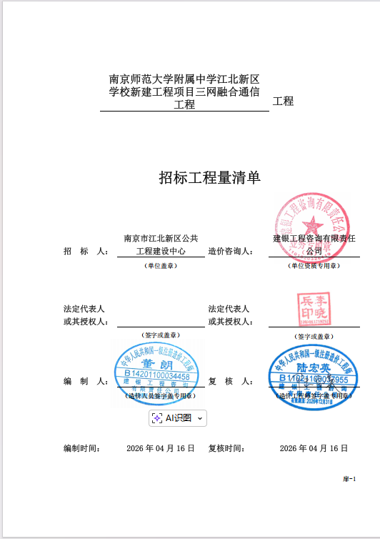

工程量清单编制说明
一、工程概况
1.工程名称：南京师范大学附属中学江北新区学校新建工程项目三网融合通信工程
2.建设地点：南京市江北新区
3.建设单位：南京市江北新区公共工程建设中心
4.工程规模：总建筑面积约145655.96平方米。
二、编制范围及建设内容
1.编制范围：包括 5-11#楼、消防控制室。
2.建设内容：管道工程、光缆工程和室分工程，具体详见工程量清单。
三、编制依据
- 招标文件；
- 委托方提供的施工图电子版以及设计院回复的相关问题；
- 中华人民共和国建设部《建设工程工程量清单计价规范》（GB50500-2013）、《房屋建筑与装饰工程量计算规范》（GB50854-2013）、《通用安装工程工程量计算规范》（GB50856-2013）、《市政工程工程量计算规范》（GB50857-2013）；
- 江苏省住房和城乡建设厅《江苏省建设工程费用定额》（2014年）、《江苏省建筑与装饰工程计价定额》（2014年）、《江苏省市政工程计价定额》（2014年）、《江苏省安装工程计价定额》（2014年）；
- 《关于明确材料预算价格中含税价和除税价计算方式的通知》（苏建函价〔2025〕2号）；
- 相关标准图集以及现行有关清单编制文件；
- 施工现场情况、工程特点及常规施工方案。
四、工程质量
详见招标文件
五、其他项目费用
      - 暂列金额：详见招标工程量清单。
      - 暂估价：无。
六、编制说明
（一）一般说明
            - 施工现场情况:以现场踏勘情况为准。
            - 交通运输情况:以现场踏勘情况为准。
            - 环境保护要求:满足江苏省、南京市及江北新区政府对环境保护的相关要求和规定。
            - 本工程投标报价按《建设工程工程量清单计价规范》和相应计算规范的规定及要求，使用表格及格式按《建设工程工程量清单计价规范》要求执行。
            - 工程量清单中的每一个项目，都需填入综合单价及合价;不同单项及单位工程中的分部分项工程量清单中相同项目（项目特征及工作内容相同）的报价应统一，如有差异，按最低一个报价进行结算。
            - 本工程量清单中的分部分项工程量及措施项目工程量均是根据本工程施工图、按照“工程量计算规范”的规定进行计算的，仅作为施工企业投标报价的共同基础，不能作为最终结算与支付价款的依据。
            - 工程量清单及其计价格式中的任何内容不得随意删除或涂改，若有错误，在招标答疑时及时提出，以“补遗”资料为准。
            - 分部分项工程量清单中对工程项目的项目特征及具体做法制作重点描述，详细情况见施工图设计、技术说明及相关标准图集。组价时应结合投标人现场勘查情况包括完成所有工序工作内容的全部费用。
（二）特殊说明
- 工程量按图纸结合材料表编制，结算时按实调整。
- 光纤测试费用已经包含在光缆敷设中，结算时不得另计。
- 各类管线的敷设方式综合考虑，结算时不调整。
- 桥架、电缆的防火封堵由投标人自行考虑在报价中，结算时不再另行计取。
- 机柜、配线架、分纤箱、桥架、光缆等的接地由投标人自行考虑在报价中，结算时不再另行计取。
- 有关桥架、管道的打洞、开孔、封堵、修补等一系列相关内容，由投标人自行考虑在报价中，结算时不再另行计取。
- 本工程由投标人自购的设备材料，其规格、技术指标、质量等级详见施工图及工程量清单，同时必须满足相应技术规范或技术标准的要求。投标人在进货前应先选送样品供招标人选样后再批量进货，如未选样而造成的损失由投标人负责。
- 工程量清单应与招标文件、招标项目图纸等文件结合起来查阅与理解,工程量清单中所描述的项目特征仅为招标人对该分部分项工程特征的概述,而非是工程特征的全面描述,工程量清单特征描述不全时，应结合设计图纸、招标文件，并应当综合考虑专业技术要求、施工规范、地方规章等要求，所产生的费用计入投标报价中；清单特征中未描述的，但2013计价规范中注明的工程内容，承包人在报价中应充分考虑“工程内容”而产生的费用，列入相应报价中。
- 投标报价应根据投标人实际情况自主进行，并最大限度地满足招标文件的要求，但不得低于成本，应充分考虑政策性风险、市场风险、环保措施、有害物质排放指标控制、处理和施工过程中可能发生的其他费用进行报价。
- 投标人于投标前应勘察现场，分析施工条件（水、电、路、渣土堆放、施工便道的修建等）、现场水电条件是否满足施工要求等，涉及到以上须增加投入的因素，在投标报价中予以考虑。
- 本工程未单独列出超高部分的工程量，投标人根据图纸在各项清单中综合考虑超高费，结算时不增加相关费用。
- 投标人在施工过程中应充分考虑对已完工程设备的保护，不得野蛮暴力施工，如因投标人野蛮施工导致原结构破坏，增加加固工程工作量，该部分费用由投标人自行承担，同时承担相应责任。
- 本工程建筑垃圾外运、二次转运、运距及弃置、消纳、保洁费及渣土费、城镇垃圾处理费等，投标人应结合实际施工情况自行考虑在投标报价中。
- 需要进行二次深化设计的项目所涉及的设计费用由投标人自行综合考虑在投标报价范围内，结算时不调整。
- 总价措施项目清单除安全文明施工措施费以外，其他项目报价包干使用，中标后不作调整。单价措施项目费由投标人在投标报价中充分考虑，结算时均不调整。
- 施工用水电费由投标人承担，需自行考虑计入投标报价内。
- 本工程无创建文明工地要求，对于江苏省、南京市及江北新区相关部门对工程施工要求所发的文件规定，特别是对于工程围挡、扬尘控制等的要求，请投标人在报价中充分考虑，结算时不得增加与此有关的费用。
- 材料品牌表如下。
品牌表
序号 | 设备及材料名称 | 品牌、产地、厂家 | 备注
1 | 光缆 | 华脉、烽火、仟炬、中天
2 | 分纤箱 | 华脉、烽火、仟炬、中天
3 | ODF机架 | 华脉、烽火、仟炬、中天
4 | 桥架 | 江苏华中、天源华威、江苏士林
5 | 天线 | 三维、国人、京信
6 | 腔体耦合器 | 三维、国人、京信
7 | 功分器 | 三维、国人、京信
8 | 馈线 | 中天、永鼎、亨鑫
9 | 波纹管 | 国产优质
10 | PVC管 | 联塑、中财、日丰、伟星、公元、金牛
11 | 电缆 | 上海高桥、江南、远东电缆、江苏宝胜
12 | 尾纤 | 华脉、烽火、仟炬、中天
13 | 电表箱 | 国产优质
14 | 水泥 | 海螺、华新水泥、中联、润丰
15 | 商品砼 | 信用等级良好及以上企业
16 | 预拌砂浆 | 国产优质
（1）本项目施工所使用的材料（不限于上表所列材料）须满足本项目设计及规范要求，并为正规厂家合格产品，原则上不低于国产一线品牌。
（2）本工程部分材料设备发包人推荐了品牌范围（详见上表），投标人可以在推荐的品牌范围中选择一个进行报价，并在投标文件中注明选择品牌名称、厂家及产地。若投标人未在投标文件中未注明品牌的材料设备，招标人可在上述品牌中任选。结算时按照投标人在投标时承诺的价格结算。
（3）在采购上述材料设备在采购之前须按招标人要求提供相应资料（具体要求详见合同专用条款），经招标人确认并实物验收合格方能购买或使用。否则在工程实施过程中，招标人有权要求承包人变更为指定品牌。
（4）本设备材料品牌推荐表之外的材料设备，品牌选用需征得发包方同意。
（5）如推荐品牌不能满足技术型号要求，投标人可选用同档次及以上品牌产品，但必须征得发包方同意。

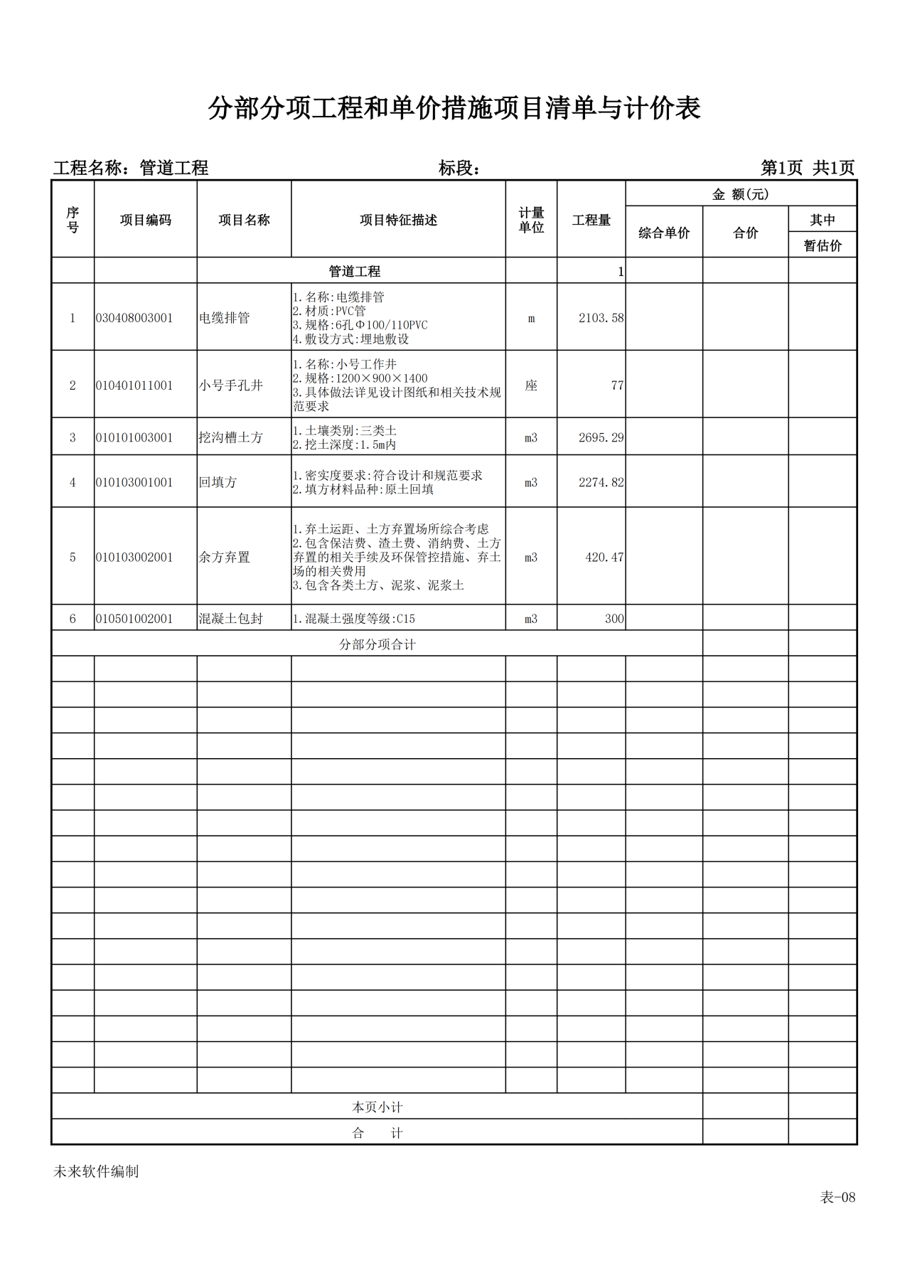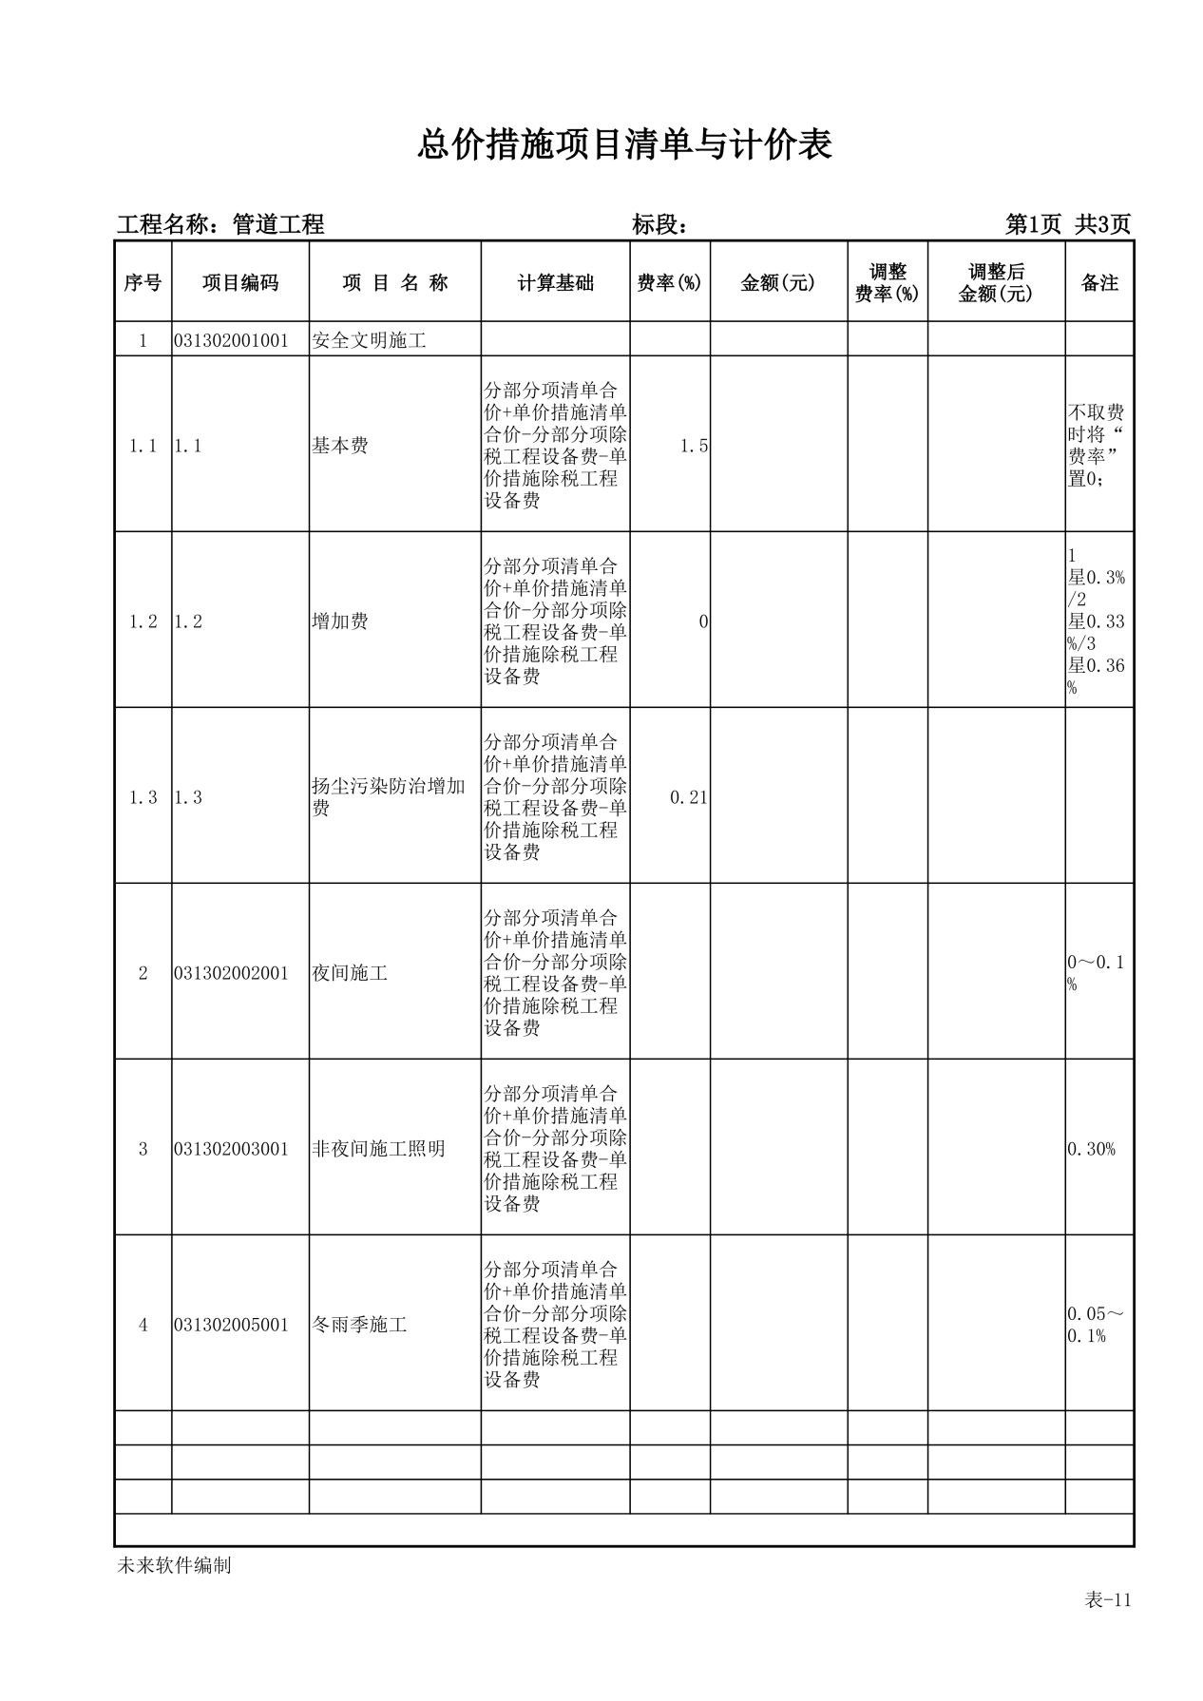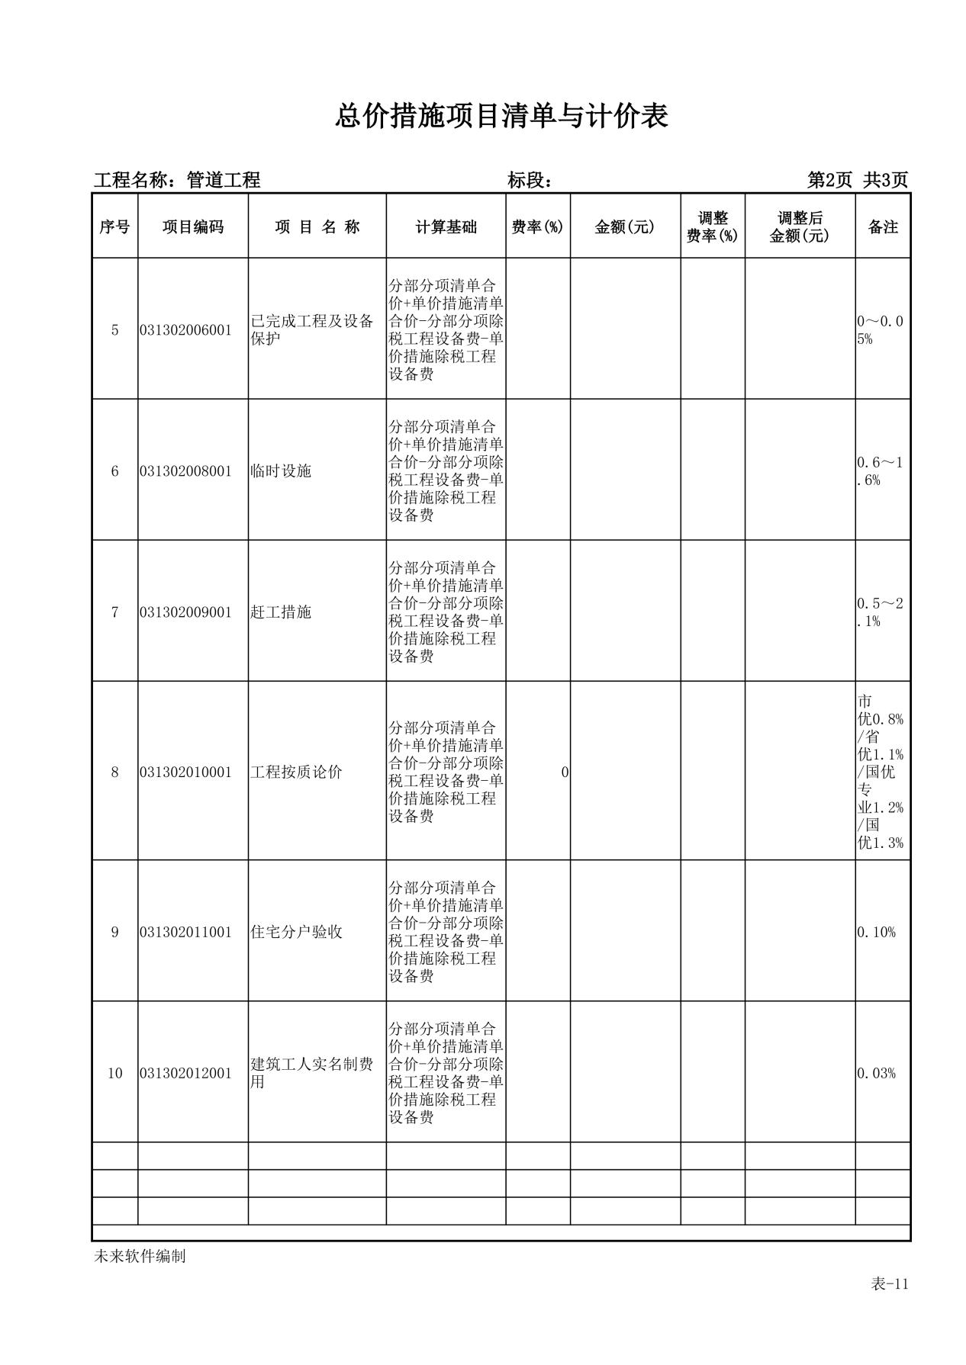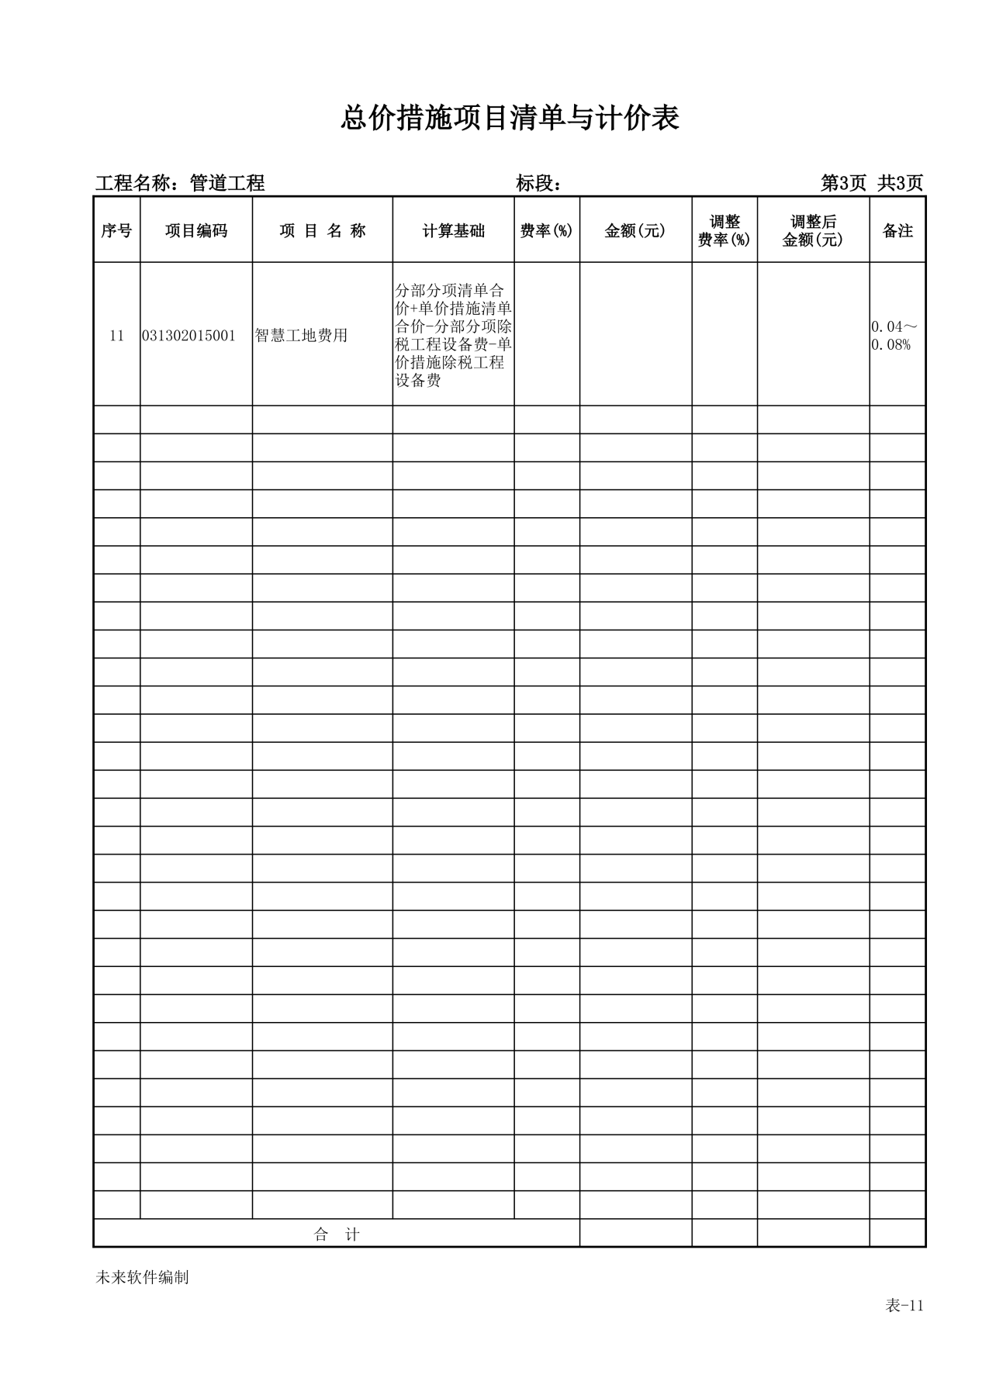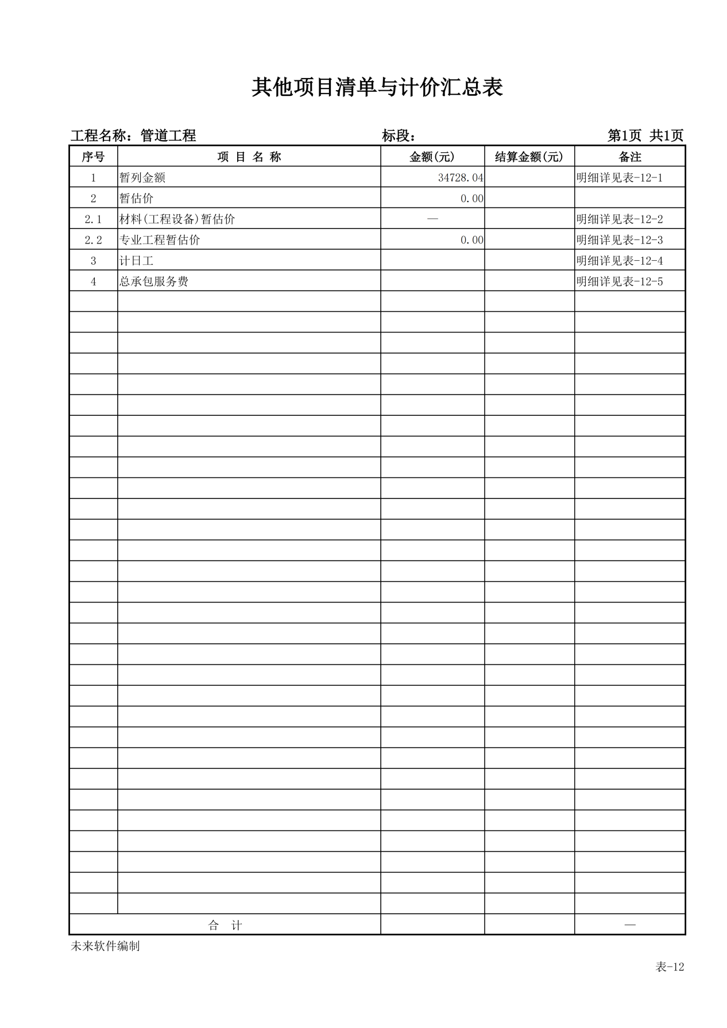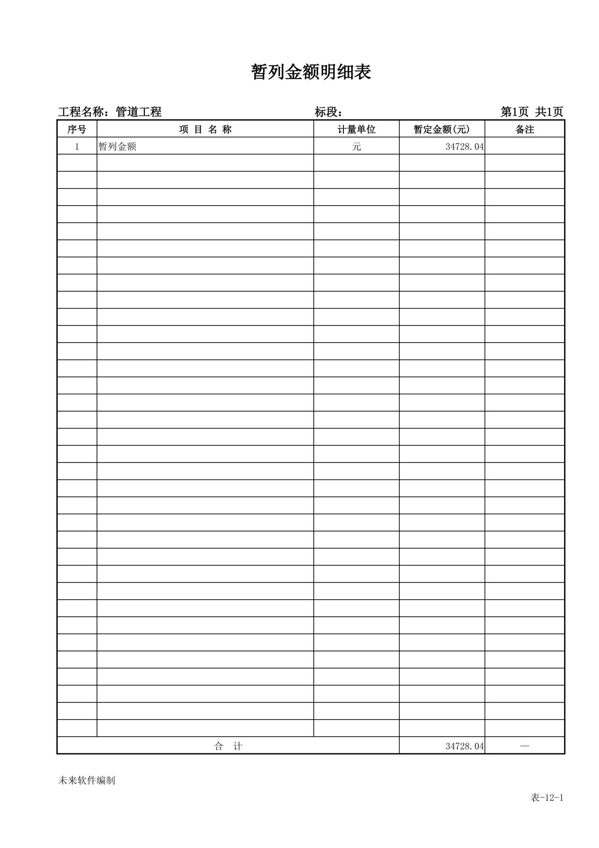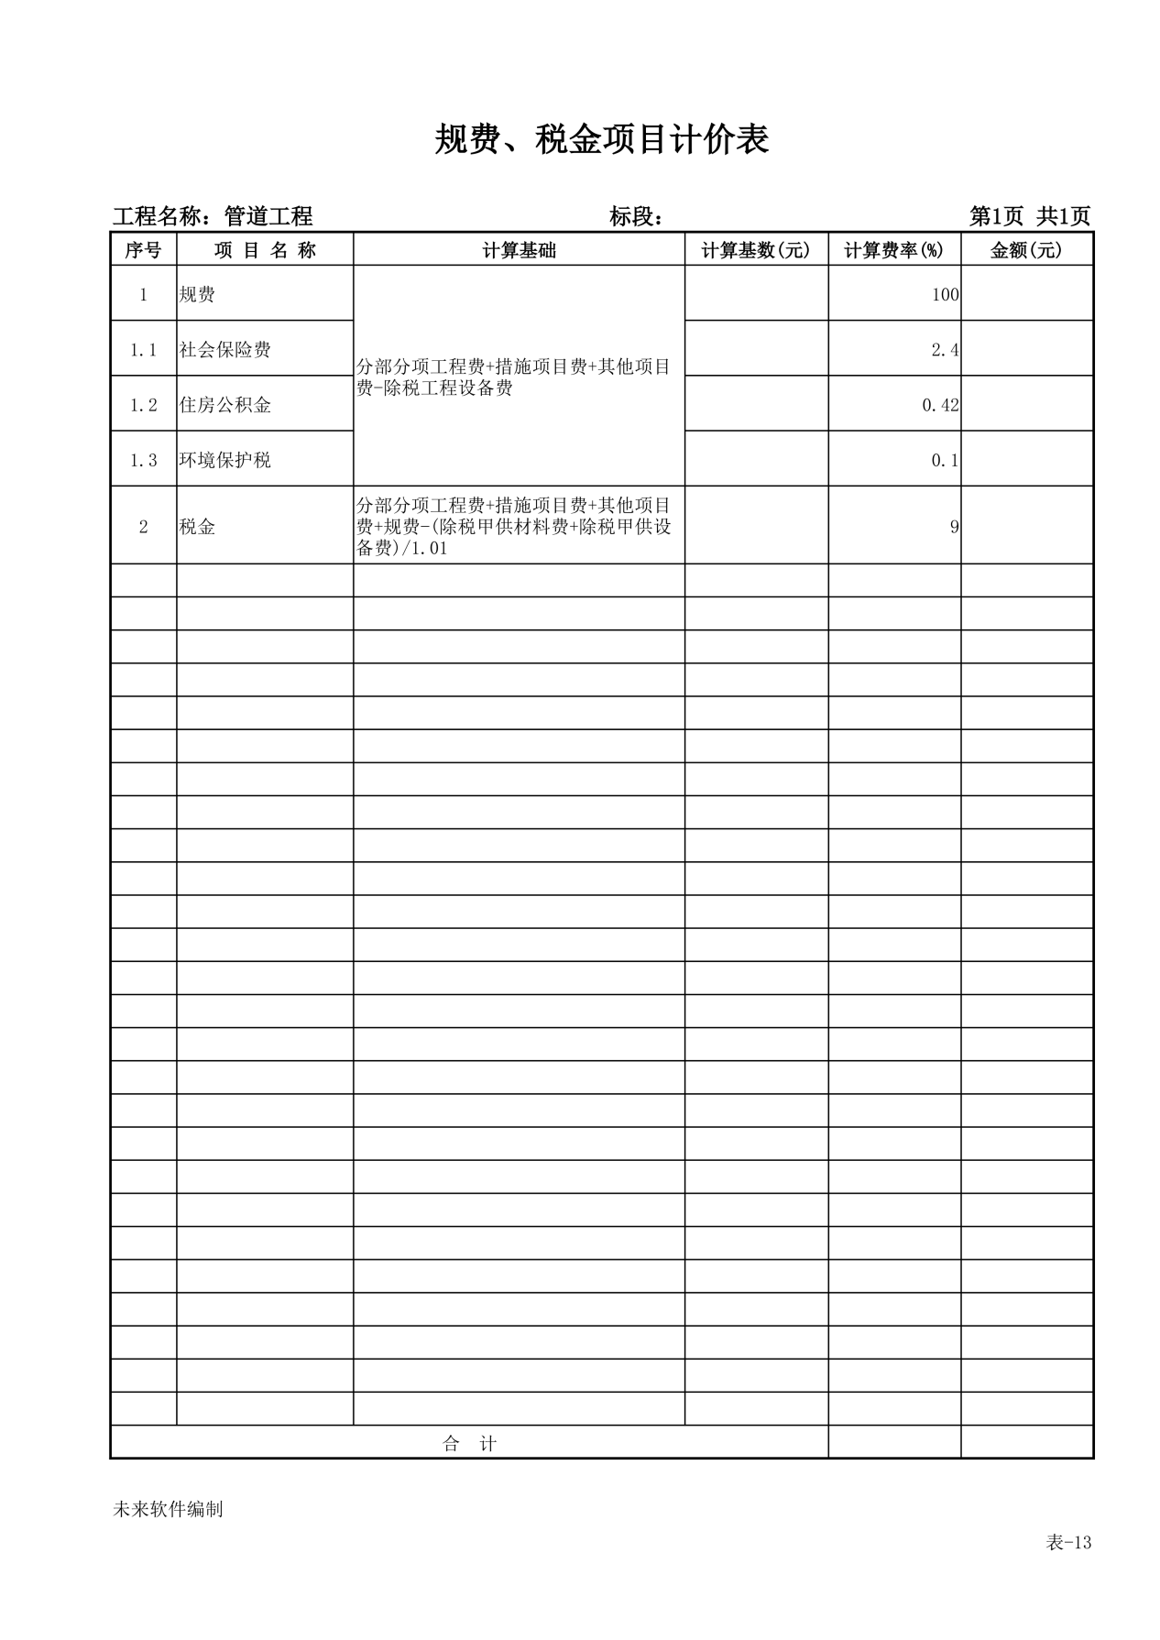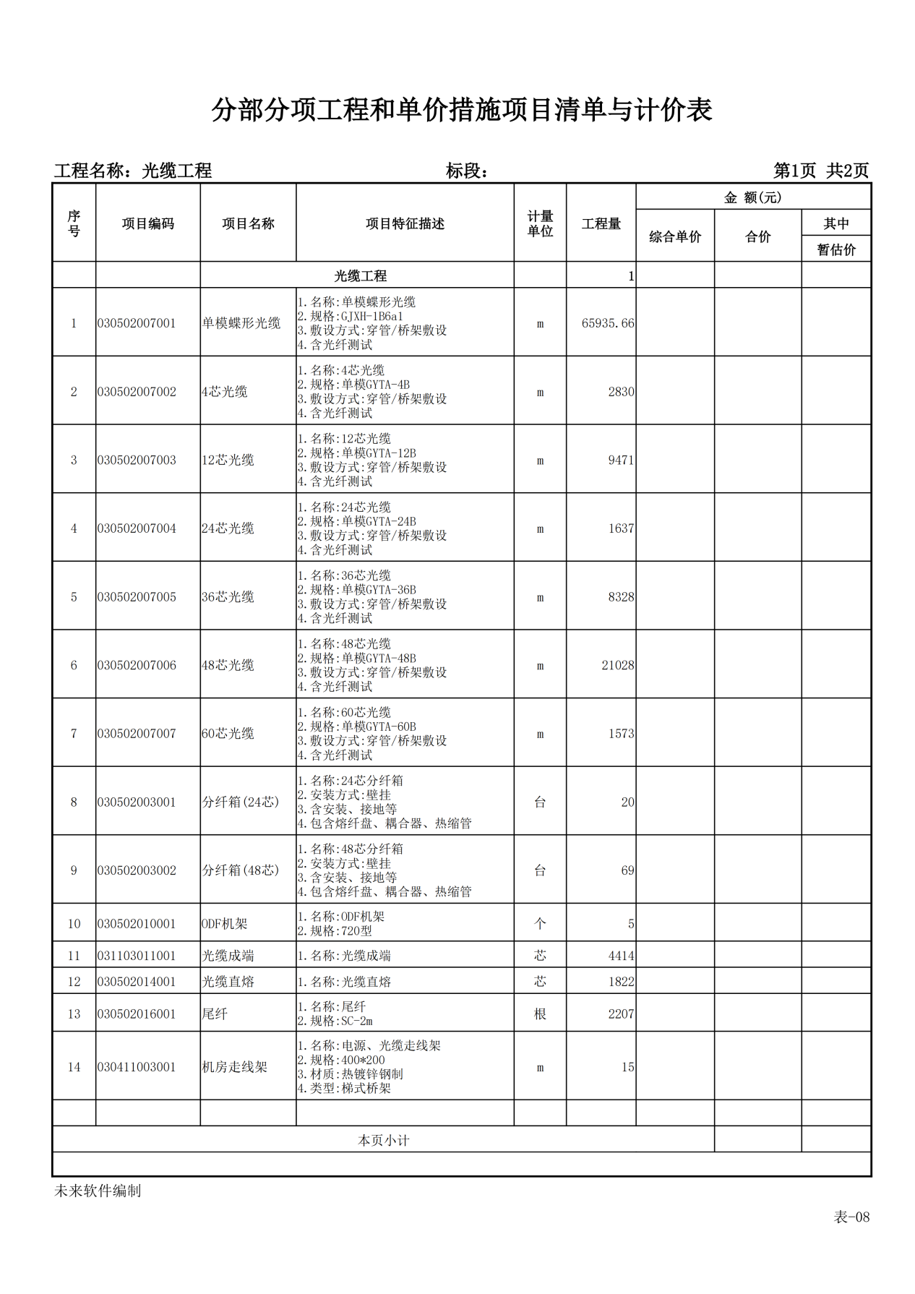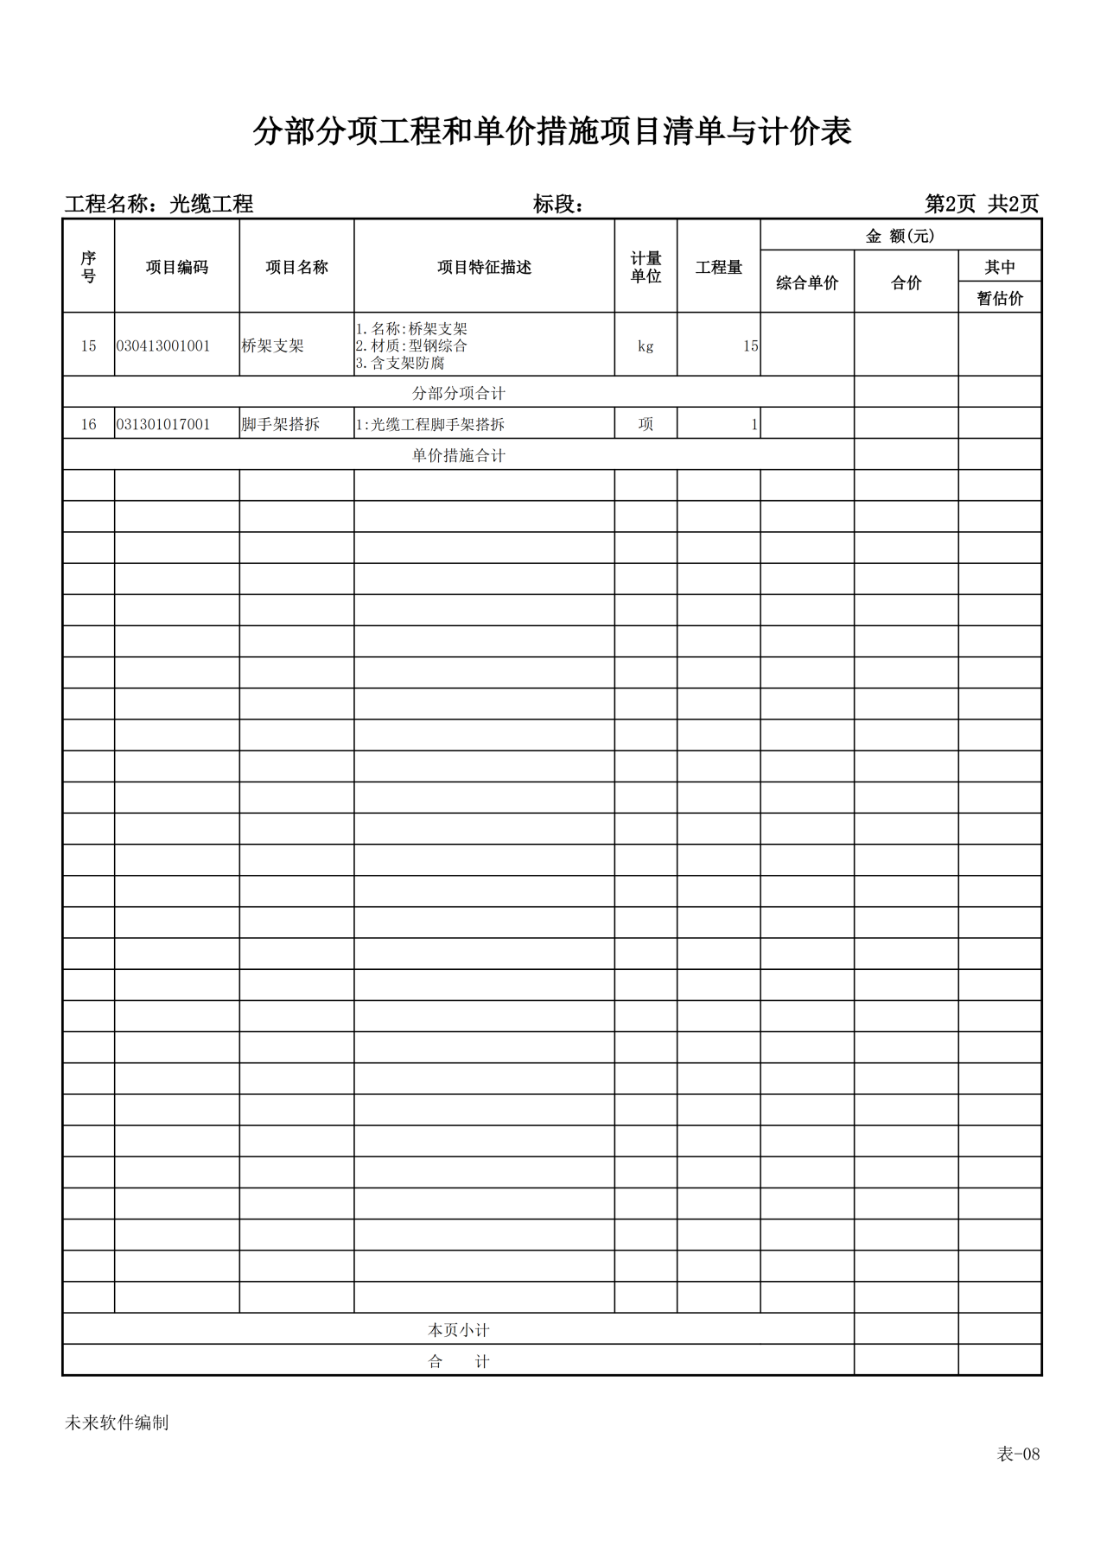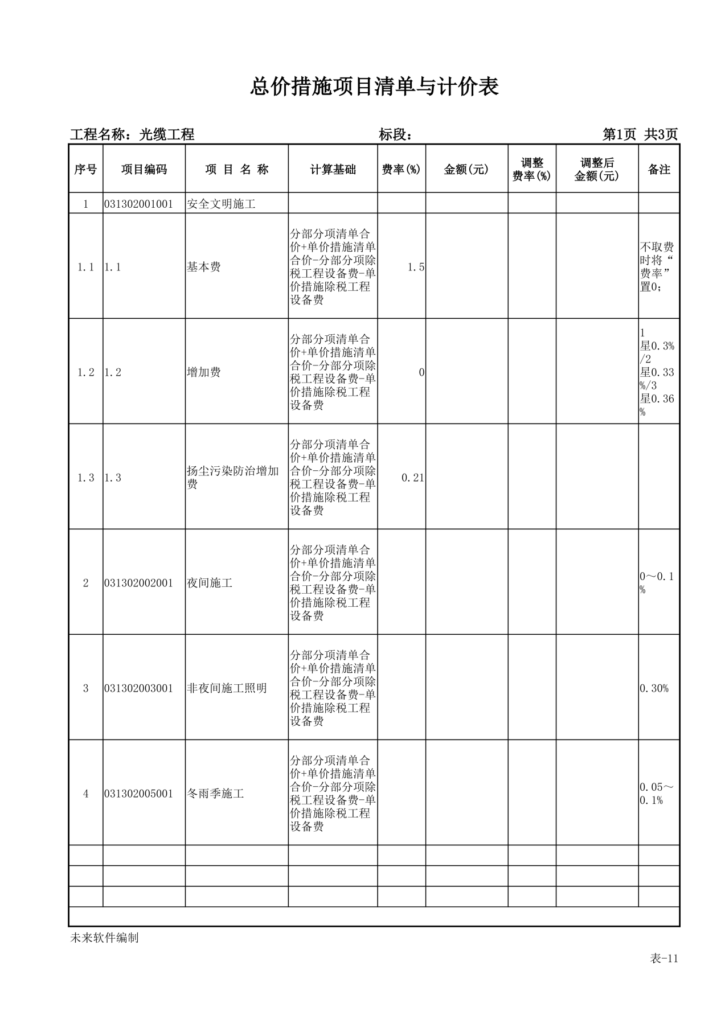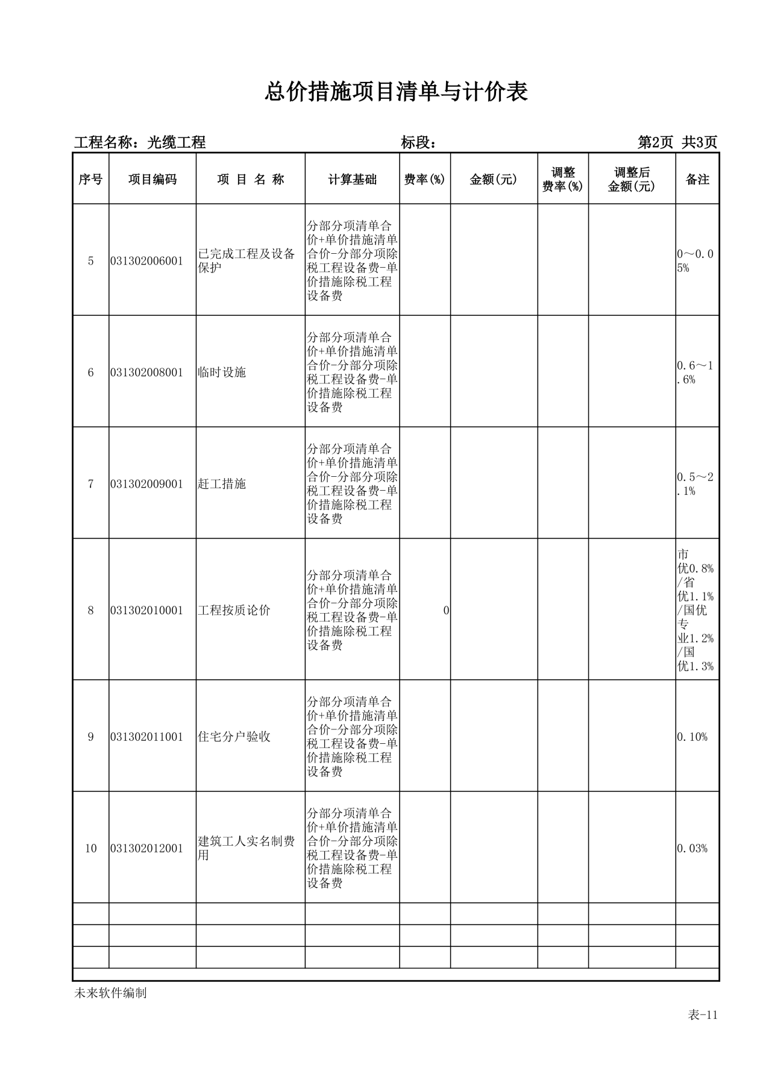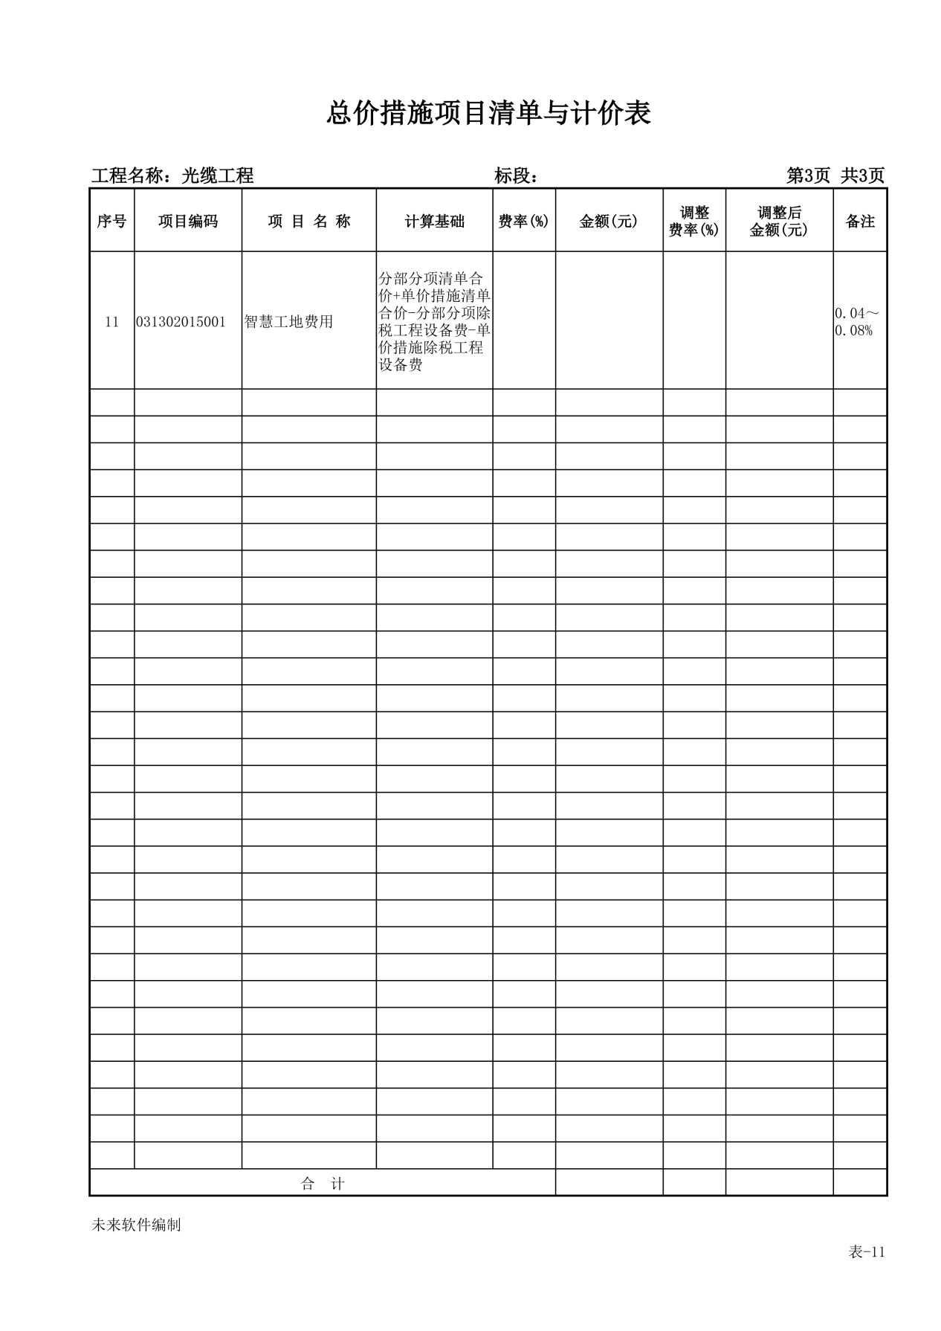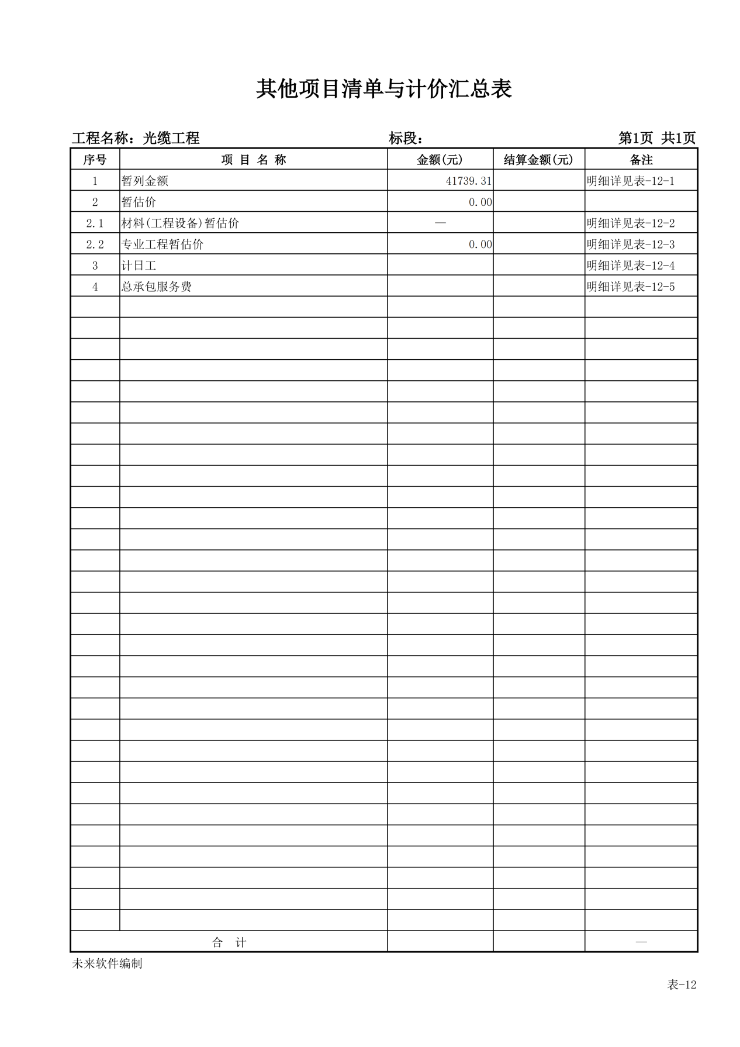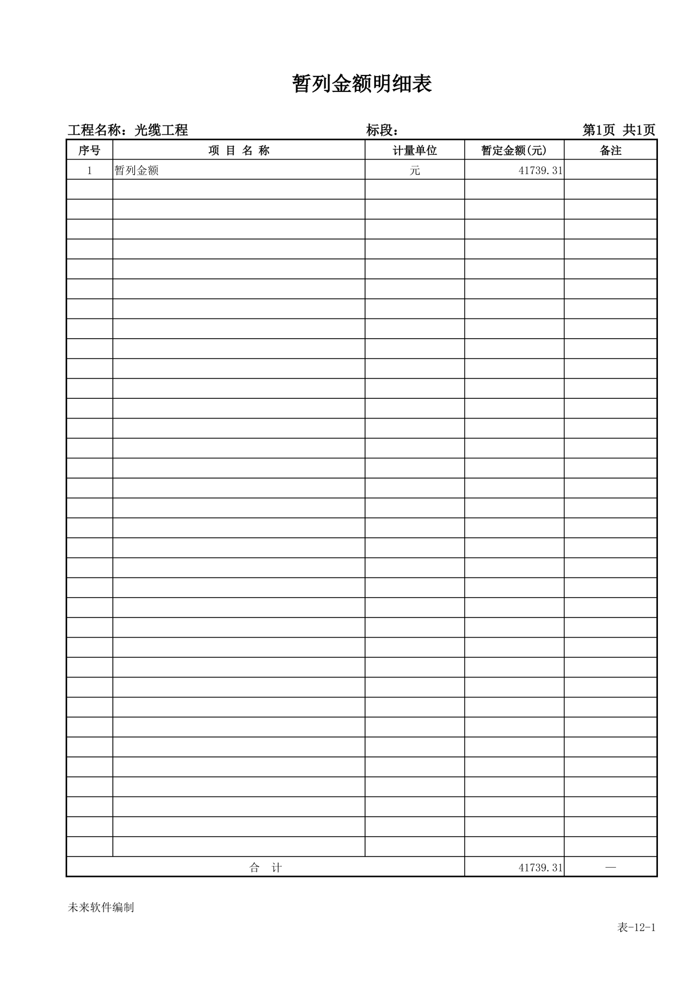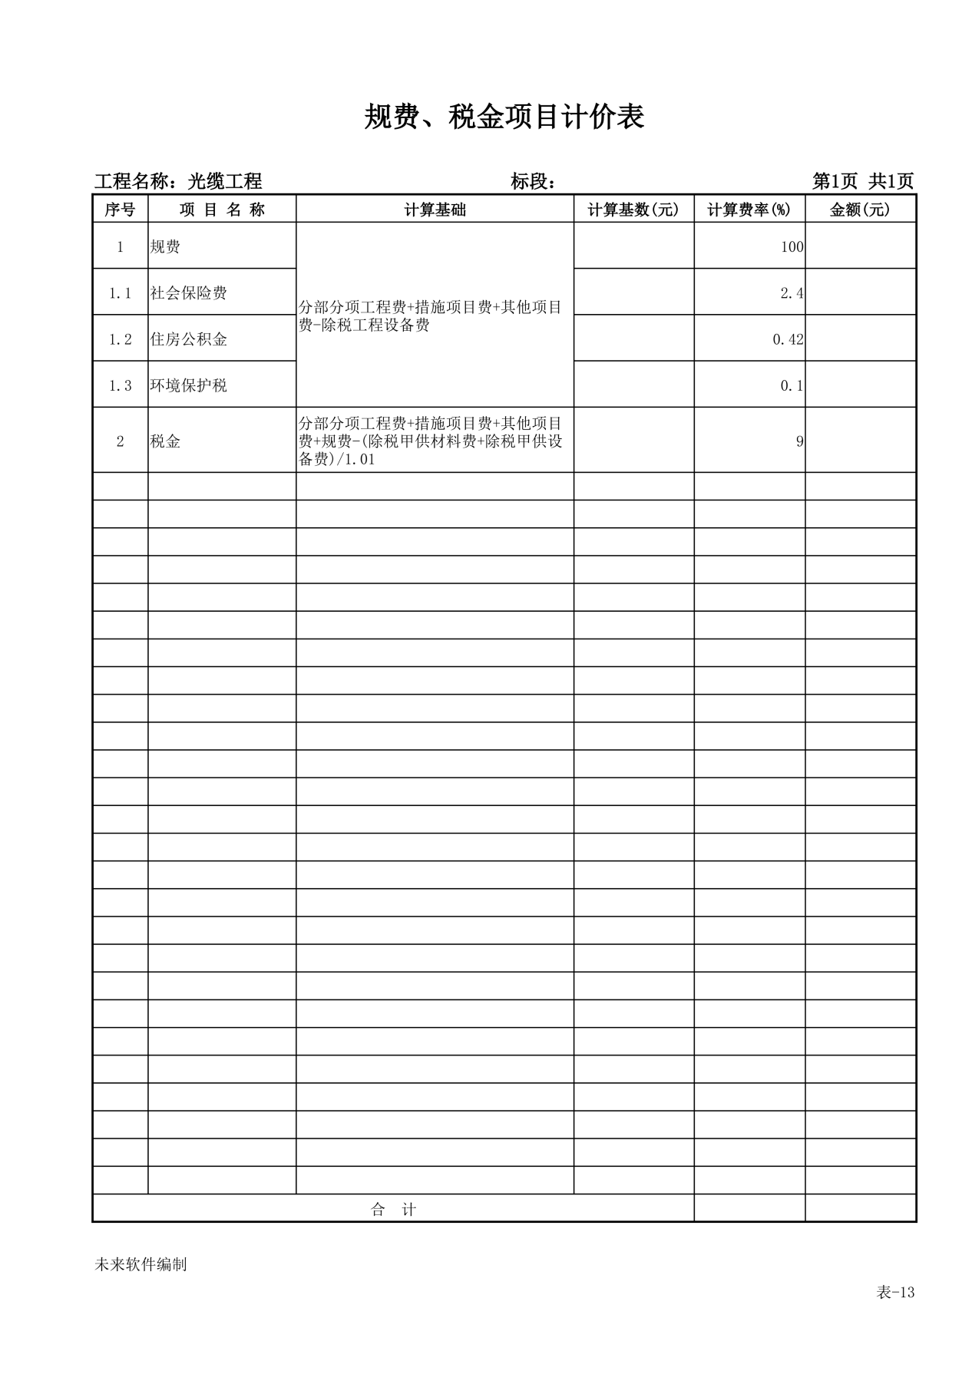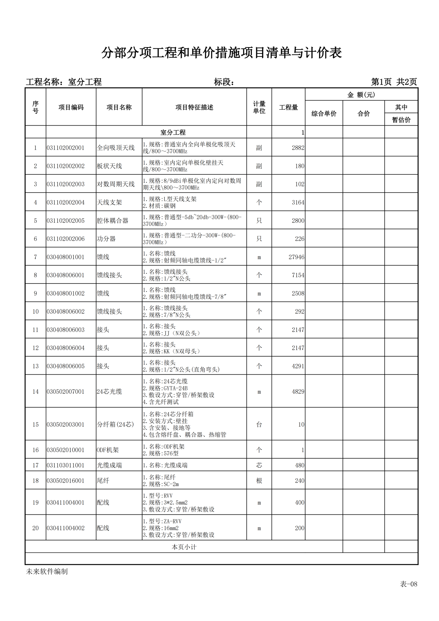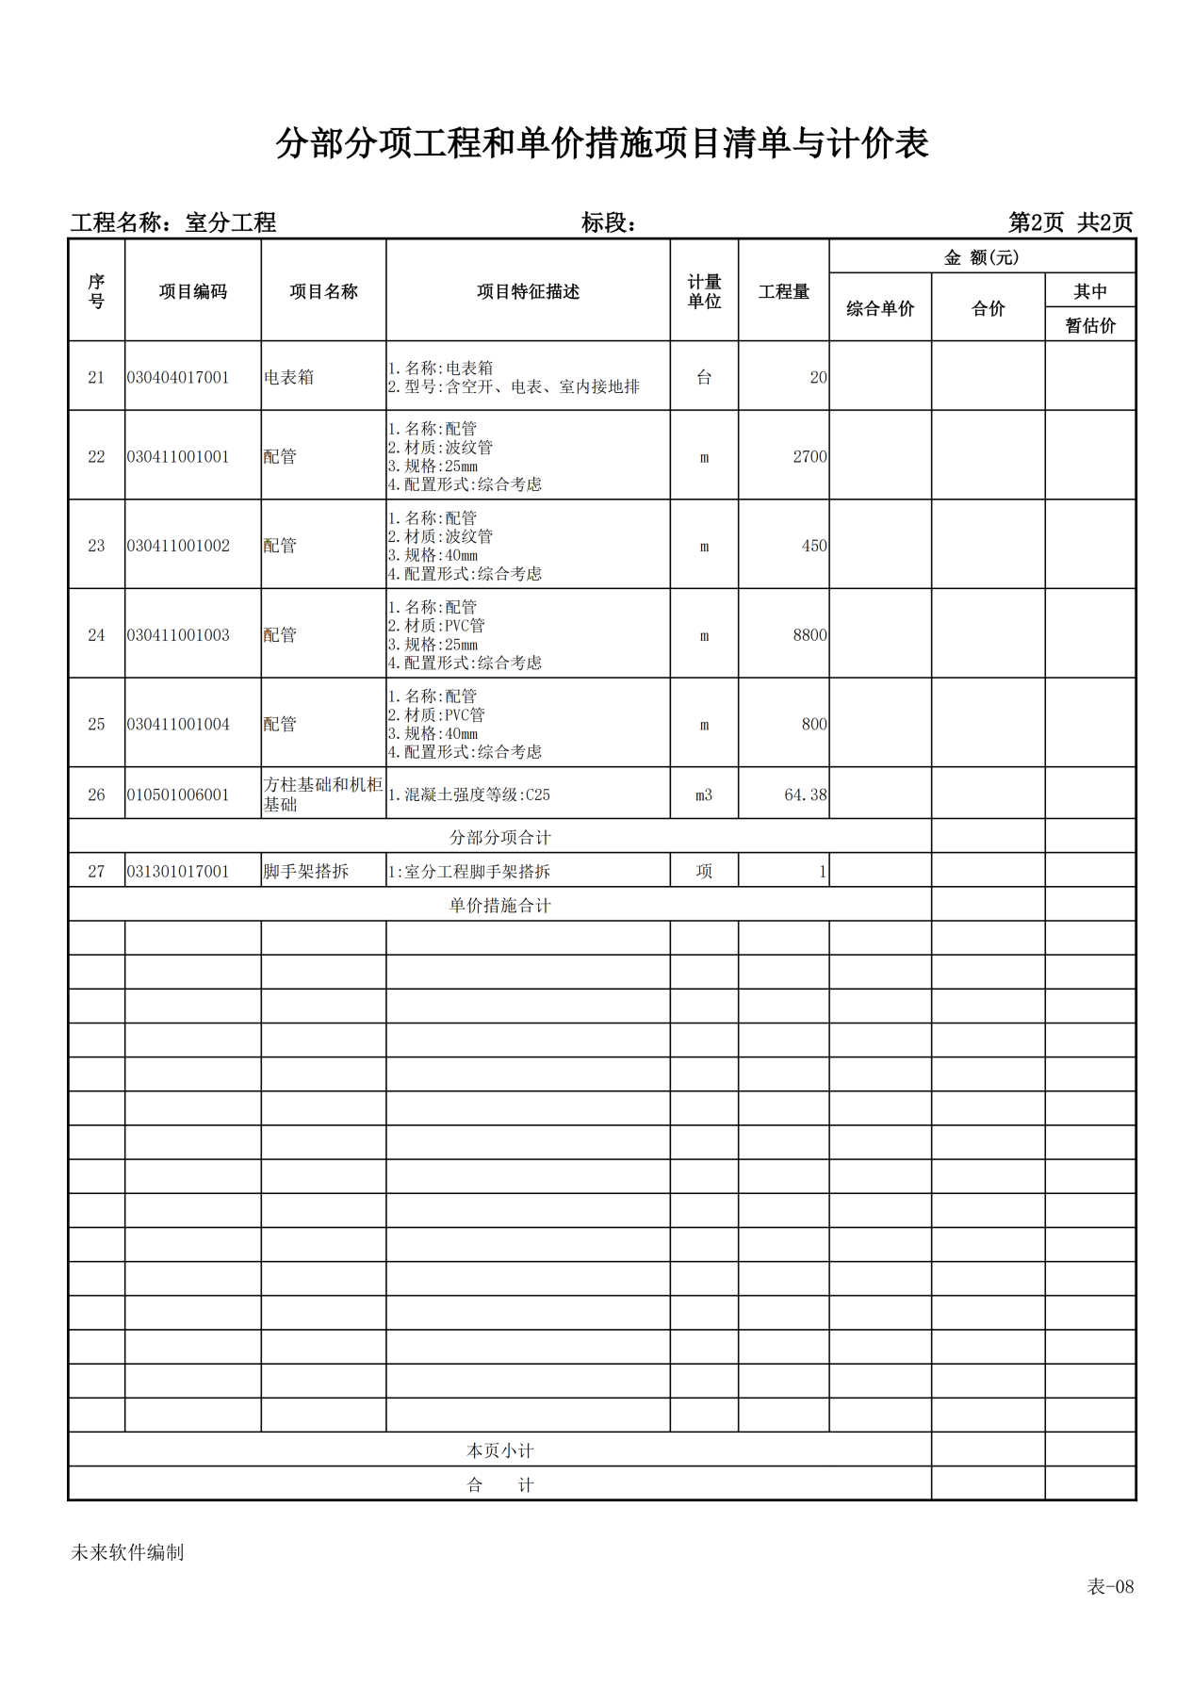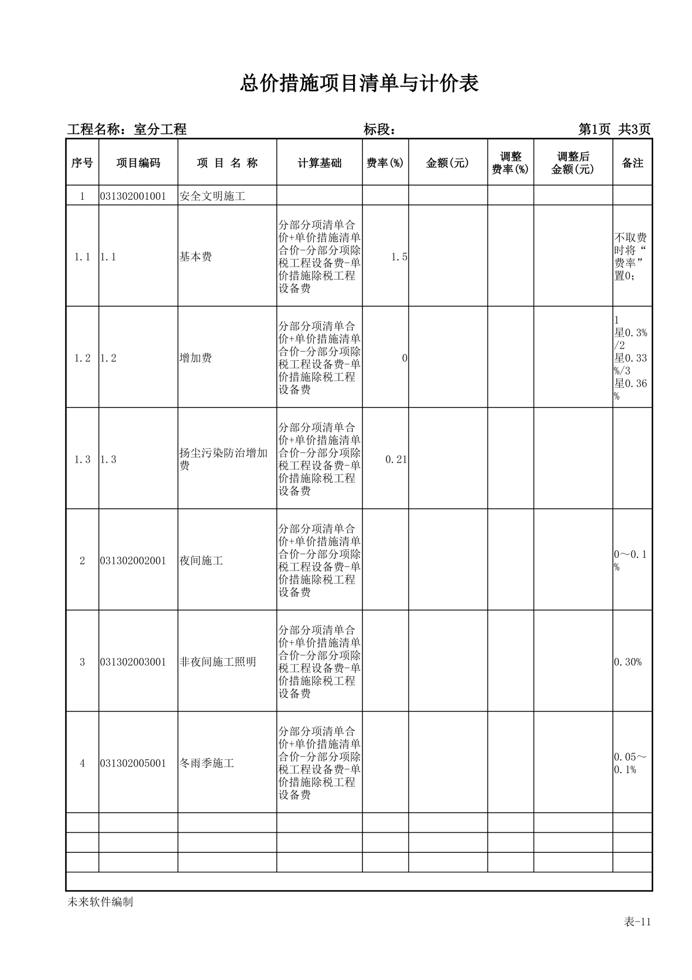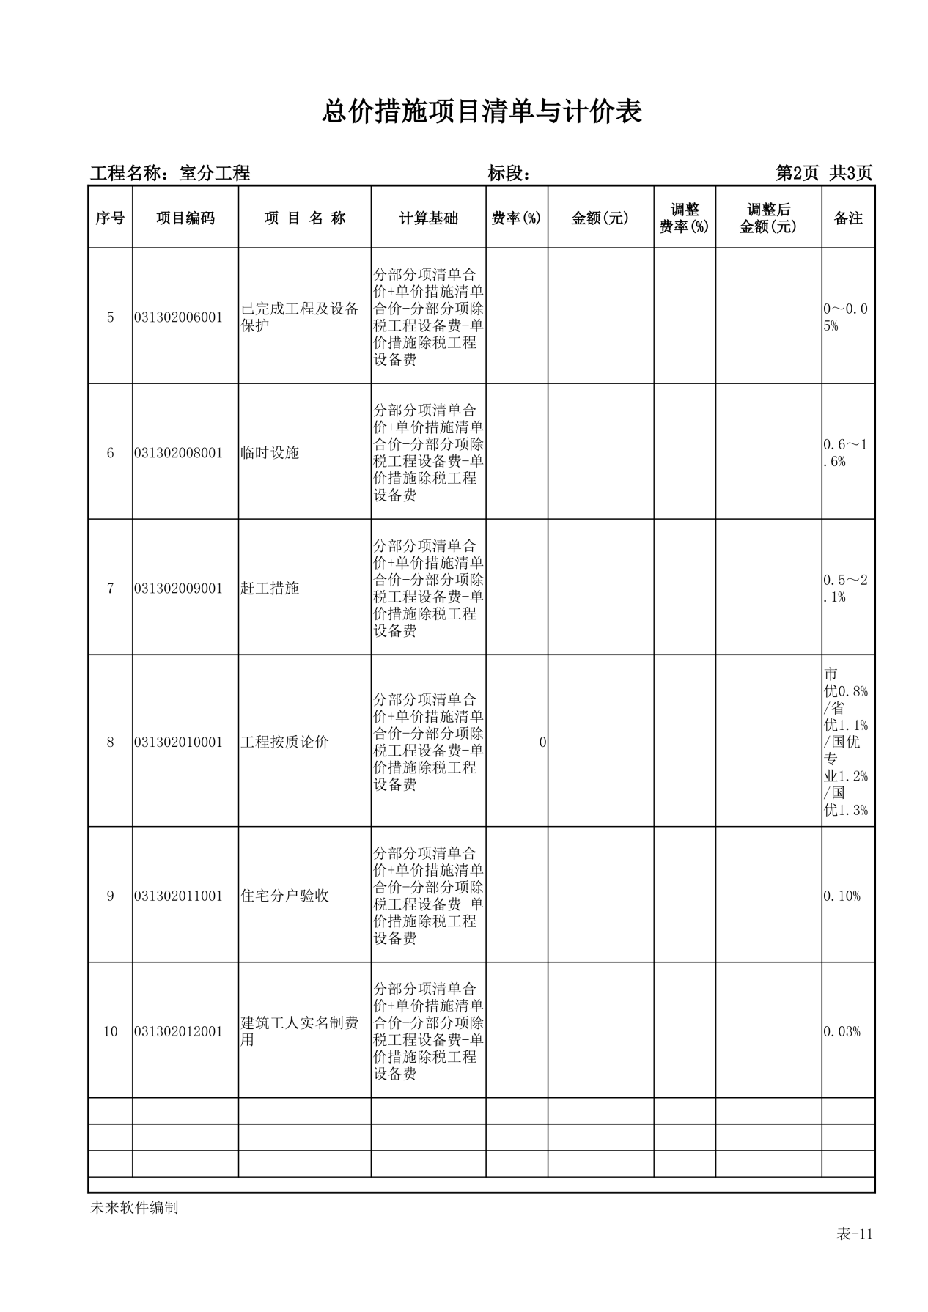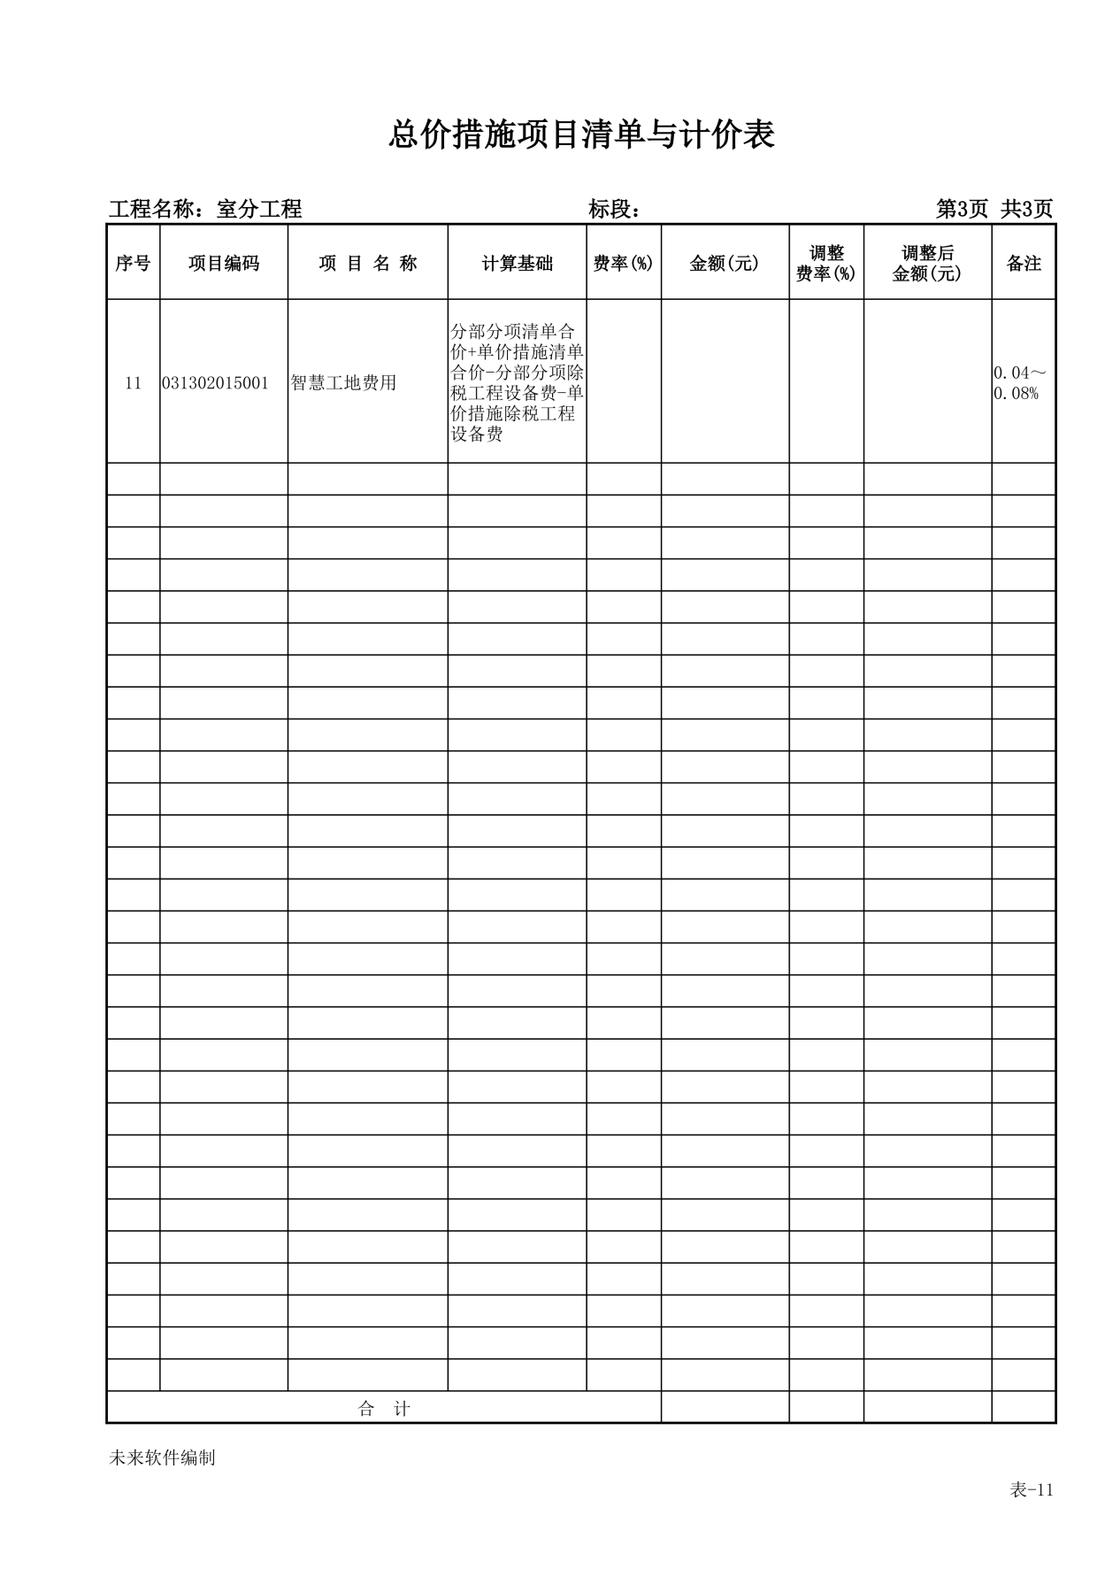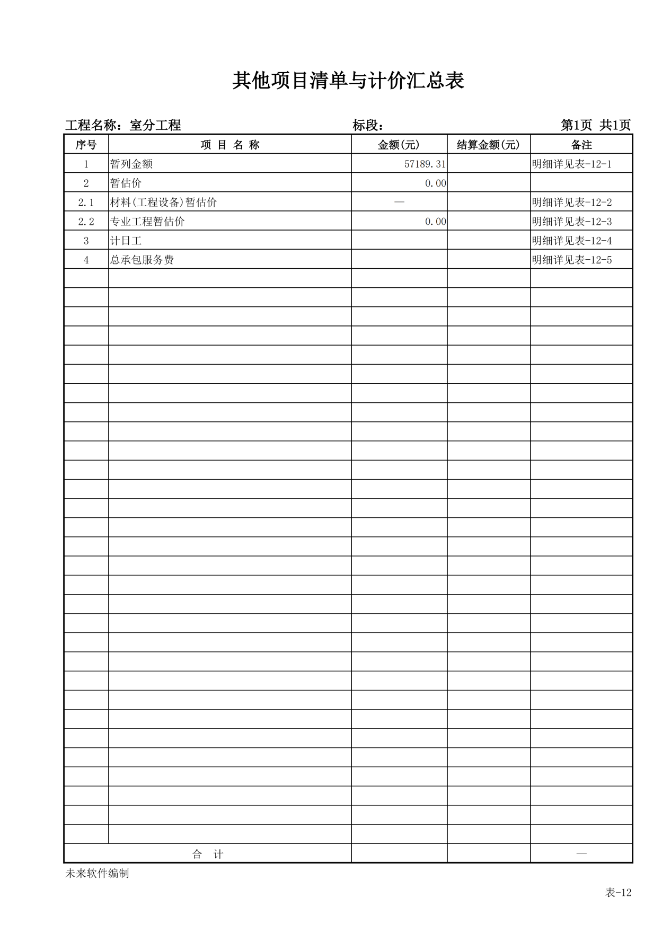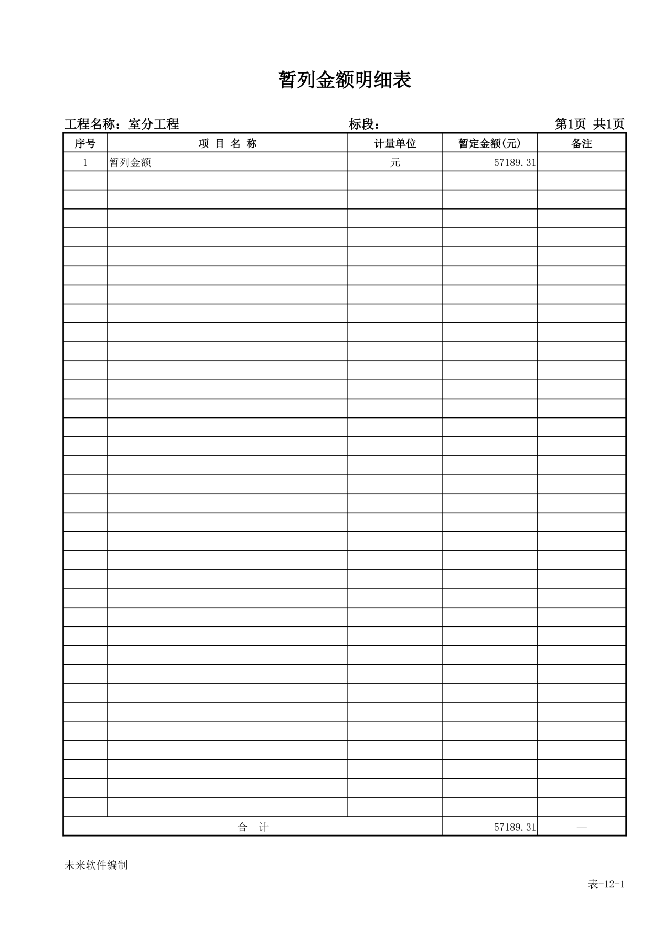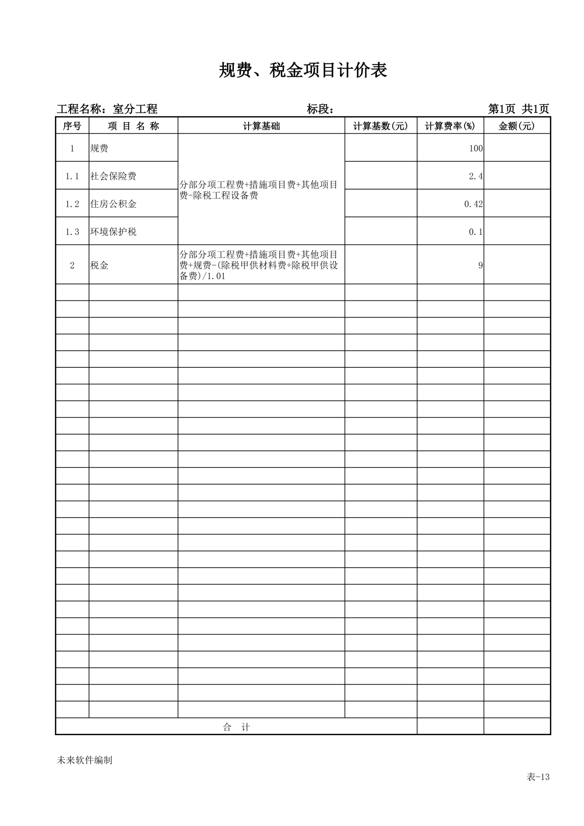

第五章合同草案条款及格式

（GF—2017—0201）

建设工程施工合同

住房和城乡建设部
制定
国家工商行政管理总局

说 明
为了指导建设工程施工合同当事人的签约行为，维护合同当事人的合法权益，依据《中华人民共和国民法典》、《中华人民共和国建筑法》、《中华人民共和国招标投标法》以及相关法律法规，住房城乡建设部、国家工商行政管理总局对《建设工程施工合同（示范文本）》（GF-2013-0201）进行了修订，制定了《建设工程施工合同（示范文本）》（GF-2017-0201）（以下简称《示范文本》）。为了便于合同当事人使用《示范文本》，现就有关问题说明如下：
一、《示范文本》的组成
《示范文本》由合同协议书、通用合同条款和专用合同条款三部分组成。
（一）合同协议书
《示范文本》合同协议书共计13条，主要包括：工程概况、合同工期、质量标准、签约合同价和合同价格形式、项目经理、合同文件构成、承诺以及合同生效条件等重要内容，集中约定了合同当事人基本的合同权利义务。
（二）通用合同条款
通用合同条款是合同当事人根据《中华人民共和国建筑法》、《中华人民共和国合同法》等法律法规的规定，就工程建设的实施及相关事项，对合同当事人的权利义务作出的原则性约定。
通用合同条款共计20条，具体条款分别为：一般约定、发包人、承包人、监理人、工程质量、安全文明施工与环境保护、工期和进度、材料与设备、试验与检验、变更、价格调整、合同价格、计量与支付、验收和工程试车、竣工结算、缺陷责任与保修、违约、不可抗力、保险、索赔和争议解决。前述条款安排既考虑了现行法律法规对工程建设的有关要求，也考虑了建设工程施工管理的特殊需要。
（三）专用合同条款
专用合同条款是对通用合同条款原则性约定的细化、完善、补充、修改或另行约定的条款。合同当事人可以根据不同建设工程的特点及具体情况，通过双方的谈判、协商对相应的专用合同条款进行修改补充。在使用专用合同条款时，应注意以下事项：
1.专用合同条款的编号应与相应的通用合同条款的编号一致；
2.合同当事人可以通过对专用合同条款的修改，满足具体建设工程的特殊要求，避免直接修改通用合同条款；
3.在专用合同条款中有横道线的地方，合同当事人可针对相应的通用合同条款进行细化、完善、补充、修改或另行约定；如无细化、完善、补充、修改或另行约定，则填写“无”或划“/”。
二、《示范文本》的性质和适用范围
《示范文本》为非强制性使用文本。《示范文本》适用于房屋建筑工程、土木工程、线路管道和设备安装工程、装修工程等建设工程的施工承发包活动，合同当事人可结合建设工程具体情况，根据《示范文本》订立合同，并按照法律法规规定和合同约定承担相应的法律责任及合同权利义务。

目录

第一部分合同协议书 12
一、工程概况 12
二、合同工期 13
三、质量标准 13
四、签约合同价与合同价格形式 13
五、项目经理 13
六、合同文件构成 13
七、承诺 14
八、词语含义 14
九、签订时间 14
十、签订地点 14
十一、补充协议 14
十二、合同生效 14
十三、合同份数 14
第二部分通用合同条款 16
1. 一般约定 16
1.1词语定义与解释 16
1.2语言文字 19
1.3法律 19
1.4 标准和规范 19
1.5 合同文件的优先顺序 19
1.6图纸和承包人文件 20
1.7联络 20
1.8严禁贿赂 21
1.9化石、文物 21
1.10交通运输 21
1.11知识产权 22
1.12保密 22
1.13工程量清单错误的修正 23
2. 发包人 23
2.1 许可或批准 23
2.2 发包人代表 23
2.3 发包人人员 23
2.4 施工现场、施工条件和基础资料的提供 24
2.5 资金来源证明及支付担保 24
2.6 支付合同价款 24
2.7 组织竣工验收 24
2.8 现场统一管理协议 25
3. 承包人 25
3.1 承包人的一般义务 25
3.2 项目经理 25
3.3 承包人人员 26
3.4 承包人现场查勘 27
3.5 分包 27
3.6 工程照管与成品、半成品保护 28
3.7 履约担保 28
3.8 联合体 28
4. 监理人 29
4.1监理人的一般规定 29
4.2监理人员 29
4.3监理人的指示 29
4.4 商定或确定 29
5. 工程质量 30
5.1质量要求 30
5.2质量保证措施 30
5.3 隐蔽工程检查 31
5.4不合格工程的处理 31
5.5 质量争议检测 32
6. 安全文明施工与环境保护 32
6.1安全文明施工 32
6.2 职业健康 34
6.3 环境保护 35
7. 工期和进度 35
7.1施工组织设计 35
7.2 施工进度计划 35
7.3 开工 36
7.4测量放线 36
7.5 工期延误 37
7.6 不利物质条件 37
7.7 异常恶劣的气候条件 37
7.8 暂停施工 38
7.9提前竣工 39
8. 材料与设备 39
8.1发包人供应材料与工程设备 39
8.2承包人采购材料与工程设备 40
8.3材料与工程设备的接收与拒收 40
8.4材料与工程设备的保管与使用 40
8.5禁止使用不合格的材料和工程设备 41
8.6 样品 41
8.7材料与工程设备的替代 41
8.8施工设备和临时设施 42
8.9材料与设备专用要求 42
9. 试验与检验 43
9.1试验设备与试验人员 43
9.2取样 43
9.3材料、工程设备和工程的试验和检验 43
9.4现场工艺试验 44
10. 变更 44
10.1变更的范围 44
10.2变更权 44
10.3变更程序 44
10.4变更估价 45
10.5承包人的合理化建议 45
10.6变更引起的工期调整 45
10.7暂估价 45
10.8暂列金额 47
10.9计日工 47
11. 价格调整 47
11.1市场价格波动引起的调整 47
11.2法律变化引起的调整 49
12. 合同价格、计量与支付 50
12.1 合同价格形式 50
12.2预付款 50
12.3计量 51
12.4工程进度款支付 52
12.5支付账户 54
13. 验收和工程试车 54
13.1分部分项工程验收 54
13.2竣工验收 54
13.3工程试车 55
13.4提前交付单位工程的验收 56
13.5 施工期运行 57
13.6 竣工退场 57
14. 竣工结算 57
14.1 竣工结算申请 57
14.2 竣工结算审核 58
14.3 甩项竣工协议 58
14.4 最终结清 58
15. 缺陷责任与保修 59
15.1 工程保修的原则 59
15.2 缺陷责任期 59
15.3 质量保证金 60
15.4 保修 61
16. 违约 62
16.1 发包人违约 62
16.2 承包人违约 63
16.3 第三人造成的违约 64
17. 不可抗力 64
17.1 不可抗力的确认 64
17.2 不可抗力的通知 65
17.3 不可抗力后果的承担 65
17.4 因不可抗力解除合同 65
18. 保险 66
18.1 工程保险 66
18.2 工伤保险 66
18.3其他保险 66
18.4持续保险 66
18.5 保险凭证 67
18.6 未按约定投保的补救 67
18.7 通知义务 67
19. 索赔 67
19.1承包人的索赔 67
19.2 对承包人索赔的处理 68
19.3发包人的索赔 68
19.4 对发包人索赔的处理 68
19.5 提出索赔的期限 68
20. 争议解决 69
20.1和解 69
20.2调解 69
20.3争议评审 69
20.4仲裁或诉讼 69
20.5争议解决条款效力 70
第三部分专用合同条款 71
1. 一般约定 71
1.1 词语定义 71
1.3法律 72
1.4 标准和规范 72
1.5 合同文件的优先顺序 72
1.6 图纸和承包人文件 72
1.7 联络 73
1.10 交通运输 73
1.11 知识产权 73
1.13工程量清单错误的修正 74
增加1.14 建筑信息模型技术的应用 74
2. 发包人 75
2.2 发包人代表 75
2.4 施工现场、施工条件和基础资料的提供 75
2.5 资金来源证明及支付担保 76
3. 承包人 77
3.1 承包人的一般义务 77
3.2 项目经理 79
3.3 承包人人员 80
3.5 分包 81
3.6 工程照管与成品、半成品保护 81
3.7 履约担保 81
3.8 联合体 82
4. 监理人 82
4.1监理人的一般规定 82
4.2 监理人员 82
4.4 商定或确定 82
5. 工程质量 82
5.1 质量要求 82
5.3 隐蔽工程检查 83
6. 安全文明施工与环境保护 83
6.1安全文明施工 83
7. 工期和进度 84
7.1 施工组织设计 84
7.2 施工进度计划 84
7.3 开工 85
7.4 测量放线 85
7.5 工期延误 85
7.6 不利物质条件 86
7.7异常恶劣的气候条件 86
7.9 提前竣工的奖励 86
8. 材料与设备 86
8.4材料与工程设备的保管与使用 86
8.6 样品 87
8.8 施工设备和临时设施 87
9. 试验与检验 87
9.1试验设备与试验人员 87
9.4 现场工艺试验 87
10. 变更 88
10.1变更的范围 88
10.4 变更估价 88
10.5承包人的合理化建议 89
10.7 暂估价 89
10.8 暂列金额 91
11. 价格调整 91
11.1 市场价格波动引起的调整 91
12. 合同价格、计量与支付 92
12.1 合同价格形式 92
12.2 预付款 92
12.3 计量 93
12.4 工程进度款支付 93
增加12.5 施工图预算 95
13. 验收和工程试车 96
13.1 分部分项工程验收 96
13.2 竣工验收 96
13.3 工程试车 96
13.6 竣工退场 96
14. 竣工结算 97
14.1 竣工结算申请 97
14.2 竣工结算审核 97
14.4 最终结清 97
15. 缺陷责任期与保修 98
15.2缺陷责任期 98
15.3 质量保证金 98
15.4保修 98
16. 违约 99
16.1 发包人违约 99
16.2 承包人违约 99
17. 不可抗力 103
17.1 不可抗力的确认 103
17.4 因不可抗力解除合同 103
18. 保险 103
18.1 工程保险 103
18.3 其他保险 103
18.7 通知义务 104
20. 争议解决 104
20.3 争议评审 104
20.4仲裁或诉讼 104
附件1承包人承揽工程项目一览表 106
附件2发包人供应材料设备一览表 107
附件3工程质量保修书 108
附件4承包人主要施工管理人员表 111
附件5-1 材料暂估价表 112
附件5-2 工程设备暂估价表 113
附件5-3 专业工程暂估价表 114
附件6保障农民工工资支付协议 115
附件7廉政协议 118

第一部分 合同协议书
发包人（全称）：南京市江北新区公共工程建设中心（受托代建单位）
承包人（全称）： 

鉴于受托代建单位公建中心与建设单位南京江北新区管理委员会教育局签订了《委托代建合同》，本项目建设单位系南京江北新区管理委员会教育局，公建中心是受托方。本合同中承包人对该委托关系知晓且认可，南京江北新区管理委员会教育局按照《委托代建合同》约定，履行落实资金的职责，公建中心作为受托代建单位在委托人的授权范围内履行监督管理职责。南京江北新区管理委员会教育局作为建设单位负责履行本合同关于发包人资金支付的职责。南京市江北新区公共工程建设中心作为受托代建单位在委托人授权范围内履行除资金支付外的其他项目管理方面的职责。根据《中华人民共和国民法典》《中华人民共和国建筑法》及有关法律规定，遵循平等、自愿、公平和诚实信用的原则，双方就南京师范大学附属中学江北新区学校新建工程项目三网融合通信工程及有关事项协商一致，共同达成如下协议：

一、工程概况
1.工程名称：南京师范大学附属中学江北新区学校新建工程项目三网融合通信工程
2.工程地点：南京市江北新区顶山街道，东至七里河大街、南至横江大道、西至七里河、北至九袱洲路
3.工程立项批准文号：宁新区管经投资字(2023)31号。
4.资金来源：财政性资金。
5.工程内容：南京师范大学附属中学江北新区学校新建工程项目三网融合通信工程施工，包含但不限于通信管道、通信光缆、通信室内分布工程等。
群体工程应附《承包人承揽工程项目一览表》（附件1）。
6.工程承包范围：
南京师范大学附属中学江北新区学校新建工程项目三网融合通信工程施工，包含但不限于通信管道、通信光缆、通信室内分布工程等。具体内容详见图纸及工程量清单。

二、合同工期
计划开工日期：年月日。
计划竣工日期：年月日。
工期总日历天数：天。工期总日历天数与根据前述计划开竣工日期计算的工期天数不一致的，以工期总日历天数为准。

三、质量标准
工程质量符合 合格 标准。

四、签约合同价与合同价格形式
1.签约合同价为：
人民币（大写）(¥元)；税率： %；不含税金额：人民币（大写）(¥元)；
其中：
（1）安全文明施工费：
人民币（大写） (¥元)；
（2）材料和工程设备暂估价金额：
人民币（大写） (¥元)；
（3）专业工程暂估价金额：
人民币（大写） (¥元)；
（4）暂列金额：
人民币（大写） (¥元)。
2.合同价格形式：固定单价合同。

五、项目经理
承包人项目经理：。

六、合同文件构成
本协议书与下列文件一起构成合同文件：
（1）中标通知书（如果有）；
（2）投标函及其附录（如果有）；
（3）本合同专用合同条款及其附件；
（4）本合同通用合同条款；
（5）技术标准和要求；
（6）图纸；
（7）已标价工程量清单或预算书；
（8）其他合同文件。
在合同订立及履行过程中形成的与合同有关的文件均构成合同文件组成部分。
上述各项合同文件包括合同当事人就该项合同文件所作出的补充和修改，属于同一类内容的文件，应以最新签署的为准。专用合同条款及其附件须经合同当事人签字或盖章。

七、承诺
1.发包人承诺按照法律规定履行项目审批手续、筹集工程建设资金并按照合同约定的期限和方式支付合同价款。
2.承包人承诺按照法律规定及合同约定组织完成工程施工，确保工程质量和安全，不进行转包及违法分包，并在缺陷责任期及保修期内承担相应的工程维修责任。
3.发包人和承包人通过招投标形式签订合同的，双方理解并承诺不再就同一工程另行签订与合同实质性内容相背离的协议。

八、词语含义
本协议书中词语含义与第二部分通用合同条款中赋予的含义相同。

九、签订时间
本合同于2026年 月 日签订。

十、签订地点
本合同在南京市江北新区公共工程建设中心签订。

十一、补充协议
合同未尽事宜，合同当事人另行签订补充协议，补充协议是合同的组成部分。

十二、合同生效
本合同自双方签字和盖章之日起生效。

十三、合同份数
本合同一式壹拾贰份，均具有同等法律效力，发包人执陆份，承包人执陆份。

（此页无正文）
发包人： （盖章） 承包人： （盖章）
法定代表人或其授权的代理人： 法定代表人或其授权的代理人：
（签字） （签字）
组织机构代码： 组织机构代码：
纳税人识别码： 纳税人识别码：
地 址： 地 址：
电 话： 电 话：
传 真： 传 真：
电子信箱： 电子信箱：
开户银行： 开户银行：
账 号： 账 号：
时 间： 年 月 日 时 间： 年 月 日

第二部分 通用合同条款

1. 一般约定

1.1词语定义与解释
合同协议书、通用合同条款、专用合同条款中的下列词语具有本款所赋予的含义：
1.1.1 合同
1.1.1.1 合同：是指根据法律规定和合同当事人约定具有约束力的文件，构成合同的文件包括合同协议书、中标通知书（如果有）、投标函及其附录（如果有）、专用合同条款及其附件、通用合同条款、技术标准和要求、图纸、已标价工程量清单或预算书以及其他合同文件。
1.1.1.2 合同协议书：是指构成合同的由发包人和承包人共同签署的称为“合同协议书”的书面文件。
1.1.1.3 中标通知书：是指构成合同的由发包人通知承包人中标的书面文件。
1.1.1.4 投标函：是指构成合同的由承包人填写并签署的用于投标的称为“投标函”的文件。
1.1.1.5 投标函附录：是指构成合同的附在投标函后的称为“投标函附录”的文件。
1.1.1.6 技术标准和要求：是指构成合同的施工应当遵守的或指导施工的国家、行业或地方的技术标准和要求，以及合同约定的技术标准和要求。
1.1.1.7 图纸：是指构成合同的图纸，包括由发包人按照合同约定提供或经发包人批准的设计文件、施工图、鸟瞰图及模型等，以及在合同履行过程中形成的图纸文件。图纸应当按照法律规定审查合格。
1.1.1.8 已标价工程量清单：是指构成合同的由承包人按照规定的格式和要求填写并标明价格的工程量清单，包括说明和表格。
1.1.1.9 预算书：是指构成合同的由承包人按照发包人规定的格式和要求编制的工程预算文件。
1.1.1.10 其他合同文件：是指经合同当事人约定的与工程施工有关的具有合同约束力的文件或书面协议。合同当事人可以在专用合同条款中进行约定。
1.1.2 合同当事人及其他相关方
1.1.2.1 合同当事人：是指发包人和（或）承包人。
1.1.2.2 发包人：是指与承包人签订合同协议书的当事人及取得该当事人资格的合法继承人。
1.1.2.3 承包人：是指与发包人签订合同协议书的，具有相应工程施工承包资质的当事人及取得该当事人资格的合法继承人。
1.1.2.4 监理人：是指在专用合同条款中指明的，受发包人委托按照法律规定进行工程监督管理的法人或其他组织。
1.1.2.5 设计人：是指在专用合同条款中指明的，受发包人委托负责工程设计并具备相应工程设计资质的法人或其他组织。
1.1.2.6 分包人：是指按照法律规定和合同约定，分包部分工程或工作，并与承包人签订分包合同的具有相应资质的法人。
1.1.2.7 发包人代表：是指由发包人任命并派驻施工现场在发包人授权范围内行使发包人权利的人。
1.1.2.8 项目经理：是指由承包人任命并派驻施工现场，在承包人授权范围内负责合同履行，且按照法律规定具有相应资格的项目负责人。
1.1.2.9 总监理工程师：是指由监理人任命并派驻施工现场进行工程监理的总负责人。
1.1.3 工程和设备
1.1.3.1 工程：是指与合同协议书中工程承包范围对应的永久工程和（或）临时工程。
1.1.3.2 永久工程：是指按合同约定建造并移交给发包人的工程，包括工程设备。
1.1.3.3 临时工程：是指为完成合同约定的永久工程所修建的各类临时性工程，不包括施工设备。
1.1.3.4 单位工程：是指在合同协议书中指明的，具备独立施工条件并能形成独立使用功能的永久工程。
1.1.3.5 工程设备：是指构成永久工程的机电设备、金属结构设备、仪器及其他类似的设备和装置。
1.1.3.6 施工设备：是指为完成合同约定的各项工作所需的设备、器具和其他物品，但不包括工程设备、临时工程和材料。
1.1.3.7 施工现场：是指用于工程施工的场所，以及在专用合同条款中指明作为施工场所组成部分的其他场所，包括永久占地和临时占地。
1.1.3.8临时设施：是指为完成合同约定的各项工作所服务的临时性生产和生活设施。
1.1.3.9 永久占地：是指专用合同条款中指明为实施工程需永久占用的土地。
1.1.3.10 临时占地：是指专用合同条款中指明为实施工程需要临时占用的土地。
1.1.4 日期和期限
1.1.4.1 开工日期：包括计划开工日期和实际开工日期。计划开工日期是指合同协议书约定的开工日期；实际开工日期是指监理人按照第7.3.2项〔开工通知〕约定发出的符合法律规定的开工通知中载明的开工日期。
1.1.4.2 竣工日期：包括计划竣工日期和实际竣工日期。计划竣工日期是指合同协议书约定的竣工日期；实际竣工日期按照第13.2.3项〔竣工日期〕的约定确定。
1.1.4.3 工期：是指在合同协议书约定的承包人完成工程所需的期限，包括按照合同约定所作的期限变更。
1.1.4.4 缺陷责任期：是指承包人按照合同约定承担缺陷修复义务，且发包人预留质量保证金（已缴纳履约保证金的除外）的期限，自工程实际竣工日期起计算。
1.1.4.5 保修期：是指承包人按照合同约定对工程承担保修责任的期限，从工程竣工验收合格之日起计算。
1.1.4.6 基准日期：招标发包的工程以投标截止日前28天的日期为基准日期，直接发包的工程以合同签订日前28天的日期为基准日期。
1.1.4.7 天：除特别指明外，均指日历天。合同中按天计算时间的，开始当天不计入，从次日开始计算，期限最后一天的截止时间为当天24:00时。
1.1.5 合同价格和费用
1.1.5.1 签约合同价：是指发包人和承包人在合同协议书中确定的总金额，包括安全文明施工费、暂估价及暂列金额等。
1.1.5.2 合同价格：是指发包人用于支付承包人按照合同约定完成承包范围内全部工作的金额，包括合同履行过程中按合同约定发生的价格变化。
1.1.5.3 费用：是指为履行合同所发生的或将要发生的所有必需的开支，包括管理费和应分摊的其他费用，但不包括利润。
1.1.5.4 暂估价：是指发包人在工程量清单或预算书中提供的用于支付必然发生但暂时不能确定价格的材料、工程设备的单价、专业工程以及服务工作的金额。
1.1.5.5 暂列金额：是指发包人在工程量清单或预算书中暂定并包括在合同价格中的一笔款项，用于工程合同签订时尚未确定或者不可预见的所需材料、工程设备、服务的采购，施工中可能发生的工程变更、合同约定调整因素出现时的合同价格调整以及发生的索赔、现场签证确认等的费用。
1.1.5.6 计日工：是指合同履行过程中，承包人完成发包人提出的零星工作或需要采用计日工计价的变更工作时，按合同中约定的单价计价的一种方式。
1.1.5.7 质量保证金：是指按照第15.3款〔质量保证金〕约定承包人用于保证其在缺陷责任期内履行缺陷修补义务的担保。
1.1.5.8 总价项目：是指在现行国家、行业以及地方的计量规则中无工程量计算规则，在已标价工程量清单或预算书中以总价或以费率形式计算的项目。
1.1.6 其他
1.1.6.1 书面形式：是指合同文件、信函、电报、传真等可以有形地表现所载内容的形式。

1.2语言文字
合同以中国的汉语简体文字编写、解释和说明。合同当事人在专用合同条款中约定使用两种以上语言时，汉语为优先解释和说明合同的语言。

1.3法律
合同所称法律是指中华人民共和国法律、行政法规、部门规章，以及工程所在地的地方性法规、自治条例、单行条例和地方政府规章等。
合同当事人可以在专用合同条款中约定合同适用的其他规范性文件。

1.4 标准和规范
1.4.1 适用于工程的国家标准、行业标准、工程所在地的地方性标准，以及相应的规范、规程等，合同当事人有特别要求的，应在专用合同条款中约定。
1.4.2 发包人要求使用国外标准、规范的，发包人负责提供原文版本和中文译本，并在专用合同条款中约定提供标准规范的名称、份数和时间。
1.4.3 发包人对工程的技术标准、功能要求高于或严于现行国家、行业或地方标准的，应当在专用合同条款中予以明确。除专用合同条款另有约定外，应视为承包人在签订合同前已充分预见前述技术标准和功能要求的复杂程度，签约合同价中已包含由此产生的费用。

1.5 合同文件的优先顺序
组成合同的各项文件应互相解释，互为说明。除专用合同条款另有约定外，解释合同文件的优先顺序如下：
（1）合同协议书；
（2）中标通知书（如果有）；
（3）投标函及其附录（如果有）；
（4）专用合同条款及其附件；
（5）通用合同条款；
（6）技术标准和要求；
（7）图纸；
（8）已标价工程量清单或预算书；
（9）其他合同文件。
上述各项合同文件包括合同当事人就该项合同文件所作出的补充和修改，属于同一类内容的文件，应以最新签署的为准。
在合同订立及履行过程中形成的与合同有关的文件均构成合同文件组成部分，并根据其性质确定优先解释顺序。

1.6图纸和承包人文件
1.6.1 图纸的提供和交底
发包人应按照专用合同条款约定的期限、数量和内容向承包人免费提供图纸，并组织承包人、监理人和设计人进行图纸会审和设计交底。发包人至迟不得晚于第7.3.2项〔开工通知〕载明的开工日期前14天向承包人提供图纸。
因发包人未按合同约定提供图纸导致承包人费用增加和（或）工期延误的，按照第7.5.1项〔因发包人原因导致工期延误〕约定办理。
1.6.2 图纸的错误
承包人在收到发包人提供的图纸后，发现图纸存在差错、遗漏或缺陷的，应及时通知监理人。监理人接到该通知后，应附具相关意见并立即报送发包人，发包人应在收到监理人报送的通知后的合理时间内作出决定。合理时间是指发包人在收到监理人的报送通知后，尽其努力且不懈怠地完成图纸修改补充所需的时间。
1.6.3 图纸的修改和补充
图纸需要修改和补充的，应经图纸原设计人及审批部门同意，并由监理人在工程或工程相应部位施工前将修改后的图纸或补充图纸提交给承包人，承包人应按修改或补充后的图纸施工。
1.6.4 承包人文件
承包人应按照专用合同条款的约定提供应当由其编制的与工程施工有关的文件，并按照专用合同条款约定的期限、数量和形式提交监理人，并由监理人报送发包人。
除专用合同条款另有约定外，监理人应在收到承包人文件后7天内审查完毕，监理人对承包人文件有异议的，承包人应予以修改，并重新报送监理人。监理人的审查并不减轻或免除承包人根据合同约定应当承担的责任。
1.6.5 图纸和承包人文件的保管
除专用合同条款另有约定外，承包人应在施工现场另外保存一套完整的图纸和承包人文件，供发包人、监理人及有关人员进行工程检查时使用。

1.7联络
1.7.1 与合同有关的通知、批准、证明、证书、指示、指令、要求、请求、同意、意见、确定和决定等，均应采用书面形式，并应在合同约定的期限内送达接收人和送达地点。
1.7.2 发包人和承包人应在专用合同条款中约定各自的送达接收人和送达地点。任何一方合同当事人指定的接收人或送达地点发生变动的，应提前3天以书面形式通知对方。
1.7.3 发包人和承包人应当及时签收另一方送达至送达地点和指定接收人的来往信函。拒不签收的，由此增加的费用和（或）延误的工期由拒绝接收一方承担。

1.8严禁贿赂
合同当事人不得以贿赂或变相贿赂的方式，谋取非法利益或损害对方权益。因一方合同当事人的贿赂造成对方损失的，应赔偿损失，并承担相应的法律责任。
承包人不得与监理人或发包人聘请的第三方串通损害发包人利益。未经发包人书面同意，承包人不得为监理人提供合同约定以外的通讯设备、交通工具及其他任何形式的利益，不得向监理人支付报酬。

1.9化石、文物
在施工现场发掘的所有文物、古迹以及具有地质研究或考古价值的其他遗迹、化石、钱币或物品属于国家所有。一旦发现上述文物，承包人应采取合理有效的保护措施，防止任何人员移动或损坏上述物品，并立即报告有关政府行政管理部门，同时通知监理人。
发包人、监理人和承包人应按有关政府行政管理部门要求采取妥善的保护措施，由此增加的费用和（或）延误的工期由发包人承担。
承包人发现文物后不及时报告或隐瞒不报，致使文物丢失或损坏的，应赔偿损失，并承担相应的法律责任。

1.10交通运输
1.10.1出入现场的权利
除专用合同条款另有约定外，发包人应根据施工需要，负责取得出入施工现场所需的批准手续和全部权利，以及取得因施工所需修建道路、桥梁以及其他基础设施的权利，并承担相关手续费用和建设费用。承包人应协助发包人办理修建场内外道路、桥梁以及其他基础设施的手续。
承包人应在订立合同前查勘施工现场，并根据工程规模及技术参数合理预见工程施工所需的进出施工现场的方式、手段、路径等。因承包人未合理预见所增加的费用和（或）延误的工期由承包人承担。
1.10.2场外交通
发包人应提供场外交通设施的技术参数和具体条件，承包人应遵守有关交通法规，严格按照道路和桥梁的限制荷载行驶，执行有关道路限速、限行、禁止超载的规定，并配合交通管理部门的监督和检查。场外交通设施无法满足工程施工需要的，由发包人负责完善并承担相关费用。
1.10.3场内交通
发包人应提供场内交通设施的技术参数和具体条件，并应按照专用合同条款的约定向承包人免费提供满足工程施工所需的场内道路和交通设施。因承包人原因造成上述道路或交通设施损坏的，承包人负责修复并承担由此增加的费用。
除发包人按照合同约定提供的场内道路和交通设施外，承包人负责修建、维修、养护和管理施工所需的其他场内临时道路和交通设施。发包人和监理人可以为实现合同目的使用承包人修建的场内临时道路和交通设施。
场外交通和场内交通的边界由合同当事人在专用合同条款中约定。
1.10.4超大件和超重件的运输
由承包人负责运输的超大件或超重件，应由承包人负责向交通管理部门办理申请手续，发包人给予协助。运输超大件或超重件所需的道路和桥梁临时加固改造费用和其他有关费用，由承包人承担，但专用合同条款另有约定除外。
1.10.5道路和桥梁的损坏责任
因承包人运输造成施工场地内外公共道路和桥梁损坏的，由承包人承担修复损坏的全部费用和可能引起的赔偿。
1.10.6水路和航空运输
本款前述各项的内容适用于水路运输和航空运输，其中“道路”一词的涵义包括河道、航线、船闸、机场、码头、堤防以及水路或航空运输中其他相似结构物；“车辆”一词的涵义包括船舶和飞机等。

1.11知识产权
1.11.1 除专用合同条款另有约定外，发包人提供给承包人的图纸、发包人为实施工程自行编制或委托编制的技术规范以及反映发包人要求的或其他类似性质的文件的著作权属于发包人，承包人可以为实现合同目的而复制、使用此类文件，但不能用于与合同无关的其他事项。未经发包人书面同意，承包人不得为了合同以外的目的而复制、使用上述文件或将之提供给任何第三方。
1.11.2 除专用合同条款另有约定外，承包人为实施工程所编制的文件，除署名权以外的著作权属于发包人，承包人可因实施工程的运行、调试、维修、改造等目的而复制、使用此类文件，但不能用于与合同无关的其他事项。未经发包人书面同意，承包人不得为了合同以外的目的而复制、使用上述文件或将之提供给任何第三方。
1.11.3 合同当事人保证在履行合同过程中不侵犯对方及第三方的知识产权。承包人在使用材料、施工设备、工程设备或采用施工工艺时，因侵犯他人的专利权或其他知识产权所引起的责任，由承包人承担；因发包人提供的材料、施工设备、工程设备或施工工艺导致侵权的，由发包人承担责任。
1.11.4 除专用合同条款另有约定外，承包人在合同签订前和签订时已确定采用的专利、专有技术、技术秘密的使用费已包含在签约合同价中。

1.12保密
除法律规定或合同另有约定外，未经发包人同意，承包人不得将发包人提供的图纸、文件以及声明需要保密的资料信息等商业秘密泄露给第三方。
除法律规定或合同另有约定外，未经承包人同意，发包人不得将承包人提供的技术秘密及声明需要保密的资料信息等商业秘密泄露给第三方。

1.13工程量清单错误的修正
除专用合同条款另有约定外，发包人提供的工程量清单，应被认为是准确的和完整的。出现下列情形之一时，发包人应予以修正，并相应调整合同价格：
（1）工程量清单存在缺项、漏项的；
（2）工程量清单偏差超出专用合同条款约定的工程量偏差范围的；
（3）未按照国家现行计量规范强制性规定计量的。

2. 发包人

2.1 许可或批准
发包人应遵守法律，并办理法律规定由其办理的许可、批准或备案，包含但不限于建设用地规划许可证、建设工程规划许可证、建设工程施工许可证、施工所需临时用水、临时用电、中断道路交通、临时占用土地等许可和批准。发包人应协助承包人办理法律规定的有关施工证件和批件。
因发包人原因未能及时办理完毕前述许可、批准或备案，由发包人承担由此增加的费用和（或）延误的工期，并支付承包人合理的利润。

2.2 发包人代表
发包人应在专用合同条款中明确其派驻施工现场的发包人代表的姓名、职务、联系方式及授权范围等事项。发包人代表在发包人的授权范围内，负责处理合同履行过程中与发包人有关的具体事宜。发包人代表在授权范围内的行为由发包人承担法律责任。发包人更换发包人代表的，应提前7天书面通知承包人。
发包人代表不能按照合同约定履行其职责及义务，并导致合同无法继续正常履行的，承包人可以要求发包人撤换发包人代表。
不属于法定必须监理的工程，监理人的职权可以由发包人代表或发包人指定的其他人员行使。

2.3 发包人人员
发包人应要求在施工现场的发包人人员遵守法律及有关安全、质量、环境保护、文明施工等规定，并保障承包人免于承受因发包人人员未遵守上述要求给承包人造成的损失和责任。
发包人人员包括发包人代表及其他由发包人派驻施工现场的人员。

2.4 施工现场、施工条件和基础资料的提供
2.4.1 提供施工现场
除专用合同条款另有约定外，发包人应最迟于开工日期7天前向承包人移交施工现场。
2.4.2 提供施工条件
除专用合同条款另有约定外，发包人应负责提供施工所需要的条件，包括：
（1）将施工用水、电力、通讯线路等施工所必需的条件接至施工现场内；
（2）保证向承包人提供正常施工所需要的进入施工现场的交通条件；
（3）协调处理施工现场周围地下管线和邻近建筑物、构筑物、古树名木的保护工作，并承担相关费用；
（4）按照专用合同条款约定应提供的其他设施和条件。
2.4.3 提供基础资料
发包人应当在移交施工现场前向承包人提供施工现场及工程施工所必需的毗邻区域内供水、排水、供电、供气、供热、通信、广播电视等地下管线资料，气象和水文观测资料，地质勘察资料，相邻建筑物、构筑物和地下工程等有关基础资料，并对所提供资料的真实性、准确性和完整性负责。
按照法律规定确需在开工后方能提供的基础资料，发包人应尽其努力及时地在相应工程施工前的合理期限内提供，合理期限应以不影响承包人的正常施工为限。
2.4.4 逾期提供的责任
因发包人原因未能按合同约定及时向承包人提供施工现场、施工条件、基础资料的，由发包人承担由此增加的费用和（或）延误的工期。

2.5 资金来源证明及支付担保
除专用合同条款另有约定外，发包人应在收到承包人要求提供资金来源证明的书面通知后28天内，向承包人提供能够按照合同约定支付合同价款的相应资金来源证明。
除专用合同条款另有约定外，发包人要求承包人提供履约担保的，发包人应当向承包人提供支付担保。支付担保可以采用银行保函或担保公司担保等形式，具体由合同当事人在专用合同条款中约定。

2.6 支付合同价款
发包人应按合同约定向承包人及时支付合同价款。

2.7 组织竣工验收
发包人应按合同约定及时组织竣工验收。

2.8 现场统一管理协议
发包人应与承包人、由发包人直接发包的专业工程的承包人签订施工现场统一管理协议，明确各方的权利义务。施工现场统一管理协议作为专用合同条款的附件。

3. 承包人

3.1 承包人的一般义务
承包人在履行合同过程中应遵守法律和工程建设标准规范，并履行以下义务：
- 办理法律规定应由承包人办理的许可和批准，并将办理结果书面报送发包人留存；
（2）按法律规定和合同约定完成工程，并在保修期内承担保修义务；
（3）按法律规定和合同约定采取施工安全和环境保护措施，办理工伤保险，确保工程及人员、材料、设备和设施的安全；
（4）按合同约定的工作内容和施工进度要求，编制施工组织设计和施工措施计划，并对所有施工作业和施工方法的完备性和安全可靠性负责；
（5）在进行合同约定的各项工作时，不得侵害发包人与他人使用公用道路、水源、市政管网等公共设施的权利，避免对邻近的公共设施产生干扰。承包人占用或使用他人的施工场地，影响他人作业或生活的，应承担相应责任；
（6）按照第6.3款〔环境保护〕约定负责施工场地及其周边环境与生态的保护工作；
（7）按第6.1款〔安全文明施工〕约定采取施工安全措施，确保工程及其人员、材料、设备和设施的安全，防止因工程施工造成的人身伤害和财产损失；
（8）将发包人按合同约定支付的各项价款专用于合同工程，且应及时支付其雇用人员工资，并及时向分包人支付合同价款；
（9）按照法律规定和合同约定编制竣工资料，完成竣工资料立卷及归档，并按专用合同条款约定的竣工资料的套数、内容、时间等要求移交发包人；
（10）应履行的其他义务。

3.2 项目经理
3.2.1 项目经理应为合同当事人所确认的人选，并在专用合同条款中明确项目经理的姓名、职称、注册执业证书编号、联系方式及授权范围等事项，项目经理经承包人授权后代表承包人负责履行合同。项目经理应是承包人正式聘用的员工，承包人应向发包人提交项目经理与承包人之间的劳动合同，以及承包人为项目经理缴纳社会保险的有效证明。承包人不提交上述文件的，项目经理无权履行职责，发包人有权要求更换项目经理，由此增加的费用和（或）延误的工期由承包人承担。
项目经理应常驻施工现场，且每月在施工现场时间不得少于专用合同条款约定的天数。项目经理不得同时担任其他项目的项目经理。项目经理确需离开施工现场时，应事先通知监理人，并取得发包人的书面同意。项目经理的通知中应当载明临时代行其职责的人员的注册执业资格、管理经验等资料，该人员应具备履行相应职责的能力。
承包人违反上述约定的，应按照专用合同条款的约定，承担违约责任。
3.2.2 项目经理按合同约定组织工程实施。在紧急情况下为确保施工安全和人员安全，在无法与发包人代表和总监理工程师及时取得联系时，项目经理有权采取必要的措施保证与工程有关的人身、财产和工程的安全，但应在48小时内向发包人代表和总监理工程师提交书面报告。
3.2.3 承包人需要更换项目经理的，应提前14天书面通知发包人和监理人，并征得发包人书面同意。通知中应当载明继任项目经理的注册执业资格、管理经验等资料，继任项目经理继续履行第3.2.1项约定的职责。未经发包人书面同意，承包人不得擅自更换项目经理。承包人擅自更换项目经理的，应按照专用合同条款的约定承担违约责任。
3.2.4 发包人有权书面通知承包人更换其认为不称职的项目经理，通知中应当载明要求更换的理由。承包人应在接到更换通知后14天内向发包人提出书面的改进报告。发包人收到改进报告后仍要求更换的，承包人应在接到第二次更换通知的28天内进行更换，并将新任命的项目经理的注册执业资格、管理经验等资料书面通知发包人。继任项目经理继续履行第3.2.1项约定的职责。承包人无正当理由拒绝更换项目经理的，应按照专用合同条款的约定承担违约责任。
3.2.5 项目经理因特殊情况授权其下属人员履行其某项工作职责的，该下属人员应具备履行相应职责的能力，并应提前7天将上述人员的姓名和授权范围书面通知监理人，并征得发包人书面同意。

3.3 承包人人员
3.3.1 除专用合同条款另有约定外，承包人应在接到开工通知后7天内，向监理人提交承包人项目管理机构及施工现场人员安排的报告，其内容应包括合同管理、施工、技术、材料、质量、安全、财务等主要施工管理人员名单及其岗位、注册执业资格等，以及各工种技术工人的安排情况，并同时提交主要施工管理人员与承包人之间的劳动关系证明和缴纳社会保险的有效证明。
3.3.2 承包人派驻到施工现场的主要施工管理人员应相对稳定。施工过程中如有变动，承包人应及时向监理人提交施工现场人员变动情况的报告。承包人更换主要施工管理人员时，应提前7天书面通知监理人，并征得发包人书面同意。通知中应当载明继任人员的注册执业资格、管理经验等资料。
特殊工种作业人员均应持有相应的资格证明，监理人可以随时检查。
3.3.3 发包人对于承包人主要施工管理人员的资格或能力有异议的，承包人应提供资料证明被质疑人员有能力完成其岗位工作或不存在发包人所质疑的情形。发包人要求撤换不能按照合同约定履行职责及义务的主要施工管理人员的，承包人应当撤换。承包人无正当理由拒绝撤换的，应按照专用合同条款的约定承担违约责任。
3.3.4 除专用合同条款另有约定外，承包人的主要施工管理人员离开施工现场每月累计不超过5天的，应报监理人同意；离开施工现场每月累计超过5天的，应通知监理人，并征得发包人书面同意。主要施工管理人员离开施工现场前应指定一名有经验的人员临时代行其职责，该人员应具备履行相应职责的资格和能力，且应征得监理人或发包人的同意。
3.3.5 承包人擅自更换主要施工管理人员，或前述人员未经监理人或发包人同意擅自离开施工现场的，应按照专用合同条款约定承担违约责任。

3.4 承包人现场查勘
承包人应对基于发包人按照第2.4.3项〔提供基础资料〕提交的基础资料所做出的解释和推断负责，但因基础资料存在错误、遗漏导致承包人解释或推断失实的，由发包人承担责任。
承包人应对施工现场和施工条件进行查勘，并充分了解工程所在地的气象条件、交通条件、风俗习惯以及其他与完成合同工作有关的其他资料。因承包人未能充分查勘、了解前述情况或未能充分估计前述情况所可能产生后果的，承包人承担由此增加的费用和（或）延误的工期。

3.5 分包
3.5.1 分包的一般约定
承包人不得将其承包的全部工程转包给第三人，或将其承包的全部工程肢解后以分包的名义转包给第三人。承包人不得将工程主体结构、关键性工作及专用合同条款中禁止分包的专业工程分包给第三人，主体结构、关键性工作的范围由合同当事人按照法律规定在专用合同条款中予以明确。
承包人不得以劳务分包的名义转包或违法分包工程。
3.5.2 分包的确定
承包人应按专用合同条款的约定进行分包，确定分包人。已标价工程量清单或预算书中给定暂估价的专业工程，按照第10.7款〔暂估价〕确定分包人。按照合同约定进行分包的，承包人应确保分包人具有相应的资质和能力。工程分包不减轻或免除承包人的责任和义务，承包人和分包人就分包工程向发包人承担连带责任。除合同另有约定外，承包人应在分包合同签订后7天内向发包人和监理人提交分包合同副本。
3.5.3 分包管理
承包人应向监理人提交分包人的主要施工管理人员表，并对分包人的施工人员进行实名制管理，包含但不限于进出场管理、登记造册以及各种证照的办理。
3.5.4 分包合同价款
（1）除本项第（2）目约定的情况或专用合同条款另有约定外，分包合同价款由承包人与分包人结算，未经承包人同意，发包人不得向分包人支付分包工程价款；
（2）生效法律文书要求发包人向分包人支付分包合同价款的，发包人有权从应付承包人工程款中扣除该部分款项。
3.5.5 分包合同权益的转让
分包人在分包合同项下的义务持续到缺陷责任期届满以后的，发包人有权在缺陷责任期届满前，要求承包人将其在分包合同项下的权益转让给发包人，承包人应当转让。除转让合同另有约定外，转让合同生效后，由分包人向发包人履行义务。

3.6 工程照管与成品、半成品保护
（1）除专用合同条款另有约定外，自发包人向承包人移交施工现场之日起，承包人应负责照管工程及工程相关的材料、工程设备，直到颁发工程接收证书之日止。
（2）在承包人负责照管期间，因承包人原因造成工程、材料、工程设备损坏的，由承包人负责修复或更换，并承担由此增加的费用和（或）延误的工期。
（3）对合同内分期完成的成品和半成品，在工程接收证书颁发前，由承包人承担保护责任。因承包人原因造成成品或半成品损坏的，由承包人负责修复或更换，并承担由此增加的费用和（或）延误的工期。

3.7 履约担保
发包人需要承包人提供履约担保的，由合同当事人在专用合同条款中约定履约担保的方式、金额及期限等。履约担保可以采用银行保函或担保公司担保等形式，具体由合同当事人在专用合同条款中约定。
因承包人原因导致工期延长的，继续提供履约担保所增加的费用由承包人承担；非因承包人原因导致工期延长的，继续提供履约担保所增加的费用由发包人承担。

3.8 联合体
3.8.1 联合体各方应共同与发包人签订合同协议书。联合体各方应为履行合同向发包人承担连带责任。
3.8.2 联合体协议经发包人确认后作为合同附件。在履行合同过程中，未经发包人同意，不得修改联合体协议。
3.8.3 联合体牵头人负责与发包人和监理人联系，并接受指示，负责组织联合体各成员全面履行合同。

4. 监理人

4.1监理人的一般规定
工程实行监理的，发包人和承包人应在专用合同条款中明确监理人的监理内容及监理权限等事项。监理人应当根据发包人授权及法律规定，代表发包人对工程施工相关事项进行检查、查验、审核、验收，并签发相关指示，但监理人无权修改合同，且无权减轻或免除合同约定的承包人的任何责任与义务。
除专用合同条款另有约定外，监理人在施工现场的办公场所、生活场所由承包人提供，所发生的费用由发包人承担。

4.2监理人员
发包人授予监理人对工程实施监理的权利由监理人派驻施工现场的监理人员行使，监理人员包括总监理工程师及监理工程师。监理人应将授权的总监理工程师和监理工程师的姓名及授权范围以书面形式提前通知承包人。更换总监理工程师的，监理人应提前7天书面通知承包人；更换其他监理人员，监理人应提前48小时书面通知承包人。

4.3监理人的指示
监理人应按照发包人的授权发出监理指示。监理人的指示应采用书面形式，并经其授权的监理人员签字。紧急情况下，为了保证施工人员的安全或避免工程受损，监理人员可以口头形式发出指示，该指示与书面形式的指示具有同等法律效力，但必须在发出口头指示后24小时内补发书面监理指示，补发的书面监理指示应与口头指示一致。
监理人发出的指示应送达承包人项目经理或经项目经理授权接收的人员。因监理人未能按合同约定发出指示、指示延误或发出了错误指示而导致承包人费用增加和（或）工期延误的，由发包人承担相应责任。除专用合同条款另有约定外，总监理工程师不应将第4.4款〔商定或确定〕约定应由总监理工程师作出确定的权力授权或委托给其他监理人员。
承包人对监理人发出的指示有疑问的，应向监理人提出书面异议，监理人应在48小时内对该指示予以确认、更改或撤销，监理人逾期未回复的，承包人有权拒绝执行上述指示。
监理人对承包人的任何工作、工程或其采用的材料和工程设备未在约定的或合理期限内提出意见的，视为批准，但不免除或减轻承包人对该工作、工程、材料、工程设备等应承担的责任和义务。

4.4 商定或确定
合同当事人进行商定或确定时，总监理工程师应当会同合同当事人尽量通过协商达成一致，不能达成一致的，由总监理工程师按照合同约定审慎做出公正的确定。
总监理工程师应将确定以书面形式通知发包人和承包人，并附详细依据。合同当事人对总监理工程师的确定没有异议的，按照总监理工程师的确定执行。任何一方合同当事人有异议，按照第20条〔争议解决〕约定处理。争议解决前，合同当事人暂按总监理工程师的确定执行；争议解决后，争议解决的结果与总监理工程师的确定不一致的，按照争议解决的结果执行，由此造成的损失由责任人承担。

5. 工程质量

5.1质量要求
5.1.1 工程质量标准必须符合现行国家有关工程施工质量验收规范和标准的要求。有关工程质量的特殊标准或要求由合同当事人在专用合同条款中约定。
5.1.2 因发包人原因造成工程质量未达到合同约定标准的，由发包人承担由此增加的费用和（或）延误的工期，并支付承包人合理的利润。
5.1.3 因承包人原因造成工程质量未达到合同约定标准的，发包人有权要求承包人返工直至工程质量达到合同约定的标准为止，并由承包人承担由此增加的费用和（或）延误的工期。

5.2质量保证措施
5.2.1 发包人的质量管理
发包人应按照法律规定及合同约定完成与工程质量有关的各项工作。
5.2.2 承包人的质量管理
承包人按照第7.1款〔施工组织设计〕约定向发包人和监理人提交工程质量保证体系及措施文件，建立完善的质量检查制度，并提交相应的工程质量文件。对于发包人和监理人违反法律规定和合同约定的错误指示，承包人有权拒绝实施。
承包人应对施工人员进行质量教育和技术培训，定期考核施工人员的劳动技能，严格执行施工规范和操作规程。
承包人应按照法律规定和发包人的要求，对材料、工程设备以及工程的所有部位及其施工工艺进行全过程的质量检查和检验，并作详细记录，编制工程质量报表，报送监理人审查。此外，承包人还应按照法律规定和发包人的要求，进行施工现场取样试验、工程复核测量和设备性能检测，提供试验样品、提交试验报告和测量成果以及其他工作。
5.2.3 监理人的质量检查和检验
监理人按照法律规定和发包人授权对工程的所有部位及其施工工艺、材料和工程设备进行检查和检验。承包人应为监理人的检查和检验提供方便，包括监理人到施工现场，或制造、加工地点，或合同约定的其他地方进行察看和查阅施工原始记录。监理人为此进行的检查和检验，不免除或减轻承包人按照合同约定应当承担的责任。
监理人的检查和检验不应影响施工正常进行。监理人的检查和检验影响施工正常进行的，且经检查检验不合格的，影响正常施工的费用由承包人承担，工期不予顺延；经检查检验合格的，由此增加的费用和（或）延误的工期由发包人承担。

5.3 隐蔽工程检查
5.3.1承包人自检
承包人应当对工程隐蔽部位进行自检，并经自检确认是否具备覆盖条件。
5.3.2检查程序
除专用合同条款另有约定外，工程隐蔽部位经承包人自检确认具备覆盖条件的，承包人应在共同检查前48小时书面通知监理人检查，通知中应载明隐蔽检查的内容、时间和地点，并应附有自检记录和必要的检查资料。
监理人应按时到场并对隐蔽工程及其施工工艺、材料和工程设备进行检查。经监理人检查确认质量符合隐蔽要求，并在验收记录上签字后，承包人才能进行覆盖。经监理人检查质量不合格的，承包人应在监理人指示的时间内完成修复，并由监理人重新检查，由此增加的费用和（或）延误的工期由承包人承担。
除专用合同条款另有约定外，监理人不能按时进行检查的，应在检查前24小时向承包人提交书面延期要求，但延期不能超过48小时，由此导致工期延误的，工期应予以顺延。监理人未按时进行检查，也未提出延期要求的，视为隐蔽工程检查合格，承包人可自行完成覆盖工作，并作相应记录报送监理人，监理人应签字确认。监理人事后对检查记录有疑问的，可按第5.3.3项〔重新检查〕的约定重新检查。
5.3.3 重新检查
承包人覆盖工程隐蔽部位后，发包人或监理人对质量有疑问的，可要求承包人对已覆盖的部位进行钻孔探测或揭开重新检查，承包人应遵照执行，并在检查后重新覆盖恢复原状。经检查证明工程质量符合合同要求的，由发包人承担由此增加的费用和（或）延误的工期，并支付承包人合理的利润；经检查证明工程质量不符合合同要求的，由此增加的费用和（或）延误的工期由承包人承担。
5.3.4 承包人私自覆盖
承包人未通知监理人到场检查，私自将工程隐蔽部位覆盖的，监理人有权指示承包人钻孔探测或揭开检查，无论工程隐蔽部位质量是否合格，由此增加的费用和（或）延误的工期均由承包人承担。

5.4不合格工程的处理
5.4.1 因承包人原因造成工程不合格的，发包人有权随时要求承包人采取补救措施，直至达到合同要求的质量标准，由此增加的费用和（或）延误的工期由承包人承担。无法补救的，按照第13.2.4项〔拒绝接收全部或部分工程〕约定执行。
5.4.2 因发包人原因造成工程不合格的，由此增加的费用和（或）延误的工期由发包人承担，并支付承包人合理的利润。

5.5 质量争议检测
合同当事人对工程质量有争议的，由双方协商确定的工程质量检测机构鉴定，由此产生的费用及因此造成的损失，由责任方承担。
合同当事人均有责任的，由双方根据其责任分别承担。合同当事人无法达成一致的，按照第4.4款〔商定或确定〕执行。

6. 安全文明施工与环境保护

6.1安全文明施工
6.1.1安全生产要求
合同履行期间，合同当事人均应当遵守国家和工程所在地有关安全生产的要求，合同当事人有特别要求的，应在专用合同条款中明确施工项目安全生产标准化达标目标及相应事项。承包人有权拒绝发包人及监理人强令承包人违章作业、冒险施工的任何指示。
在施工过程中，如遇到突发的地质变动、事先未知的地下施工障碍等影响施工安全的紧急情况，承包人应及时报告监理人和发包人，发包人应当及时下令停工并报政府有关行政管理部门采取应急措施。
因安全生产需要暂停施工的，按照第7.8款〔暂停施工〕的约定执行。
6.1.2 安全生产保证措施
承包人应当按照有关规定编制安全技术措施或者专项施工方案，建立安全生产责任制度、治安保卫制度及安全生产教育培训制度，并按安全生产法律规定及合同约定履行安全职责，如实编制工程安全生产的有关记录，接受发包人、监理人及政府安全监督部门的检查与监督。
6.1.3特别安全生产事项
承包人应按照法律规定进行施工，开工前做好安全技术交底工作，施工过程中做好各项安全防护措施。承包人为实施合同而雇用的特殊工种的人员应受过专门的培训并已取得政府有关管理机构颁发的上岗证书。
承包人在动力设备、输电线路、地下管道、密封防震车间、易燃易爆地段以及临街交通要道附近施工时，施工开始前应向发包人和监理人提出安全防护措施，经发包人认可后实施。
实施爆破作业，在放射、毒害性环境中施工（含储存、运输、使用）及使用毒害性、腐蚀性物品施工时，承包人应在施工前7天以书面通知发包人和监理人，并报送相应的安全防护措施，经发包人认可后实施。
需单独编制危险性较大分部分项专项工程施工方案的，及要求进行专家论证的超过一定规模的危险性较大的分部分项工程，承包人应及时编制和组织论证。
6.1.4 治安保卫
除专用合同条款另有约定外，发包人应与当地公安部门协商，在现场建立治安管理机构或联防组织，统一管理施工场地的治安保卫事项，履行合同工程的治安保卫职责。
发包人和承包人除应协助现场治安管理机构或联防组织维护施工场地的社会治安外，还应做好包括生活区在内的各自管辖区的治安保卫工作。
除专用合同条款另有约定外，发包人和承包人应在工程开工后7天内共同编制施工场地治安管理计划，并制定应对突发治安事件的紧急预案。在工程施工过程中，发生暴乱、爆炸等恐怖事件，以及群殴、械斗等群体性突发治安事件的，发包人和承包人应立即向当地政府报告。发包人和承包人应积极协助当地有关部门采取措施平息事态，防止事态扩大，尽量避免人员伤亡和财产损失。
6.1.5 文明施工
承包人在工程施工期间，应当采取措施保持施工现场平整，物料堆放整齐。工程所在地有关政府行政管理部门有特殊要求的，按照其要求执行。合同当事人对文明施工有其他要求的，可以在专用合同条款中明确。
在工程移交之前，承包人应当从施工现场清除承包人的全部工程设备、多余材料、垃圾和各种临时工程，并保持施工现场清洁整齐。经发包人书面同意，承包人可在发包人指定的地点保留承包人履行保修期内的各项义务所需要的材料、施工设备和临时工程。
6.1.6 安全文明施工费
安全文明施工费由发包人承担，发包人不得以任何形式扣减该部分费用。因基准日期后合同所适用的法律或政府有关规定发生变化，增加的安全文明施工费由发包人承担。
承包人经发包人同意采取合同约定以外的安全措施所产生的费用，由发包人承担。未经发包人同意的，如果该措施避免了发包人的损失，则发包人在避免损失的额度内承担该措施费。如果该措施避免了承包人的损失，由承包人承担该措施费。
除专用合同条款另有约定外，发包人应在开工后28天内预付安全文明施工费总额的50%，其余部分与进度款同期支付。发包人逾期支付安全文明施工费超过7天的，承包人有权向发包人发出要求预付的催告通知，发包人收到通知后7天内仍未支付的，承包人有权暂停施工，并按第16.1.1项〔发包人违约的情形〕执行。
承包人对安全文明施工费应专款专用，承包人应在财务账目中单独列项备查，不得挪作他用，否则发包人有权责令其限期改正；逾期未改正的，可以责令其暂停施工，由此增加的费用和（或）延误的工期由承包人承担。
6.1.7 紧急情况处理
在工程实施期间或缺陷责任期内发生危及工程安全的事件，监理人通知承包人进行抢救，承包人声明无能力或不愿立即执行的，发包人有权雇佣其他人员进行抢救。此类抢救按合同约定属于承包人义务的，由此增加的费用和（或）延误的工期由承包人承担。
6.1.8 事故处理
工程施工过程中发生事故的，承包人应立即通知监理人，监理人应立即通知发包人。发包人和承包人应立即组织人员和设备进行紧急抢救和抢修，减少人员伤亡和财产损失，防止事故扩大，并保护事故现场。需要移动现场物品时，应作出标记和书面记录，妥善保管有关证据。发包人和承包人应按国家有关规定，及时如实地向有关部门报告事故发生的情况，以及正在采取的紧急措施等。
6.1.9 安全生产责任
6.1.9.1 发包人的安全责任
发包人应负责赔偿以下各种情况造成的损失：
（1）工程或工程的任何部分对土地的占用所造成的第三者财产损失；
（2）由于发包人原因在施工场地及其毗邻地带造成的第三者人身伤亡和财产损失；
（3）由于发包人原因对承包人、监理人造成的人员人身伤亡和财产损失；
（4）由于发包人原因造成的发包人自身人员的人身伤害以及财产损失。
6.1.9.2 承包人的安全责任
由于承包人原因在施工场地内及其毗邻地带造成的发包人、监理人以及第三者人员伤亡和财产损失，由承包人负责赔偿。

6.2 职业健康
6.2.1 劳动保护
承包人应按照法律规定安排现场施工人员的劳动和休息时间，保障劳动者的休息时间，并支付合理的报酬和费用。承包人应依法为其履行合同所雇用的人员办理必要的证件、许可、保险和注册等，承包人应督促其分包人为分包人所雇用的人员办理必要的证件、许可、保险和注册等。
承包人应按照法律规定保障现场施工人员的劳动安全，并提供劳动保护,并应按国家有关劳动保护的规定，采取有效的防止粉尘、降低噪声、控制有害气体和保障高温、高寒、高空作业安全等劳动保护措施。承包人雇佣人员在施工中受到伤害的，承包人应立即采取有效措施进行抢救和治疗。
承包人应按法律规定安排工作时间，保证其雇佣人员享有休息和休假的权利。因工程施工的特殊需要占用休假日或延长工作时间的，应不超过法律规定的限度，并按法律规定给予补休或付酬。
6.2.2 生活条件
承包人应为其履行合同所雇用的人员提供必要的膳宿条件和生活环境；承包人应采取有效措施预防传染病，保证施工人员的健康，并定期对施工现场、施工人员生活基地和工程进行防疫和卫生的专业检查和处理, 在远离城镇的施工场地，还应配备必要的伤病防治和急救的医务人员与医疗设施。

6.3 环境保护
承包人应在施工组织设计中列明环境保护的具体措施。在合同履行期间，承包人应采取合理措施保护施工现场环境。对施工作业过程中可能引起的大气、水、噪音以及固体废物污染采取具体可行的防范措施。
承包人应当承担因其原因引起的环境污染侵权损害赔偿责任，因上述环境污染引起纠纷而导致暂停施工的，由此增加的费用和（或）延误的工期由承包人承担。

7. 工期和进度

7.1施工组织设计
7.1.1 施工组织设计的内容
施工组织设计应包含以下内容：
（1）施工方案；
（2）施工现场平面布置图；
（3）施工进度计划和保证措施；
（4）劳动力及材料供应计划；
（5）施工机械设备的选用；
（6）质量保证体系及措施；
（7）安全生产、文明施工措施；
（8）环境保护、成本控制措施；
（9）合同当事人约定的其他内容。
7.1.2 施工组织设计的提交和修改
除专用合同条款另有约定外，承包人应在合同签订后14天内，但至迟不得晚于第7.3.2项〔开工通知〕载明的开工日期前7天，向监理人提交详细的施工组织设计，并由监理人报送发包人。除专用合同条款另有约定外，发包人和监理人应在监理人收到施工组织设计后7天内确认或提出修改意见。对发包人和监理人提出的合理意见和要求，承包人应自费修改完善。根据工程实际情况需要修改施工组织设计的，承包人应向发包人和监理人提交修改后的施工组织设计。
施工进度计划的编制和修改按照第7.2款〔施工进度计划〕执行。

7.2 施工进度计划
7.2.1 施工进度计划的编制
承包人应按照第7.1款〔施工组织设计〕约定提交详细的施工进度计划，施工进度计划的编制应当符合国家法律规定和一般工程实践惯例，施工进度计划经发包人批准后实施。施工进度计划是控制工程进度的依据，发包人和监理人有权按照施工进度计划检查工程进度情况。
7.2.2 施工进度计划的修订
施工进度计划不符合合同要求或与工程的实际进度不一致的，承包人应向监理人提交修订的施工进度计划，并附具有关措施和相关资料，由监理人报送发包人。除专用合同条款另有约定外，发包人和监理人应在收到修订的施工进度计划后7天内完成审核和批准或提出修改意见。发包人和监理人对承包人提交的施工进度计划的确认，不能减轻或免除承包人根据法律规定和合同约定应承担的任何责任或义务。

7.3 开工
7.3.1 开工准备
除专用合同条款另有约定外，承包人应按照第7.1款〔施工组织设计〕约定的期限，向监理人提交工程开工报审表，经监理人报发包人批准后执行。开工报审表应详细说明按施工进度计划正常施工所需的施工道路、临时设施、材料、工程设备、施工设备、施工人员等落实情况以及工程的进度安排。
除专用合同条款另有约定外，合同当事人应按约定完成开工准备工作。
7.3.2 开工通知
发包人应按照法律规定获得工程施工所需的许可。经发包人同意后，监理人发出的开工通知应符合法律规定。监理人应在计划开工日期7天前向承包人发出开工通知，工期自开工通知中载明的开工日期起算。
除专用合同条款另有约定外，因发包人原因造成监理人未能在计划开工日期之日起90天内发出开工通知的，承包人有权提出价格调整要求，或者解除合同。发包人应当承担由此增加的费用和（或）延误的工期，并向承包人支付合理利润。

7.4测量放线
7.4.1 除专用合同条款另有约定外，发包人应在至迟不得晚于第7.3.2项〔开工通知〕载明的开工日期前7天通过监理人向承包人提供测量基准点、基准线和水准点及其书面资料。发包人应对其提供的测量基准点、基准线和水准点及其书面资料的真实性、准确性和完整性负责。
承包人发现发包人提供的测量基准点、基准线和水准点及其书面资料存在错误或疏漏的，应及时通知监理人。监理人应及时报告发包人，并会同发包人和承包人予以核实。发包人应就如何处理和是否继续施工作出决定，并通知监理人和承包人。
7.4.2 承包人负责施工过程中的全部施工测量放线工作，并配置具有相应资质的人员、合格的仪器、设备和其他物品。承包人应矫正工程的位置、标高、尺寸或准线中出现的任何差错，并对工程各部分的定位负责。
施工过程中对施工现场内水准点等测量标志物的保护工作由承包人负责。

7.5工期延误
7.5.1 因发包人原因导致工期延误
在合同履行过程中，因下列情况导致工期延误和（或）费用增加的，由发包人承担由此延误的工期和（或）增加的费用，且发包人应支付承包人合理的利润：
（1）发包人未能按合同约定提供图纸或所提供图纸不符合合同约定的；
（2）发包人未能按合同约定提供施工现场、施工条件、基础资料、许可、批准等开工条件的；
（3）发包人提供的测量基准点、基准线和水准点及其书面资料存在错误或疏漏的；
（4）发包人未能在计划开工日期之日起7天内同意下达开工通知的；
（5）发包人未能按合同约定日期支付工程预付款、进度款或竣工结算款的；
（6）监理人未按合同约定发出指示、批准等文件的；
（7）专用合同条款中约定的其他情形。
因发包人原因未按计划开工日期开工的，发包人应按实际开工日期顺延竣工日期，确保实际工期不低于合同约定的工期总日历天数。因发包人原因导致工期延误需要修订施工进度计划的，按照第7.2.2项〔施工进度计划的修订〕执行。
7.5.2 因承包人原因导致工期延误
因承包人原因造成工期延误的，可以在专用合同条款中约定逾期竣工违约金的计算方法和逾期竣工违约金的上限。承包人支付逾期竣工违约金后，不免除承包人继续完成工程及修补缺陷的义务。

7.6 不利物质条件
不利物质条件是指有经验的承包人在施工现场遇到的不可预见的自然物质条件、非自然的物质障碍和污染物，包括地表以下物质条件和水文条件以及专用合同条款约定的其他情形，但不包括气候条件。
承包人遇到不利物质条件时，应采取克服不利物质条件的合理措施继续施工，并及时通知发包人和监理人。通知应载明不利物质条件的内容以及承包人认为不可预见的理由。监理人经发包人同意后应当及时发出指示，指示构成变更的，按第10条〔变更〕约定执行。承包人因采取合理措施而增加的费用和（或）延误的工期由发包人承担。

7.7异常恶劣的气候条件
异常恶劣的气候条件是指在施工过程中遇到的，有经验的承包人在签订合同时不可预见的，对合同履行造成实质性影响的，但尚未构成不可抗力事件的恶劣气候条件。合同当事人可以在专用合同条款中约定异常恶劣的气候条件的具体情形。
承包人应采取克服异常恶劣的气候条件的合理措施继续施工，并及时通知发包人和监理人。监理人经发包人同意后应当及时发出指示，指示构成变更的，按第10条〔变更〕约定办理。承包人因采取合理措施而增加的费用和（或）延误的工期由发包人承担。

7.8暂停施工
7.8.1发包人原因引起的暂停施工
因发包人原因引起暂停施工的，监理人经发包人同意后，应及时下达暂停施工指示。情况紧急且监理人未及时下达暂停施工指示的，按照第7.8.4项〔紧急情况下的暂停施工〕执行。
因发包人原因引起的暂停施工，发包人应承担由此增加的费用和（或）延误的工期，并支付承包人合理的利润。
7.8.2 承包人原因引起的暂停施工
因承包人原因引起的暂停施工，承包人应承担由此增加的费用和（或）延误的工期，且承包人在收到监理人复工指示后84天内仍未复工的，视为第16.2.1项〔承包人违约的情形〕第（7）目约定的承包人无法继续履行合同的情形。
7.8.3 指示暂停施工
监理人认为有必要时，并经发包人批准后，可向承包人作出暂停施工的指示，承包人应按监理人指示暂停施工。
7.8.4 紧急情况下的暂停施工
因紧急情况需暂停施工，且监理人未及时下达暂停施工指示的，承包人可先暂停施工，并及时通知监理人。监理人应在接到通知后24小时内发出指示，逾期未发出指示，视为同意承包人暂停施工。监理人不同意承包人暂停施工的，应说明理由，承包人对监理人的答复有异议，按照第20条〔争议解决〕约定处理。
7.8.5 暂停施工后的复工
暂停施工后，发包人和承包人应采取有效措施积极消除暂停施工的影响。在工程复工前，监理人会同发包人和承包人确定因暂停施工造成的损失，并确定工程复工条件。当工程具备复工条件时，监理人应经发包人批准后向承包人发出复工通知，承包人应按照复工通知要求复工。
承包人无故拖延和拒绝复工的，承包人承担由此增加的费用和（或）延误的工期；因发包人原因无法按时复工的，按照第7.5.1项〔因发包人原因导致工期延误〕约定办理。
7.8.6 暂停施工持续56天以上
监理人发出暂停施工指示后56天内未向承包人发出复工通知，除该项停工属于第7.8.2项〔承包人原因引起的暂停施工〕及第17条〔不可抗力〕约定的情形外，承包人可向发包人提交书面通知，要求发包人在收到书面通知后28天内准许已暂停施工的部分或全部工程继续施工。发包人逾期不予批准的，则承包人可以通知发包人，将工程受影响的部分视为按第10.1款〔变更的范围〕第（2）项的可取消工作。
暂停施工持续84天以上不复工的，且不属于第7.8.2项〔承包人原因引起的暂停施工〕及第17条〔不可抗力〕约定的情形，并影响到整个工程以及合同目的实现的，承包人有权提出价格调整要求，或者解除合同。解除合同的，按照第16.1.3项〔因发包人违约解除合同〕执行。
7.8.7 暂停施工期间的工程照管
暂停施工期间，承包人应负责妥善照管工程并提供安全保障，由此增加的费用由责任方承担。
7.8.8 暂停施工的措施
暂停施工期间，发包人和承包人均应采取必要的措施确保工程质量及安全，防止因暂停施工扩大损失。

7.9提前竣工
7.9.1 发包人要求承包人提前竣工的，发包人应通过监理人向承包人下达提前竣工指示，承包人应向发包人和监理人提交提前竣工建议书，提前竣工建议书应包括实施的方案、缩短的时间、增加的合同价格等内容。发包人接受该提前竣工建议书的，监理人应与发包人和承包人协商采取加快工程进度的措施，并修订施工进度计划，由此增加的费用由发包人承担。承包人认为提前竣工指示无法执行的，应向监理人和发包人提出书面异议，发包人和监理人应在收到异议后7天内予以答复。任何情况下，发包人不得压缩合理工期。
7.9.2 发包人要求承包人提前竣工，或承包人提出提前竣工的建议能够给发包人带来效益的，合同当事人可以在专用合同条款中约定提前竣工的奖励。

8. 材料与设备

8.1发包人供应材料与工程设备
发包人自行供应材料、工程设备的，应在签订合同时在专用合同条款的附件《发包人供应材料设备一览表》中明确材料、工程设备的品种、规格、型号、数量、单价、质量等级和送达地点。
承包人应提前30天通过监理人以书面形式通知发包人供应材料与工程设备进场。承包人按照第7.2.2项〔施工进度计划的修订〕约定修订施工进度计划时，需同时提交经修订后的发包人供应材料与工程设备的进场计划。

8.2承包人采购材料与工程设备
承包人负责采购材料、工程设备的，应按照设计和有关标准要求采购，并提供产品合格证明及出厂证明，对材料、工程设备质量负责。合同约定由承包人采购的材料、工程设备，发包人不得指定生产厂家或供应商，发包人违反本款约定指定生产厂家或供应商的，承包人有权拒绝，并由发包人承担相应责任。

8.3材料与工程设备的接收与拒收
8.3.1 发包人应按《发包人供应材料设备一览表》约定的内容提供材料和工程设备，并向承包人提供产品合格证明及出厂证明，对其质量负责。发包人应提前24小时以书面形式通知承包人、监理人材料和工程设备到货时间，承包人负责材料和工程设备的清点、检验和接收。
发包人提供的材料和工程设备的规格、数量或质量不符合合同约定的，或因发包人原因导致交货日期延误或交货地点变更等情况的，按照第16.1款〔发包人违约〕约定办理。
8.3.2 承包人采购的材料和工程设备，应保证产品质量合格，承包人应在材料和工程设备到货前24小时通知监理人检验。承包人进行永久设备、材料的制造和生产的，应符合相关质量标准，并向监理人提交材料的样本以及有关资料，并应在使用该材料或工程设备之前获得监理人同意。
承包人采购的材料和工程设备不符合设计或有关标准要求时，承包人应在监理人要求的合理期限内将不符合设计或有关标准要求的材料、工程设备运出施工现场，并重新采购符合要求的材料、工程设备，由此增加的费用和（或）延误的工期，由承包人承担。

8.4材料与工程设备的保管与使用
8.4.1 发包人供应材料与工程设备的保管与使用
发包人供应的材料和工程设备，承包人清点后由承包人妥善保管，保管费用由发包人承担，但已标价工程量清单或预算书已经列支或专用合同条款另有约定除外。因承包人原因发生丢失毁损的，由承包人负责赔偿；监理人未通知承包人清点的，承包人不负责材料和工程设备的保管，由此导致丢失毁损的由发包人负责。
发包人供应的材料和工程设备使用前，由承包人负责检验，检验费用由发包人承担，不合格的不得使用。
8.4.2 承包人采购材料与工程设备的保管与使用
承包人采购的材料和工程设备由承包人妥善保管，保管费用由承包人承担。法律规定材料和工程设备使用前必须进行检验或试验的，承包人应按监理人的要求进行检验或试验，检验或试验费用由承包人承担，不合格的不得使用。
发包人或监理人发现承包人使用不符合设计或有关标准要求的材料和工程设备时，有权要求承包人进行修复、拆除或重新采购，由此增加的费用和（或）延误的工期，由承包人承担。

8.5禁止使用不合格的材料和工程设备
8.5.1 监理人有权拒绝承包人提供的不合格材料或工程设备，并要求承包人立即进行更换。监理人应在更换后再次进行检查和检验，由此增加的费用和（或）延误的工期由承包人承担。
8.5.2 监理人发现承包人使用了不合格的材料和工程设备，承包人应按照监理人的指示立即改正，并禁止在工程中继续使用不合格的材料和工程设备。
8.5.3 发包人提供的材料或工程设备不符合合同要求的，承包人有权拒绝，并可要求发包人更换，由此增加的费用和（或）延误的工期由发包人承担，并支付承包人合理的利润。

8.6 样品
8.6.1 样品的报送与封存
需要承包人报送样品的材料或工程设备，样品的种类、名称、规格、数量等要求均应在专用合同条款中约定。样品的报送程序如下：
（1）承包人应在计划采购前28天向监理人报送样品。承包人报送的样品均应来自供应材料的实际生产地，且提供的样品的规格、数量足以表明材料或工程设备的质量、型号、颜色、表面处理、质地、误差和其他要求的特征。
（2）承包人每次报送样品时应随附申报单，申报单应载明报送样品的相关数据和资料，并标明每件样品对应的图纸号，预留监理人批复意见栏。监理人应在收到承包人报送的样品后7天向承包人回复经发包人签认的样品审批意见。
（3）经发包人和监理人审批确认的样品应按约定的方法封样，封存的样品作为检验工程相关部分的标准之一。承包人在施工过程中不得使用与样品不符的材料或工程设备。
（4）发包人和监理人对样品的审批确认仅为确认相关材料或工程设备的特征或用途，不得被理解为对合同的修改或改变，也并不减轻或免除承包人任何的责任和义务。如果封存的样品修改或改变了合同约定，合同当事人应当以书面协议予以确认。
8.6.2 样品的保管
经批准的样品应由监理人负责封存于现场，承包人应在现场为保存样品提供适当和固定的场所并保持适当和良好的存储环境条件。

8.7材料与工程设备的替代
8.7.1 出现下列情况需要使用替代材料和工程设备的，承包人应按照第8.7.2项约定的程序执行：
（1）基准日期后生效的法律规定禁止使用的；
（2）发包人要求使用替代品的；
（3）因其他原因必须使用替代品的。
8.7.2 承包人应在使用替代材料和工程设备28天前书面通知监理人，并附下列文件：
（1）被替代的材料和工程设备的名称、数量、规格、型号、品牌、性能、价格及其他相关资料；
（2）替代品的名称、数量、规格、型号、品牌、性能、价格及其他相关资料；
（3）替代品与被替代产品之间的差异以及使用替代品可能对工程产生的影响；
（4）替代品与被替代产品的价格差异；
（5）使用替代品的理由和原因说明；
（6）监理人要求的其他文件。
监理人应在收到通知后14天内向承包人发出经发包人签认的书面指示；监理人逾期发出书面指示的，视为发包人和监理人同意使用替代品。
8.7.3 发包人认可使用替代材料和工程设备的，替代材料和工程设备的价格，按照已标价工程量清单或预算书相同项目的价格认定；无相同项目的，参考相似项目价格认定；既无相同项目也无相似项目的，按照合理的成本与利润构成的原则，由合同当事人按照第4.4款〔商定或确定〕确定价格。

8.8施工设备和临时设施
8.8.1 承包人提供的施工设备和临时设施
承包人应按合同进度计划的要求，及时配置施工设备和修建临时设施。进入施工场地的承包人设备需经监理人核查后才能投入使用。承包人更换合同约定的承包人设备的，应报监理人批准。
除专用合同条款另有约定外，承包人应自行承担修建临时设施的费用，需要临时占地的，应由发包人办理申请手续并承担相应费用。
8.8.2发包人提供的施工设备和临时设施
发包人提供的施工设备或临时设施在专用合同条款中约定。
8.8.3要求承包人增加或更换施工设备
承包人使用的施工设备不能满足合同进度计划和（或）质量要求时，监理人有权要求承包人增加或更换施工设备，承包人应及时增加或更换，由此增加的费用和（或）延误的工期由承包人承担。

8.9材料与设备专用要求
承包人运入施工现场的材料、工程设备、施工设备以及在施工场地建设的临时设施，包括备品备件、安装工具与资料，必须专用于工程。未经发包人批准，承包人不得运出施工现场或挪作他用；经发包人批准，承包人可以根据施工进度计划撤走闲置的施工设备和其他物品。

9. 试验与检验

9.1试验设备与试验人员
9.1.1 承包人根据合同约定或监理人指示进行的现场材料试验，应由承包人提供试验场所、试验人员、试验设备以及其他必要的试验条件。监理人在必要时可以使用承包人提供的试验场所、试验设备以及其他试验条件，进行以工程质量检查为目的的材料复核试验，承包人应予以协助。
9.1.2 承包人应按专用合同条款的约定提供试验设备、取样装置、试验场所和试验条件，并向监理人提交相应进场计划表。
承包人配置的试验设备要符合相应试验规程的要求并经过具有资质的检测单位检测，且在正式使用该试验设备前，需要经过监理人与承包人共同校定。
9.1.3 承包人应向监理人提交试验人员的名单及其岗位、资格等证明资料，试验人员必须能够熟练进行相应的检测试验，承包人对试验人员的试验程序和试验结果的正确性负责。

9.2取样
试验属于自检性质的，承包人可以单独取样。试验属于监理人抽检性质的，可由监理人取样，也可由承包人的试验人员在监理人的监督下取样。

9.3材料、工程设备和工程的试验和检验
9.3.1承包人应按合同约定进行材料、工程设备和工程的试验和检验，并为监理人对上述材料、工程设备和工程的质量检查提供必要的试验资料和原始记录。按合同约定应由监理人与承包人共同进行试验和检验的，由承包人负责提供必要的试验资料和原始记录。
9.3.2试验属于自检性质的，承包人可以单独进行试验。试验属于监理人抽检性质的，监理人可以单独进行试验，也可由承包人与监理人共同进行。承包人对由监理人单独进行的试验结果有异议的，可以申请重新共同进行试验。约定共同进行试验的，监理人未按照约定参加试验的，承包人可自行试验，并将试验结果报送监理人，监理人应承认该试验结果。
9.3.3监理人对承包人的试验和检验结果有异议的，或为查清承包人试验和检验成果的可靠性要求承包人重新试验和检验的，可由监理人与承包人共同进行。重新试验和检验的结果证明该项材料、工程设备或工程的质量不符合合同要求的，由此增加的费用和（或）延误的工期由承包人承担；重新试验和检验结果证明该项材料、工程设备和工程符合合同要求的，由此增加的费用和（或）延误的工期由发包人承担。

9.4现场工艺试验
承包人应按合同约定或监理人指示进行现场工艺试验。对大型的现场工艺试验，监理人认为必要时，承包人应根据监理人提出的工艺试验要求，编制工艺试验措施计划，报送监理人审查。

10. 变更

10.1变更的范围
除专用合同条款另有约定外，合同履行过程中发生以下情形的，应按照本条约定进行变更：
（1）增加或减少合同中任何工作，或追加额外的工作；
（2）取消合同中任何工作，但转由他人实施的工作除外；
（3）改变合同中任何工作的质量标准或其他特性；
（4）改变工程的基线、标高、位置和尺寸；
（5）改变工程的时间安排或实施顺序。

10.2变更权
发包人和监理人均可以提出变更。变更指示均通过监理人发出，监理人发出变更指示前应征得发包人同意。承包人收到经发包人签认的变更指示后，方可实施变更。未经许可，承包人不得擅自对工程的任何部分进行变更。
涉及设计变更的，应由设计人提供变更后的图纸和说明。如变更超过原设计标准或批准的建设规模时，发包人应及时办理规划、设计变更等审批手续。

10.3变更程序
10.3.1 发包人提出变更
发包人提出变更的，应通过监理人向承包人发出变更指示，变更指示应说明计划变更的工程范围和变更的内容。
10.3.2 监理人提出变更建议
监理人提出变更建议的，需要向发包人以书面形式提出变更计划，说明计划变更工程范围和变更的内容、理由，以及实施该变更对合同价格和工期的影响。发包人同意变更的，由监理人向承包人发出变更指示。发包人不同意变更的，监理人无权擅自发出变更指示。
10.3.3 变更执行
承包人收到监理人下达的变更指示后，认为不能执行，应立即提出不能执行该变更指示的理由。承包人认为可以执行变更的，应当书面说明实施该变更指示对合同价格和工期的影响，且合同当事人应当按照第10.4款〔变更估价〕约定确定变更估价。

10.4变更估价
10.4.1 变更估价原则
除专用合同条款另有约定外，变更估价按照本款约定处理：
（1）已标价工程量清单或预算书有相同项目的，按照相同项目单价认定；
（2）已标价工程量清单或预算书中无相同项目，但有类似项目的，参照类似项目的单价认定；
（3）变更导致实际完成的变更工程量与已标价工程量清单或预算书中列明的该项目工程量的变化幅度超过15%的，或已标价工程量清单或预算书中无相同项目及类似项目单价的，按照合理的成本与利润构成的原则，由合同当事人按照第4.4款〔商定或确定〕确定变更工作的单价。
10.4.2 变更估价程序
承包人应在收到变更指示后14天内，向监理人提交变更估价申请。监理人应在收到承包人提交的变更估价申请后7天内审查完毕并报送发包人，监理人对变更估价申请有异议，通知承包人修改后重新提交。发包人应在承包人提交变更估价申请后14天内审批完毕。发包人逾期未完成审批或未提出异议的，视为认可承包人提交的变更估价申请。
因变更引起的价格调整应计入最近一期的进度款中支付。

10.5承包人的合理化建议
承包人提出合理化建议的，应向监理人提交合理化建议说明，说明建议的内容和理由，以及实施该建议对合同价格和工期的影响。
除专用合同条款另有约定外，监理人应在收到承包人提交的合理化建议后7天内审查完毕并报送发包人，发现其中存在技术上的缺陷，应通知承包人修改。发包人应在收到监理人报送的合理化建议后7天内审批完毕。合理化建议经发包人批准的，监理人应及时发出变更指示，由此引起的合同价格调整按照第10.4款〔变更估价〕约定执行。发包人不同意变更的，监理人应书面通知承包人。
合理化建议降低了合同价格或者提高了工程经济效益的，发包人可对承包人给予奖励，奖励的方法和金额在专用合同条款中约定。

10.6变更引起的工期调整
因变更引起工期变化的，合同当事人均可要求调整合同工期，由合同当事人按照第4.4款〔商定或确定〕并参考工程所在地的工期定额标准确定增减工期天数。

10.7暂估价
暂估价专业分包工程、服务、材料和工程设备的明细由合同当事人在专用合同条款中约定。
10.7.1 依法必须招标的暂估价项目
对于依法必须招标的暂估价项目，采取以下第1种方式确定。合同当事人也可以在专用合同条款中选择其他招标方式。
第1种方式：对于依法必须招标的暂估价项目，由承包人招标，对该暂估价项目的确认和批准按照以下约定执行：
（1）承包人应当根据施工进度计划，在招标工作启动前14天将招标方案通过监理人报送发包人审查，发包人应当在收到承包人报送的招标方案后7天内批准或提出修改意见。承包人应当按照经过发包人批准的招标方案开展招标工作；
（2）承包人应当根据施工进度计划，提前14天将招标文件通过监理人报送发包人审批，发包人应当在收到承包人报送的相关文件后7天内完成审批或提出修改意见；发包人有权确定招标控制价并按照法律规定参加评标；
（3）承包人与供应商、分包人在签订暂估价合同前，应当提前7天将确定的中标候选供应商或中标候选分包人的资料报送发包人，发包人应在收到资料后3天内与承包人共同确定中标人；承包人应当在签订合同后7天内，将暂估价合同副本报送发包人留存。
第2种方式：对于依法必须招标的暂估价项目，由发包人和承包人共同招标确定暂估价供应商或分包人的，承包人应按照施工进度计划，在招标工作启动前14天通知发包人，并提交暂估价招标方案和工作分工。发包人应在收到后7天内确认。确定中标人后，由发包人、承包人与中标人共同签订暂估价合同。
10.7.2不属于依法必须招标的暂估价项目
除专用合同条款另有约定外，对于不属于依法必须招标的暂估价项目，采取以下第1种方式确定：
第1种方式：对于不属于依法必须招标的暂估价项目，按本项约定确认和批准：
（1）承包人应根据施工进度计划，在签订暂估价项目的采购合同、分包合同前28天向监理人提出书面申请。监理人应当在收到申请后3天内报送发包人，发包人应当在收到申请后14天内给予批准或提出修改意见，发包人逾期未予批准或提出修改意见的，视为该书面申请已获得同意；
（2）发包人认为承包人确定的供应商、分包人无法满足工程质量或合同要求的，发包人可以要求承包人重新确定暂估价项目的供应商、分包人;
（3）承包人应当在签订暂估价合同后7天内，将暂估价合同副本报送发包人留存。
第2种方式：承包人按照第10.7.1项〔依法必须招标的暂估价项目〕约定的第1种方式确定暂估价项目。
第3种方式：承包人直接实施的暂估价项目
承包人具备实施暂估价项目的资格和条件的，经发包人和承包人协商一致后，可由承包人自行实施暂估价项目，合同当事人可以在专用合同条款约定具体事项。
10.7.3 因发包人原因导致暂估价合同订立和履行迟延的，由此增加的费用和（或）延误的工期由发包人承担，并支付承包人合理的利润。因承包人原因导致暂估价合同订立和履行迟延的，由此增加的费用和（或）延误的工期由承包人承担。

10.8暂列金额
暂列金额应按照发包人的要求使用，发包人的要求应通过监理人发出。合同当事人可以在专用合同条款中协商确定有关事项。

10.9计日工
需要采用计日工方式的，经发包人同意后，由监理人通知承包人以计日工计价方式实施相应的工作，其价款按列入已标价工程量清单或预算书中的计日工计价项目及其单价进行计算；已标价工程量清单或预算书中无相应的计日工单价的，按照合理的成本与利润构成的原则，由合同当事人按照第4.4款〔商定或确定〕确定计日工的单价。
采用计日工计价的任何一项工作，承包人应在该项工作实施过程中，每天提交以下报表和有关凭证报送监理人审查：
（1）工作名称、内容和数量；
（2）投入该工作的所有人员的姓名、专业、工种、级别和耗用工时；
（3）投入该工作的材料类别和数量；
（4）投入该工作的施工设备型号、台数和耗用台时；
（5）其他有关资料和凭证。
计日工由承包人汇总后，列入最近一期进度付款申请单，由监理人审查并经发包人批准后列入进度付款。

11. 价格调整

11.1市场价格波动引起的调整
除专用合同条款另有约定外，市场价格波动超过合同当事人约定的范围，合同价格应当调整。合同当事人可以在专用合同条款中约定选择以下一种方式对合同价格进行调整：
第1种方式：采用价格指数进行价格调整。
（1）价格调整公式
因人工、材料和设备等价格波动影响合同价格时，根据专用合同条款中约定的数据，按以下公式计算差额并调整合同价格：
公式中：ΔP——需调整的价格差额；
——约定的付款证书中承包人应得到的已完成工程量的金额。此项金额应不包括价格调整、不计质量保证金的扣留和支付、预付款的支付和扣回。约定的变更及其他金额已按现行价格计价的，也不计在内；
A——定值权重（即不调部分的权重）；
——各可调因子的变值权重（即可调部分的权重），为各可调因子在签约合同价中所占的比例；
——各可调因子的现行价格指数，指约定的付款证书相关周期最后一天的前42天的各可调因子的价格指数；
——各可调因子的基本价格指数，指基准日期的各可调因子的价格指数。
以上价格调整公式中的各可调因子、定值和变值权重，以及基本价格指数及其来源在投标函附录价格指数和权重表中约定，非招标订立的合同，由合同当事人在专用合同条款中约定。价格指数应首先采用工程造价管理机构发布的价格指数，无前述价格指数时，可采用工程造价管理机构发布的价格代替。
（2）暂时确定调整差额
在计算调整差额时无现行价格指数的，合同当事人同意暂用前次价格指数计算。实际价格指数有调整的，合同当事人进行相应调整。
（3）权重的调整
因变更导致合同约定的权重不合理时，按照第4.4款〔商定或确定〕执行。
（4）因承包人原因工期延误后的价格调整
因承包人原因未按期竣工的，对合同约定的竣工日期后继续施工的工程，在使用价格调整公式时，应采用计划竣工日期与实际竣工日期的两个价格指数中较低的一个作为现行价格指数。
第2种方式：采用造价信息进行价格调整。
合同履行期间，因人工、材料、工程设备和机械台班价格波动影响合同价格时，人工、机械使用费按照国家或省、自治区、直辖市建设行政管理部门、行业建设管理部门或其授权的工程造价管理机构发布的人工、机械使用费系数进行调整；需要进行价格调整的材料，其单价和采购数量应由发包人审批，发包人确认需调整的材料单价及数量，作为调整合同价格的依据。
（1）人工单价发生变化且符合省级或行业建设主管部门发布的人工费调整规定，合同当事人应按省级或行业建设主管部门或其授权的工程造价管理机构发布的人工费等文件调整合同价格，但承包人对人工费或人工单价的报价高于发布价格的除外。
（2）材料、工程设备价格变化的价款调整按照发包人提供的基准价格，按以下风险范围规定执行:
①承包人在已标价工程量清单或预算书中载明材料单价低于基准价格的：除专用合同条款另有约定外，合同履行期间材料单价涨幅以基准价格为基础超过5%时，或材料单价跌幅以在已标价工程量清单或预算书中载明材料单价为基础超过5%时，其超过部分据实调整。
②承包人在已标价工程量清单或预算书中载明材料单价高于基准价格的：除专用合同条款另有约定外，合同履行期间材料单价跌幅以基准价格为基础超过5%时，材料单价涨幅以在已标价工程量清单或预算书中载明材料单价为基础超过5%时，其超过部分据实调整。
③承包人在已标价工程量清单或预算书中载明材料单价等于基准价格的：除专用合同条款另有约定外，合同履行期间材料单价涨跌幅以基准价格为基础超过±5%时，其超过部分据实调整。
④承包人应在采购材料前将采购数量和新的材料单价报发包人核对，发包人确认用于工程时，发包人应确认采购材料的数量和单价。发包人在收到承包人报送的确认资料后5天内不予答复的视为认可，作为调整合同价格的依据。未经发包人事先核对，承包人自行采购材料的，发包人有权不予调整合同价格。发包人同意的，可以调整合同价格。
前述基准价格是指由发包人在招标文件或专用合同条款中给定的材料、工程设备的价格，该价格原则上应当按照省级或行业建设主管部门或其授权的工程造价管理机构发布的信息价编制。
（3）施工机械台班单价或施工机械使用费发生变化超过省级或行业建设主管部门或其授权的工程造价管理机构规定的范围时，按规定调整合同价格。
第3种方式：专用合同条款约定的其他方式。

11.2法律变化引起的调整
基准日期后，法律变化导致承包人在合同履行过程中所需要的费用发生除第11.1款〔市场价格波动引起的调整〕约定以外的增加时，由发包人承担由此增加的费用；减少时，应从合同价格中予以扣减。基准日期后，因法律变化造成工期延误时，工期应予以顺延。
因法律变化引起的合同价格和工期调整，合同当事人无法达成一致的，由总监理工程师按第4.4款〔商定或确定〕的约定处理。
因承包人原因造成工期延误，在工期延误期间出现法律变化的，由此增加的费用和（或）延误的工期由承包人承担。

12. 合同价格、计量与支付

12.1 合同价格形式
发包人和承包人应在合同协议书中选择下列一种合同价格形式：
1.单价合同
单价合同是指合同当事人约定以工程量清单及其综合单价进行合同价格计算、调整和确认的建设工程施工合同，在约定的范围内合同单价不作调整。合同当事人应在专用合同条款中约定综合单价包含的风险范围和风险费用的计算方法，并约定风险范围以外的合同价格的调整方法，其中因市场价格波动引起的调整按第11.1款〔市场价格波动引起的调整〕约定执行。
2.总价合同
总价合同是指合同当事人约定以施工图、已标价工程量清单或预算书及有关条件进行合同价格计算、调整和确认的建设工程施工合同，在约定的范围内合同总价不作调整。合同当事人应在专用合同条款中约定总价包含的风险范围和风险费用的计算方法，并约定风险范围以外的合同价格的调整方法，其中因市场价格波动引起的调整按第11.1款〔市场价格波动引起的调整〕、因法律变化引起的调整按第11.2款〔法律变化引起的调整〕约定执行。
3.其它价格形式
合同当事人可在专用合同条款中约定其他合同价格形式。

12.2预付款
12.2.1预付款的支付
预付款的支付按照专用合同条款约定执行，但至迟应在开工通知载明的开工日期7天前支付。预付款应当用于材料、工程设备、施工设备的采购及修建临时工程、组织施工队伍进场等。
除专用合同条款另有约定外，预付款在进度付款中同比例扣回。在颁发工程接收证书前，提前解除合同的，尚未扣完的预付款应与合同价款一并结算。
发包人逾期支付预付款超过7天的，承包人有权向发包人发出要求预付的催告通知，发包人收到通知后7天内仍未支付的，承包人有权暂停施工，并按第16.1.1项〔发包人违约的情形〕执行。
12.2.2 预付款担保
发包人要求承包人提供预付款担保的，承包人应在发包人支付预付款7天前提供预付款担保，专用合同条款另有约定除外。预付款担保可采用银行保函、担保公司担保等形式，具体由合同当事人在专用合同条款中约定。在预付款完全扣回之前，承包人应保证预付款担保持续有效。
发包人在工程款中逐期扣回预付款后，预付款担保额度应相应减少，但剩余的预付款担保金额不得低于未被扣回的预付款金额。

12.3计量
12.3.1 计量原则
工程量计量按照合同约定的工程量计算规则、图纸及变更指示等进行计量。工程量计算规则应以相关的国家标准、行业标准等为依据，由合同当事人在专用合同条款中约定。
12.3.2 计量周期
除专用合同条款另有约定外，工程量的计量按月进行。
12.3.3 单价合同的计量
除专用合同条款另有约定外，单价合同的计量按照本项约定执行：
（1）承包人应于每月25日向监理人报送上月20日至当月19日已完成的工程量报告，并附具进度付款申请单、已完成工程量报表和有关资料。
（2）监理人应在收到承包人提交的工程量报告后7天内完成对承包人提交的工程量报表的审核并报送发包人，以确定当月实际完成的工程量。监理人对工程量有异议的，有权要求承包人进行共同复核或抽样复测。承包人应协助监理人进行复核或抽样复测，并按监理人要求提供补充计量资料。承包人未按监理人要求参加复核或抽样复测的，监理人复核或修正的工程量视为承包人实际完成的工程量。
（3）监理人未在收到承包人提交的工程量报表后的7天内完成审核的，承包人报送的工程量报告中的工程量视为承包人实际完成的工程量，据此计算工程价款。
12.3.4 总价合同的计量
除专用合同条款另有约定外，按月计量支付的总价合同，按照本项约定执行：
（1）承包人应于每月25日向监理人报送上月20日至当月19日已完成的工程量报告，并附具进度付款申请单、已完成工程量报表和有关资料。
（2）监理人应在收到承包人提交的工程量报告后7天内完成对承包人提交的工程量报表的审核并报送发包人，以确定当月实际完成的工程量。监理人对工程量有异议的，有权要求承包人进行共同复核或抽样复测。承包人应协助监理人进行复核或抽样复测并按监理人要求提供补充计量资料。承包人未按监理人要求参加复核或抽样复测的，监理人审核或修正的工程量视为承包人实际完成的工程量。
（3）监理人未在收到承包人提交的工程量报表后的7天内完成复核的，承包人提交的工程量报告中的工程量视为承包人实际完成的工程量。
12.3.5 总价合同采用支付分解表计量支付的，可以按照第12.3.4项〔总价合同的计量〕约定进行计量，但合同价款按照支付分解表进行支付。
12.3.6 其他价格形式合同的计量
合同当事人可在专用合同条款中约定其他价格形式合同的计量方式和程序。

12.4工程进度款支付
12.4.1 付款周期
除专用合同条款另有约定外，付款周期应按照第12.3.2项〔计量周期〕的约定与计量周期保持一致。
12.4.2 进度付款申请单的编制
除专用合同条款另有约定外，进度付款申请单应包括下列内容：
（1）截至本次付款周期已完成工作对应的金额；
（2）根据第10条〔变更〕应增加和扣减的变更金额；
（3）根据第12.2款〔预付款〕约定应支付的预付款和扣减的返还预付款；
（4）根据第15.3款〔质量保证金〕约定应扣减的质量保证金；
（5）根据第19条〔索赔〕应增加和扣减的索赔金额；
（6）对已签发的进度款支付证书中出现错误的修正，应在本次进度付款中支付或扣除的金额；
（7）根据合同约定应增加和扣减的其他金额。
12.4.3 进度付款申请单的提交
（1）单价合同进度付款申请单的提交
单价合同的进度付款申请单，按照第12.3.3项〔单价合同的计量〕约定的时间按月向监理人提交，并附上已完成工程量报表和有关资料。单价合同中的总价项目按月进行支付分解，并汇总列入当期进度付款申请单。
（2）总价合同进度付款申请单的提交
总价合同按月计量支付的，承包人按照第12.3.4项〔总价合同的计量〕约定的时间按月向监理人提交进度付款申请单，并附上已完成工程量报表和有关资料。
总价合同按支付分解表支付的，承包人应按照第12.4.6项〔支付分解表〕及第12.4.2项〔进度付款申请单的编制〕的约定向监理人提交进度付款申请单。
（3）其他价格形式合同的进度付款申请单的提交
合同当事人可在专用合同条款中约定其他价格形式合同的进度付款申请单的编制和提交程序。
12.4.4 进度款审核和支付
（1）除专用合同条款另有约定外，监理人应在收到承包人进度付款申请单以及相关资料后7天内完成审查并报送发包人，发包人应在收到后7天内完成审批并签发进度款支付证书。发包人逾期未完成审批且未提出异议的，视为已签发进度款支付证书。
发包人和监理人对承包人的进度付款申请单有异议的，有权要求承包人修正和提供补充资料，承包人应提交修正后的进度付款申请单。监理人应在收到承包人修正后的进度付款申请单及相关资料后7天内完成审查并报送发包人，发包人应在收到监理人报送的进度付款申请单及相关资料后7天内，向承包人签发无异议部分的临时进度款支付证书。存在争议的部分，按照第20条〔争议解决〕的约定处理。
（2）除专用合同条款另有约定外，发包人应在进度款支付证书或临时进度款支付证书签发后14天内完成支付，发包人逾期支付进度款的，应按照中国人民银行发布的同期同类贷款基准利率支付违约金。
（3）发包人签发进度款支付证书或临时进度款支付证书，不表明发包人已同意、批准或接受了承包人完成的相应部分的工作。
12.4.5 进度付款的修正
在对已签发的进度款支付证书进行阶段汇总和复核中发现错误、遗漏或重复的，发包人和承包人均有权提出修正申请。经发包人和承包人同意的修正，应在下期进度付款中支付或扣除。
12.4.6 支付分解表
1.支付分解表的编制要求
（1）支付分解表中所列的每期付款金额，应为第12.4.2项〔进度付款申请单的编制〕第（1）目的估算金额；
（2）实际进度与施工进度计划不一致的，合同当事人可按照第4.4款〔商定或确定〕修改支付分解表；
（3）不采用支付分解表的，承包人应向发包人和监理人提交按季度编制的支付估算分解表，用于支付参考。
2.总价合同支付分解表的编制与审批
（1）除专用合同条款另有约定外，承包人应根据第7.2款〔施工进度计划〕约定的施工进度计划、签约合同价和工程量等因素对总价合同按月进行分解，编制支付分解表。承包人应当在收到监理人和发包人批准的施工进度计划后7天内，将支付分解表及编制支付分解表的支持性资料报送监理人。
（2）监理人应在收到支付分解表后7天内完成审核并报送发包人。发包人应在收到经监理人审核的支付分解表后7天内完成审批，经发包人批准的支付分解表为有约束力的支付分解表。
（3）发包人逾期未完成支付分解表审批的，也未及时要求承包人进行修正和提供补充资料的，则承包人提交的支付分解表视为已经获得发包人批准。
3.单价合同的总价项目支付分解表的编制与审批
除专用合同条款另有约定外，单价合同的总价项目，由承包人根据施工进度计划和总价项目的总价构成、费用性质、计划发生时间和相应工程量等因素按月进行分解，形成支付分解表，其编制与审批参照总价合同支付分解表的编制与审批执行。

12.5支付账户
发包人应将合同价款支付至合同协议书中约定的承包人账户。

13. 验收和工程试车

13.1分部分项工程验收
13.1.1 分部分项工程质量应符合国家有关工程施工验收规范、标准及合同约定，承包人应按照施工组织设计的要求完成分部分项工程施工。
13.1.2 除专用合同条款另有约定外，分部分项工程经承包人自检合格并具备验收条件的，承包人应提前48小时通知监理人进行验收。监理人不能按时进行验收的，应在验收前24小时向承包人提交书面延期要求，但延期不能超过48小时。监理人未按时进行验收，也未提出延期要求的，承包人有权自行验收，监理人应认可验收结果。分部分项工程未经验收的，不得进入下一道工序施工。
分部分项工程的验收资料应当作为竣工资料的组成部分。

13.2竣工验收
13.2.1竣工验收条件
工程具备以下条件的，承包人可以申请竣工验收：
（1）除发包人同意的甩项工作和缺陷修补工作外，合同范围内的全部工程以及有关工作，包括合同要求的试验、试运行以及检验均已完成，并符合合同要求；
（2）已按合同约定编制了甩项工作和缺陷修补工作清单以及相应的施工计划；
（3）已按合同约定的内容和份数备齐竣工资料。
13.2.2竣工验收程序
除专用合同条款另有约定外，承包人申请竣工验收的，应当按照以下程序进行：
（1）承包人向监理人报送竣工验收申请报告，监理人应在收到竣工验收申请报告后14天内完成审查并报送发包人。监理人审查后认为尚不具备验收条件的，应通知承包人在竣工验收前承包人还需完成的工作内容，承包人应在完成监理人通知的全部工作内容后，再次提交竣工验收申请报告。
（2）监理人审查后认为已具备竣工验收条件的，应将竣工验收申请报告提交发包人，发包人应在收到经监理人审核的竣工验收申请报告后28天内审批完毕并组织监理人、承包人、设计人等相关单位完成竣工验收。
（3）竣工验收合格的，发包人应在验收合格后14天内向承包人签发工程接收证书。发包人无正当理由逾期不颁发工程接收证书的，自验收合格后第15天起视为已颁发工程接收证书。
（4）竣工验收不合格的，监理人应按照验收意见发出指示，要求承包人对不合格工程返工、修复或采取其他补救措施，由此增加的费用和（或）延误的工期由承包人承担。承包人在完成不合格工程的返工、修复或采取其他补救措施后，应重新提交竣工验收申请报告，并按本项约定的程序重新进行验收。
（5）工程未经验收或验收不合格，发包人擅自使用的，应在转移占有工程后7天内向承包人颁发工程接收证书；发包人无正当理由逾期不颁发工程接收证书的，自转移占有后第15天起视为已颁发工程接收证书。
除专用合同条款另有约定外，发包人不按照本项约定组织竣工验收、颁发工程接收证书的，每逾期一天，应以签约合同价为基数，按照中国人民银行发布的同期同类贷款基准利率支付违约金。
13.2.3竣工日期
工程经竣工验收合格的，以承包人提交竣工验收申请报告之日为实际竣工日期，并在工程接收证书中载明；因发包人原因，未在监理人收到承包人提交的竣工验收申请报告42天内完成竣工验收，或完成竣工验收不予签发工程接收证书的，以提交竣工验收申请报告的日期为实际竣工日期；工程未经竣工验收，发包人擅自使用的，以转移占有工程之日为实际竣工日期。
13.2.4 拒绝接收全部或部分工程
对于竣工验收不合格的工程，承包人完成整改后，应当重新进行竣工验收，经重新组织验收仍不合格的且无法采取措施补救的，则发包人可以拒绝接收不合格工程，因不合格工程导致其他工程不能正常使用的，承包人应采取措施确保相关工程的正常使用，由此增加的费用和（或）延误的工期由承包人承担。
13.2.5 移交、接收全部与部分工程
除专用合同条款另有约定外，合同当事人应当在颁发工程接收证书后7天内完成工程的移交。
发包人无正当理由不接收工程的，发包人自应当接收工程之日起，承担工程照管、成品保护、保管等与工程有关的各项费用，合同当事人可以在专用合同条款中另行约定发包人逾期接收工程的违约责任。
承包人无正当理由不移交工程的，承包人应承担工程照管、成品保护、保管等与工程有关的各项费用，合同当事人可以在专用合同条款中另行约定承包人无正当理由不移交工程的违约责任。

13.3工程试车
13.3.1试车程序
工程需要试车的，除专用合同条款另有约定外，试车内容应与承包人承包范围相一致，试车费用由承包人承担。工程试车应按如下程序进行：
（1）具备单机无负荷试车条件，承包人组织试车，并在试车前48小时书面通知监理人，通知中应载明试车内容、时间、地点。承包人准备试车记录，发包人根据承包人要求为试车提供必要条件。试车合格的，监理人在试车记录上签字。监理人在试车合格后不在试车记录上签字，自试车结束满24小时后视为监理人已经认可试车记录，承包人可继续施工或办理竣工验收手续。
监理人不能按时参加试车，应在试车前24小时以书面形式向承包人提出延期要求，但延期不能超过48小时，由此导致工期延误的，工期应予以顺延。监理人未能在前述期限内提出延期要求，又不参加试车的，视为认可试车记录。
（2）具备无负荷联动试车条件，发包人组织试车，并在试车前48小时以书面形式通知承包人。通知中应载明试车内容、时间、地点和对承包人的要求，承包人按要求做好准备工作。试车合格，合同当事人在试车记录上签字。承包人无正当理由不参加试车的，视为认可试车记录。
13.3.2 试车中的责任
因设计原因导致试车达不到验收要求，发包人应要求设计人修改设计，承包人按修改后的设计重新安装。发包人承担修改设计、拆除及重新安装的全部费用，工期相应顺延。因承包人原因导致试车达不到验收要求，承包人按监理人要求重新安装和试车，并承担重新安装和试车的费用，工期不予顺延。
因工程设备制造原因导致试车达不到验收要求的，由采购该工程设备的合同当事人负责重新购置或修理，承包人负责拆除和重新安装，由此增加的修理、重新购置、拆除及重新安装的费用及延误的工期由采购该工程设备的合同当事人承担。
13.3.3 投料试车
如需进行投料试车的，发包人应在工程竣工验收后组织投料试车。发包人要求在工程竣工验收前进行或需要承包人配合时，应征得承包人同意，并在专用合同条款中约定有关事项。
投料试车合格的，费用由发包人承担；因承包人原因造成投料试车不合格的，承包人应按照发包人要求进行整改，由此产生的整改费用由承包人承担；非因承包人原因导致投料试车不合格的，如发包人要求承包人进行整改的，由此产生的费用由发包人承担。

13.4提前交付单位工程的验收
13.4.1 发包人需要在工程竣工前使用单位工程的，或承包人提出提前交付已经竣工的单位工程且经发包人同意的，可进行单位工程验收，验收的程序按照第13.2款〔竣工验收〕的约定进行。
验收合格后，由监理人向承包人出具经发包人签认的单位工程接收证书。已签发单位工程接收证书的单位工程由发包人负责照管。单位工程的验收成果和结论作为整体工程竣工验收申请报告的附件。
13.4.2 发包人要求在工程竣工前交付单位工程，由此导致承包人费用增加和（或）工期延误的，由发包人承担由此增加的费用和（或）延误的工期，并支付承包人合理的利润。

13.5 施工期运行
13.5.1 施工期运行是指合同工程尚未全部竣工，其中某项或某几项单位工程或工程设备安装已竣工，根据专用合同条款约定，需要投入施工期运行的，经发包人按第13.4款〔提前交付单位工程的验收〕的约定验收合格，证明能确保安全后，才能在施工期投入运行。
13.5.2 在施工期运行中发现工程或工程设备损坏或存在缺陷的，由承包人按第15.2款〔缺陷责任期〕约定进行修复。

13.6 竣工退场
13.6.1 竣工退场
颁发工程接收证书后，承包人应按以下要求对施工现场进行清理：
（1）施工现场内残留的垃圾已全部清除出场；
（2）临时工程已拆除，场地已进行清理、平整或复原；
（3）按合同约定应撤离的人员、承包人施工设备和剩余的材料，包括废弃的施工设备和材料，已按计划撤离施工现场；
（4）施工现场周边及其附近道路、河道的施工堆积物，已全部清理；
（5）施工现场其他场地清理工作已全部完成。
施工现场的竣工退场费用由承包人承担。承包人应在专用合同条款约定的期限内完成竣工退场，逾期未完成的，发包人有权出售或另行处理承包人遗留的物品，由此支出的费用由承包人承担，发包人出售承包人遗留物品所得款项在扣除必要费用后应返还承包人。
13.6.2 地表还原
承包人应按发包人要求恢复临时占地及清理场地，承包人未按发包人的要求恢复临时占地，或者场地清理未达到合同约定要求的，发包人有权委托其他人恢复或清理，所发生的费用由承包人承担。

14. 竣工结算

14.1 竣工结算申请
除专用合同条款另有约定外，承包人应在工程竣工验收合格后28天内向发包人和监理人提交竣工结算申请单，并提交完整的结算资料，有关竣工结算申请单的资料清单和份数等要求由合同当事人在专用合同条款中约定。
除专用合同条款另有约定外，竣工结算申请单应包括以下内容：
（1）竣工结算合同价格；
（2）发包人已支付承包人的款项；
（3）应扣留的质量保证金。已缴纳履约保证金的或提供其他工程质量担保方式的除外；
（4）发包人应支付承包人的合同价款。

14.2 竣工结算审核
（1）除专用合同条款另有约定外，监理人应在收到竣工结算申请单后14天内完成核查并报送发包人。发包人应在收到监理人提交的经审核的竣工结算申请单后14天内完成审批，并由监理人向承包人签发经发包人签认的竣工付款证书。监理人或发包人对竣工结算申请单有异议的，有权要求承包人进行修正和提供补充资料，承包人应提交修正后的竣工结算申请单。
发包人在收到承包人提交竣工结算申请书后28天内未完成审批且未提出异议的，视为发包人认可承包人提交的竣工结算申请单，并自发包人收到承包人提交的竣工结算申请单后第29天起视为已签发竣工付款证书。
（2）除专用合同条款另有约定外，发包人应在签发竣工付款证书后的14 天内，完成对承包人的竣工付款。发包人逾期支付的，按照中国人民银行发布的同期同类贷款基准利率支付违约金；逾期支付超过56天的，按照中国人民银行发布的同期同类贷款基准利率的两倍支付违约金。
（3）承包人对发包人签认的竣工付款证书有异议的，对于有异议部分应在收到发包人签认的竣工付款证书后7天内提出异议，并由合同当事人按照专用合同条款约定的方式和程序进行复核，或按照第20条〔争议解决〕约定处理。对于无异议部分，发包人应签发临时竣工付款证书，并按本款第（2）项完成付款。承包人逾期未提出异议的，视为认可发包人的审批结果。

14.3 甩项竣工协议
发包人要求甩项竣工的，合同当事人应签订甩项竣工协议。在甩项竣工协议中应明确，合同当事人按照第14.1款〔竣工结算申请〕及14.2款〔竣工结算审核〕的约定，对已完合格工程进行结算，并支付相应合同价款。

14.4 最终结清
14.4.1 最终结清申请单
（1）除专用合同条款另有约定外，承包人应在缺陷责任期终止证书颁发后7天内，按专用合同条款约定的份数向发包人提交最终结清申请单，并提供相关证明材料。
除专用合同条款另有约定外，最终结清申请单应列明质量保证金、应扣除的质量保证金、缺陷责任期内发生的增减费用。
（2）发包人对最终结清申请单内容有异议的，有权要求承包人进行修正和提供补充资料，承包人应向发包人提交修正后的最终结清申请单。
14.4.2 最终结清证书和支付
（1）除专用合同条款另有约定外，发包人应在收到承包人提交的最终结清申请单后14天内完成审批并向承包人颁发最终结清证书。发包人逾期未完成审批，又未提出修改意见的，视为发包人同意承包人提交的最终结清申请单，且自发包人收到承包人提交的最终结清申请单后15天起视为已颁发最终结清证书。
（2）除专用合同条款另有约定外，发包人应在颁发最终结清证书后7天内完成支付。发包人逾期支付的，按照中国人民银行发布的同期同类贷款基准利率支付违约金；逾期支付超过56天的，按照中国人民银行发布的同期同类贷款基准利率的两倍支付违约金。
（3）承包人对发包人颁发的最终结清证书有异议的，按第20条〔争议解决〕的约定办理。

15. 缺陷责任与保修

15.1 工程保修的原则
在工程移交发包人后，因承包人原因产生的质量缺陷，承包人应承担质量缺陷责任和保修义务。缺陷责任期届满，承包人仍应按合同约定的工程各部位保修年限承担保修义务。

15.2 缺陷责任期
15.2.1 缺陷责任期从工程通过竣工验收之日起计算，合同当事人应在专用合同条款约定缺陷责任期的具体期限，但该期限最长不超过24个月。
单位工程先于全部工程进行验收，经验收合格并交付使用的，该单位工程缺陷责任期自单位工程验收合格之日起算。因承包人原因导致工程无法按合同约定期限进行竣工验收的，缺陷责任期从实际通过竣工验收之日起计算。因发包人原因导致工程无法按合同约定期限进行竣工验收的，在承包人提交竣工验收报告90天后，工程自动进入缺陷责任期；发包人未经竣工验收擅自使用工程的，缺陷责任期自工程转移占有之日起开始计算。
15.2.2缺陷责任期内，由承包人原因造成的缺陷，承包人应负责维修，并承担鉴定及维修费用。如承包人不维修也不承担费用，发包人可按合同约定从保证金或银行保函中扣除，费用超出保证金额的，发包人可按合同约定向承包人进行索赔。承包人维修并承担相应费用后，不免除对工程的损失赔偿责任。发包人有权要求承包人延长缺陷责任期，并应在原缺陷责任期届满前发出延长通知。但缺陷责任期（含延长部分）最长不能超过24个月。
由他人原因造成的缺陷，发包人负责组织维修，承包人不承担费用，且发包人不得从保证金中扣除费用。
15.2.3 任何一项缺陷或损坏修复后，经检查证明其影响了工程或工程设备的使用性能，承包人应重新进行合同约定的试验和试运行，试验和试运行的全部费用应由责任方承担。
15.2.4除专用合同条款另有约定外，承包人应于缺陷责任期届满后7天内向发包人发出缺陷责任期届满通知，发包人应在收到缺陷责任期满通知后14天内核实承包人是否履行缺陷修复义务，承包人未能履行缺陷修复义务的，发包人有权扣除相应金额的维修费用。发包人应在收到缺陷责任期届满通知后14天内，向承包人颁发缺陷责任期终止证书。

15.3 质量保证金
经合同当事人协商一致扣留质量保证金的，应在专用合同条款中予以明确。
在工程项目竣工前，承包人已经提供履约担保的，发包人不得同时预留工程质量保证金。

15.3.1 承包人提供质量保证金的方式
承包人提供质量保证金有以下三种方式：
（1）质量保证金保函；
（2）相应比例的工程款；
（3）双方约定的其他方式。
除专用合同条款另有约定外，质量保证金原则上采用上述第（1）种方式。
15.3.2 质量保证金的扣留
质量保证金的扣留有以下三种方式：
（1）在支付工程进度款时逐次扣留，在此情形下，质量保证金的计算基数不包括预付款的支付、扣回以及价格调整的金额；
（2）工程竣工结算时一次性扣留质量保证金；
（3）双方约定的其他扣留方式。
除专用合同条款另有约定外，质量保证金的扣留原则上采用上述第（1）种方式。
发包人累计扣留的质量保证金不得超过工程价款结算总额的3%。如承包人在发包人签发竣工付款证书后28天内提交质量保证金保函，发包人应同时退还扣留的作为质量保证金的工程价款；保函金额不得超过工程价款结算总额的3%。
发包人在退还质量保证金的同时按照中国人民银行发布的同期同类贷款基准利率支付利息。
15.3.3 质量保证金的退还
缺陷责任期内，承包人认真履行合同约定的责任，到期后，承包人可向发包人申请返还保证金。
发包人在接到承包人返还保证金申请后，应于14天内会同承包人按照合同约定的内容进行核实。如无异议，发包人应当按照约定将保证金返还给承包人。对返还期限没有约定或者约定不明确的，发包人应当在核实后14天内将保证金返还承包人，逾期未返还的，依法承担违约责任。发包人在接到承包人返还保证金申请后14天内不予答复，经催告后14天内仍不予答复，视同认可承包人的返还保证金申请。
发包人和承包人对保证金预留、返还以及工程维修质量、费用有争议的，按本合同第20条约定的争议和纠纷解决程序处理。

15.4 保修
15.4.1保修责任
工程保修期从工程竣工验收合格之日起算，具体分部分项工程的保修期由合同当事人在专用合同条款中约定，但不得低于法定最低保修年限。在工程保修期内，承包人应当根据有关法律规定以及合同约定承担保修责任。
发包人未经竣工验收擅自使用工程的，保修期自转移占有之日起算。
15.4.2 修复费用
保修期内，修复的费用按照以下约定处理：
（1）保修期内，因承包人原因造成工程的缺陷、损坏，承包人应负责修复，并承担修复的费用以及因工程的缺陷、损坏造成的人身伤害和财产损失；
（2）保修期内，因发包人使用不当造成工程的缺陷、损坏，可以委托承包人修复，但发包人应承担修复的费用，并支付承包人合理利润；
（3）因其他原因造成工程的缺陷、损坏，可以委托承包人修复，发包人应承担修复的费用，并支付承包人合理的利润，因工程的缺陷、损坏造成的人身伤害和财产损失由责任方承担。
15.4.3 修复通知
在保修期内，发包人在使用过程中，发现已接收的工程存在缺陷或损坏的，应书面通知承包人予以修复，但情况紧急必须立即修复缺陷或损坏的，发包人可以口头通知承包人并在口头通知后48小时内书面确认，承包人应在专用合同条款约定的合理期限内到达工程现场并修复缺陷或损坏。
15.4.4 未能修复
因承包人原因造成工程的缺陷或损坏，承包人拒绝维修或未能在合理期限内修复缺陷或损坏，且经发包人书面催告后仍未修复的，发包人有权自行修复或委托第三方修复，所需费用由承包人承担。但修复范围超出缺陷或损坏范围的，超出范围部分的修复费用由发包人承担。
15.4.5 承包人出入权
在保修期内，为了修复缺陷或损坏，承包人有权出入工程现场，除情况紧急必须立即修复缺陷或损坏外，承包人应提前24小时通知发包人进场修复的时间。承包人进入工程现场前应获得发包人同意，且不应影响发包人正常的生产经营，并应遵守发包人有关保安和保密等规定。

16. 违约

16.1 发包人违约
16.1.1 发包人违约的情形
在合同履行过程中发生的下列情形，属于发包人违约：
（1）因发包人原因未能在计划开工日期前7天内下达开工通知的；
（2）因发包人原因未能按合同约定支付合同价款的；
（3）发包人违反第10.1款〔变更的范围〕第（2）项约定，自行实施被取消的工作或转由他人实施的；
（4）发包人提供的材料、工程设备的规格、数量或质量不符合合同约定，或因发包人原因导致交货日期延误或交货地点变更等情况的；
（5）因发包人违反合同约定造成暂停施工的；
（6）发包人无正当理由没有在约定期限内发出复工指示，导致承包人无法复工的；
（7）发包人明确表示或者以其行为表明不履行合同主要义务的；
（8）发包人未能按照合同约定履行其他义务的。
发包人发生除本项第（7）目以外的违约情况时，承包人可向发包人发出通知，要求发包人采取有效措施纠正违约行为。发包人收到承包人通知后28天内仍不纠正违约行为的，承包人有权暂停相应部位工程施工，并通知监理人。
16.1.2 发包人违约的责任
发包人应承担因其违约给承包人增加的费用和（或）延误的工期，并支付承包人合理的利润。此外，合同当事人可在专用合同条款中另行约定发包人违约责任的承担方式和计算方法。
16.1.3 因发包人违约解除合同
除专用合同条款另有约定外，承包人按第16.1.1项〔发包人违约的情形〕约定暂停施工满28天后，发包人仍不纠正其违约行为并致使合同目的不能实现的，或出现第16.1.1项〔发包人违约的情形〕第（7）目约定的违约情况，承包人有权解除合同，发包人应承担由此增加的费用，并支付承包人合理的利润。
16.1.4 因发包人违约解除合同后的付款
承包人按照本款约定解除合同的，发包人应在解除合同后28天内支付下列款项，并解除履约担保：
（1）合同解除前所完成工作的价款；
（2）承包人为工程施工订购并已付款的材料、工程设备和其他物品的价款；
（3）承包人撤离施工现场以及遣散承包人人员的款项；
（4）按照合同约定在合同解除前应支付的违约金；
（5）按照合同约定应当支付给承包人的其他款项；
（6）按照合同约定应退还的质量保证金；
（7）因解除合同给承包人造成的损失。
合同当事人未能就解除合同后的结清达成一致的，按照第20条〔争议解决〕的约定处理。
承包人应妥善做好已完工程和与工程有关的已购材料、工程设备的保护和移交工作，并将施工设备和人员撤出施工现场，发包人应为承包人撤出提供必要条件。

16.2 承包人违约
16.2.1 承包人违约的情形
在合同履行过程中发生的下列情形，属于承包人违约：
（1）承包人违反合同约定进行转包或违法分包的；
（2）承包人违反合同约定采购和使用不合格的材料和工程设备的；
（3）因承包人原因导致工程质量不符合合同要求的；
（4）承包人违反第8.9款〔材料与设备专用要求〕的约定，未经批准，私自将已按照合同约定进入施工现场的材料或设备撤离施工现场的；
（5）承包人未能按施工进度计划及时完成合同约定的工作，造成工期延误的；
（6）承包人在缺陷责任期及保修期内，未能在合理期限对工程缺陷进行修复，或拒绝按发包人要求进行修复的；
（7）承包人明确表示或者以其行为表明不履行合同主要义务的；
（8）承包人未能按照合同约定履行其他义务的。
承包人发生除本项第（7）目约定以外的其他违约情况时，监理人可向承包人发出整改通知，要求其在指定的期限内改正。
16.2.2 承包人违约的责任
承包人应承担因其违约行为而增加的费用和（或）延误的工期。此外，合同当事人可在专用合同条款中另行约定承包人违约责任的承担方式和计算方法。
16.2.3 因承包人违约解除合同
除专用合同条款另有约定外，出现第16.2.1项〔承包人违约的情形〕第（7）目约定的违约情况时，或监理人发出整改通知后，承包人在指定的合理期限内仍不纠正违约行为并致使合同目的不能实现的，发包人有权解除合同。合同解除后，因继续完成工程的需要，发包人有权使用承包人在施工现场的材料、设备、临时工程、承包人文件和由承包人或以其名义编制的其他文件，合同当事人应在专用合同条款约定相应费用的承担方式。发包人继续使用的行为不免除或减轻承包人应承担的违约责任。
16.2.4因承包人违约解除合同后的处理
因承包人原因导致合同解除的，则合同当事人应在合同解除后28天内完成估价、付款和清算，并按以下约定执行：
（1）合同解除后，按第4.4款〔商定或确定〕商定或确定承包人实际完成工作对应的合同价款，以及承包人已提供的材料、工程设备、施工设备和临时工程等的价值；
（2）合同解除后，承包人应支付的违约金；
（3）合同解除后，因解除合同给发包人造成的损失；
（4）合同解除后，承包人应按照发包人要求和监理人的指示完成现场的清理和撤离；
（5）发包人和承包人应在合同解除后进行清算，出具最终结清付款证书，结清全部款项。
因承包人违约解除合同的，发包人有权暂停对承包人的付款，查清各项付款和已扣款项。发包人和承包人未能就合同解除后的清算和款项支付达成一致的，按照第20条〔争议解决〕的约定处理。
16.2.5采购合同权益转让
因承包人违约解除合同的，发包人有权要求承包人将其为实施合同而签订的材料和设备的采购合同的权益转让给发包人，承包人应在收到解除合同通知后14天内，协助发包人与采购合同的供应商达成相关的转让协议。

16.3 第三人造成的违约
在履行合同过程中，一方当事人因第三人的原因造成违约的，应当向对方当事人承担违约责任。一方当事人和第三人之间的纠纷，依照法律规定或者按照约定解决。

17. 不可抗力

17.1 不可抗力的确认
不可抗力是指合同当事人在签订合同时不可预见，在合同履行过程中不可避免且不能克服的自然灾害和社会性突发事件，如地震、海啸、瘟疫、骚乱、戒严、暴动、战争和专用合同条款中约定的其他情形。
不可抗力发生后，发包人和承包人应收集证明不可抗力发生及不可抗力造成损失的证据，并及时认真统计所造成的损失。合同当事人对是否属于不可抗力或其损失的意见不一致的，由监理人按第4.4款〔商定或确定〕的约定处理。发生争议时，按第20条〔争议解决〕的约定处理。

17.2 不可抗力的通知
合同一方当事人遇到不可抗力事件，使其履行合同义务受到阻碍时，应立即通知合同另一方当事人和监理人，书面说明不可抗力和受阻碍的详细情况，并提供必要的证明。
不可抗力持续发生的，合同一方当事人应及时向合同另一方当事人和监理人提交中间报告，说明不可抗力和履行合同受阻的情况，并于不可抗力事件结束后28天内提交最终报告及有关资料。

17.3 不可抗力后果的承担
17.3.1 不可抗力引起的后果及造成的损失由合同当事人按照法律规定及合同约定各自承担。不可抗力发生前已完成的工程应当按照合同约定进行计量支付。
17.3.2 不可抗力导致的人员伤亡、财产损失、费用增加和（或）工期延误等后果，由合同当事人按以下原则承担：
（1）永久工程、已运至施工现场的材料和工程设备的损坏，以及因工程损坏造成的第三人人员伤亡和财产损失由发包人承担；
（2）承包人施工设备的损坏由承包人承担；
（3）发包人和承包人承担各自人员伤亡和财产的损失；
（4）因不可抗力影响承包人履行合同约定的义务，已经引起或将引起工期延误的，应当顺延工期，由此导致承包人停工的费用损失由发包人和承包人合理分担，停工期间必须支付的工人工资由发包人承担；
（5）因不可抗力引起或将引起工期延误，发包人要求赶工的，由此增加的赶工费用由发包人承担；
（6）承包人在停工期间按照发包人要求照管、清理和修复工程的费用由发包人承担。
不可抗力发生后，合同当事人均应采取措施尽量避免和减少损失的扩大，任何一方当事人没有采取有效措施导致损失扩大的，应对扩大的损失承担责任。
因合同一方迟延履行合同义务，在迟延履行期间遭遇不可抗力的，不免除其违约责任。

17.4 因不可抗力解除合同
因不可抗力导致合同无法履行连续超过84天或累计超过140天的，发包人和承包人均有权解除合同。合同解除后，由双方当事人按照第4.4款〔商定或确定〕商定或确定发包人应支付的款项，该款项包括：
（1）合同解除前承包人已完成工作的价款；
（2）承包人为工程订购的并已交付给承包人，或承包人有责任接受交付的材料、工程设备和其他物品的价款；
（3）发包人要求承包人退货或解除订货合同而产生的费用，或因不能退货或解除合同而产生的损失；
（4）承包人撤离施工现场以及遣散承包人人员的费用；
（5）按照合同约定在合同解除前应支付给承包人的其他款项；
（6）扣减承包人按照合同约定应向发包人支付的款项；
（7）双方商定或确定的其他款项。
除专用合同条款另有约定外，合同解除后，发包人应在商定或确定上述款项后28天内完成上述款项的支付。

18. 保险

18.1 工程保险
除专用合同条款另有约定外，发包人应投保建筑工程一切险或安装工程一切险；发包人委托承包人投保的，因投保产生的保险费和其他相关费用由发包人承担。

18.2 工伤保险
18.2.1 发包人应依照法律规定参加工伤保险，并为在施工现场的全部员工办理工伤保险，缴纳工伤保险费，并要求监理人及由发包人为履行合同聘请的第三方依法参加工伤保险。
18.2.2 承包人应依照法律规定参加工伤保险，并为其履行合同的全部员工办理工伤保险，缴纳工伤保险费，并要求分包人及由承包人为履行合同聘请的第三方依法参加工伤保险。

18.3其他保险
发包人和承包人可以为其施工现场的全部人员办理意外伤害保险并支付保险费，包括其员工及为履行合同聘请的第三方的人员，具体事项由合同当事人在专用合同条款约定。
除专用合同条款另有约定外，承包人应为其施工设备等办理财产保险。

18.4持续保险
合同当事人应与保险人保持联系，使保险人能够随时了解工程实施中的变动，并确保按保险合同条款要求持续保险。

18.5 保险凭证
合同当事人应及时向另一方当事人提交其已投保的各项保险的凭证和保险单复印件。

18.6 未按约定投保的补救
18.6.1发包人未按合同约定办理保险，或未能使保险持续有效的，则承包人可代为办理，所需费用由发包人承担。发包人未按合同约定办理保险，导致未能得到足额赔偿的，由发包人负责补足。
18.6.2承包人未按合同约定办理保险，或未能使保险持续有效的，则发包人可代为办理，所需费用由承包人承担。承包人未按合同约定办理保险，导致未能得到足额赔偿的，由承包人负责补足。

18.7 通知义务
除专用合同条款另有约定外，发包人变更除工伤保险之外的保险合同时，应事先征得承包人同意，并通知监理人；承包人变更除工伤保险之外的保险合同时，应事先征得发包人同意，并通知监理人。
保险事故发生时，投保人应按照保险合同规定的条件和期限及时向保险人报告。发包人和承包人应当在知道保险事故发生后及时通知对方。

19. 索赔

19.1承包人的索赔
根据合同约定，承包人认为有权得到追加付款和（或）延长工期的，应按以下程序向发包人提出索赔：
（1）承包人应在知道或应当知道索赔事件发生后28天内，向监理人递交索赔意向通知书，并说明发生索赔事件的事由；承包人未在前述28天内发出索赔意向通知书的，丧失要求追加付款和（或）延长工期的权利；
（2）承包人应在发出索赔意向通知书后28天内，向监理人正式递交索赔报告；索赔报告应详细说明索赔理由以及要求追加的付款金额和（或）延长的工期，并附必要的记录和证明材料；
（3）索赔事件具有持续影响的，承包人应按合理时间间隔继续递交延续索赔通知，说明持续影响的实际情况和记录，列出累计的追加付款金额和（或）工期延长天数；
（4）在索赔事件影响结束后28天内，承包人应向监理人递交最终索赔报告，说明最终要求索赔的追加付款金额和（或）延长的工期，并附必要的记录和证明材料。

19.2 对承包人索赔的处理
对承包人索赔的处理如下：
（1）监理人应在收到索赔报告后14天内完成审查并报送发包人。监理人对索赔报告存在异议的，有权要求承包人提交全部原始记录副本；
（2）发包人应在监理人收到索赔报告或有关索赔的进一步证明材料后的28天内，由监理人向承包人出具经发包人签认的索赔处理结果。发包人逾期答复的，则视为认可承包人的索赔要求；
（3）承包人接受索赔处理结果的，索赔款项在当期进度款中进行支付；承包人不接受索赔处理结果的，按照第20条〔争议解决〕约定处理。

19.3发包人的索赔
根据合同约定，发包人认为有权得到赔付金额和（或）延长缺陷责任期的，监理人应向承包人发出通知并附有详细的证明。
发包人应在知道或应当知道索赔事件发生后28天内通过监理人向承包人提出索赔意向通知书，发包人未在前述28天内发出索赔意向通知书的，丧失要求赔付金额和（或）延长缺陷责任期的权利。发包人应在发出索赔意向通知书后28天内，通过监理人向承包人正式递交索赔报告。

19.4 对发包人索赔的处理
对发包人索赔的处理如下：
（1）承包人收到发包人提交的索赔报告后，应及时审查索赔报告的内容、查验发包人证明材料；
（2）承包人应在收到索赔报告或有关索赔的进一步证明材料后28天内，将索赔处理结果答复发包人。如果承包人未在上述期限内作出答复的，则视为对发包人索赔要求的认可；
（3）承包人接受索赔处理结果的，发包人可从应支付给承包人的合同价款中扣除赔付的金额或延长缺陷责任期；发包人不接受索赔处理结果的，按第20条〔争议解决〕约定处理。

19.5 提出索赔的期限
（1）承包人按第14.2款〔竣工结算审核〕约定接收竣工付款证书后，应被视为已无权再提出在工程接收证书颁发前所发生的任何索赔。
（2）承包人按第14.4款〔最终结清〕提交的最终结清申请单中，只限于提出工程接收证书颁发后发生的索赔。提出索赔的期限自接受最终结清证书时终止。

20. 争议解决

20.1和解
合同当事人可以就争议自行和解，自行和解达成协议的经双方签字并盖章后作为合同补充文件，双方均应遵照执行。

20.2调解
合同当事人可以就争议请求建设行政主管部门、行业协会或其他第三方进行调解，调解达成协议的，经双方签字并盖章后作为合同补充文件，双方均应遵照执行。

20.3争议评审
合同当事人在专用合同条款中约定采取争议评审方式解决争议以及评审规则，并按下列约定执行：
20.3.1 争议评审小组的确定
合同当事人可以共同选择一名或三名争议评审员，组成争议评审小组。除专用合同条款另有约定外，合同当事人应当自合同签订后28天内，或者争议发生后14天内，选定争议评审员。
选择一名争议评审员的，由合同当事人共同确定；选择三名争议评审员的，各自选定一名，第三名成员为首席争议评审员，由合同当事人共同确定或由合同当事人委托已选定的争议评审员共同确定，或由专用合同条款约定的评审机构指定第三名首席争议评审员。
除专用合同条款另有约定外，评审员报酬由发包人和承包人各承担一半。
20.3.2 争议评审小组的决定
合同当事人可在任何时间将与合同有关的任何争议共同提请争议评审小组进行评审。争议评审小组应秉持客观、公正原则，充分听取合同当事人的意见，依据相关法律、规范、标准、案例经验及商业惯例等，自收到争议评审申请报告后14天内作出书面决定，并说明理由。合同当事人可以在专用合同条款中对本项事项另行约定。
20.3.3 争议评审小组决定的效力
争议评审小组作出的书面决定经合同当事人签字确认后，对双方具有约束力，双方应遵照执行。
任何一方当事人不接受争议评审小组决定或不履行争议评审小组决定的，双方可选择采用其他争议解决方式。

20.4仲裁或诉讼
因合同及合同有关事项产生的争议，合同当事人可以在专用合同条款中约定以下一种方式解决争议：
（1）向约定的仲裁委员会申请仲裁；
（2）向有管辖权的人民法院起诉。

20.5争议解决条款效力
合同有关争议解决的条款独立存在，合同的变更、解除、终止、无效或者被撤销均不影响其效力。

第三部分 专用合同条款

1. 一般约定

1.1 词语定义
1.1.1合同
1.1.1.10其他合同文件包括：（1）招标文件及其附件；（2）发包人相应的管理规定；（3）投标文件其他内容。
1.1.2 合同当事人及其他相关方
1.1.2.4监理人：
名 称：；
资质类别和等级： ；
联系电话： ；
电子信箱： ；
通信地址： 。
1.1.2.5 设计人：
名 称：；
资质类别和等级：；
联系电话： ；
电子信箱： ；
通信地址： 。
1.1.3 工程和设备
1.1.3.7 作为施工现场组成部分的其他场所包括：
承包人须严格控制施工场所在项目建设用地红线范围内。如承包人需在建设用地红线外使用其他场所，相关费用已包含在签约合同价中，结算不另行计量计价。
1.1.3.9 永久占地包括：/。
1.1.3.10 临时占地包括：
承包人驻地的办公室、食堂、宿舍、道路和机械设备停放场、材料堆放场、预制场、拌和场、仓库、进场临时道路、临时便道、便桥等。发包人不负责提供临时占地，如承包人需使用临时占地，由承包人向土地管理部门申请并办理租用手续，发包人提供协助，临时占地退还前承包人应恢复到临时占地使用前的状况。租用（包含但不限于勘测定界、用地补偿、林地使用、农地使用等）、恢复等相关费用已包含在签约合同价中，结算不另行计量计价。

1.3法律
适用于合同的其他规范性文件：/。

1.4 标准和规范
1.4.1适用于工程的标准规范包括：/。
1.4.2 发包人提供国外标准、规范的名称：/；
发包人提供国外标准、规范的份数：/；
发包人提供国外标准、规范的名称：/。
1.4.3发包人对工程的技术标准和功能要求的特殊要求：/。

1.5 合同文件的优先顺序
合同文件组成及优先顺序为：
（1）合同协议书；（2）中标通知书；（3）投标函及投标函附录；（4）专用合同条款及附件；（5）通用合同条款；（6）技术标准和要求；（7）图纸；（8）招标文件及其附件；（9）已标价工程量清单或预算书；（10）发包人相应的管理规定；（11）投标文件其他内容。

1.6 图纸和承包人文件
1.6.1 图纸的提供
发包人向承包人提供图纸的期限：开工前7天内；
发包人向承包人提供图纸的数量：3套（不含竣工图），如承包人需要增加图纸，发包人可协调设计人代为复制，费用由承包人承担；
发包人向承包人提供图纸的内容：工程承包范围内的施工图（纸质及电子文件）。
1.6.4 承包人文件
需要由承包人提供的文件，包括：
（1）提供用于办理施工许可证要求的资料，包括拟投入机械设备合格证书及相应的检测报告、承包人及项目部相关人员资质证书、所投入施工的所有人员名单、开工前的申请报告以及所要求的各类报表；
（2）提供施工组织设计、专项施工方案、应急预案、总进度计划、材料设备采购计划；
（3）本合同、发包人、监理人要求提供的其他文件。
承包人提供的文件的期限为：
用于办理施工许可证的资料、施工组织设计、应急预案、总进度计划，承包人最迟不晚于计划开始现场施工日期前14天提供；专项施工方案、材料设备采购计划承包人最迟不晚于相应部位施工、采购前28天提供；发包人、监理人对承包人文件提出质疑和合理建议，承包人须在7天内完成修改并重新提交；其他文件提供的时间按发包人、监理人要求。
承包人提供的文件的数量为：不少于4份（合同有其他约定的从其约定）；
承包人提供的文件的形式为：纸质及电子文件；
发包人审批承包人文件的期限：收到相应文件后14天内。
1.6.5 现场图纸准备
关于现场图纸准备的约定：/。

1.7 联络
1.7.1发包人和承包人应当在 3天内将与合同有关的通知、批准、证明、证书、指示、指令、要求、请求、同意、意见、确定和决定等书面函件送达对方当事人。
1.7.2 发包人接收文件的地点：项目现场发包人代表办公室；
发包人指定的接收人为：发包人代表。
承包人接收文件的地点：项目现场项目经理办公室；
承包人指定的接收人为：项目经理。
监理人接收文件的地点：项目现场监理办公室；
监理人指定的接收人为：总监理工程师。

1.10 交通运输
1.10.1 出入现场的权利
关于出入现场的权利的约定：/。
1.10.3 场内交通
关于场外交通和场内交通的边界的约定：规划红线内为场内交通，规划红线外为场外交通。
承包人如认为现状场外交通无法满足施工需要的，应向发包人、监理人提出建议方案，并向城管部门申办道路占用挖掘等相关手续，发包人提供协助。费用已包含在签约合同价中，结算不另行计量计价。
关于发包人向承包人免费提供满足工程施工需要的场内道路和交通设施的约定：场内道路和交通设施以投标时状况为准。场内道路由承包人使用、管理，承包人应保证施工期间车辆、人员通行的畅通及安全，交通设施由承包人自备。相关费用已包含在签约合同价中，结算不另行计量计价。
1.10.4超大件和超重件的运输
运输超大件或超重件所需的道路和桥梁临时加固改造费用和其他有关费用由承包人承担。

1.11 知识产权
1.11.1关于发包人提供给承包人的图纸、发包人为实施工程自行编制或委托编制的技术规范以及反映发包人关于合同要求或其他类似性质的文件的著作权的归属：发包人。
关于发包人提供的上述文件的使用限制的要求：/。
1.11.2 关于承包人为实施工程所编制文件的著作权的归属：发包人。
关于承包人提供的上述文件的使用限制的要求：/。
1.11.4 承包人在施工过程中所采用的专利、专有技术、技术秘密的使用费的承担方式：/。

1.13工程量清单错误的修正
出现工程量清单错误时，是否调整合同价格：
工程量清单存在缺项、漏项、错误时，可调整合同价格。
允许调整合同价格的工程量偏差范围：
1. 如经分析不存在严重不平衡报价，单价的调整按以下规则执行：
如计量工程量与清单工程量相比增加超过15%，超出15%以外部分单价下浮5%，其余不调整。
2. 如经分析存在严重不平衡报价，单价的调整按以下规则执行：
如计量工程量与清单工程量相比增加，增加部分的单价取已标价工程量清单单价、招标控制价单价×下浮率两者较低者。
如计量工程量与清单工程量相比减少，减少部分的单价取已标价工程量清单单价、招标控制价单价×下浮率两者较高者，但结算时须从签约合同价中扣除以下数额的价款：减少部分的工程量×（已标价工程量清单单价、招标控制价单价×下浮率两者较高者）。
严重不平衡报价是指：已标价工程量清单单价偏差率超过±15%（含）。偏差率=｛1－已标价工程量清单单价/[招标控制价单价×（1－下浮率）]｝×100%。下浮率=[1－（签约合同价－暂估价－暂列金）/（招标控制价－暂估价－暂列金）]×100%。

2. 发包人

2.2 发包人代表
发包人代表：
姓 名：   ；
身份证号：   ；
职 务：  ；
联系电话：   ；
电子信箱：   ；
通信地址：  。
发包人对发包人代表的授权范围如下：代表发包人在现场行使权利和履行义务，对工程进度、质量、投资、安全、环境进行总体监督控制，组织合同管理、信息管理，协调施工现场各方面关系等。
需要取得发包人批准才能行使的职权：
（1）发出可能引起工程范围扩大或缩小、工程质量标准的提高或降低、合同价款增加、合同工期延长的相关指令；
（2）批准或同意承包人提出的追加或变更合同价款、补偿损失申请、索赔申请；
（3）批准或同意承包人提出的顺延工期申请；
（4）批准或同意承包人采购材料设备、分包申请；
（5）确认工程竣工验收报告或甩项验收报告及工程缺陷证书；
（6）确认工程竣工结算价款；
（7）撤换项目经理及项目副经理、技术负责人、安全管理员、质量管理员；
（8）变更合同权利义务或解除合同。
发包人代表在发出上述指令、批准或同意时应附上加盖发包人公章的书面文件。承包人在收到发包人代表的上述指令、批准或同意时应核对有无发包人的书面确认，一旦发包人代表未经发包人确认作出上述指令、批准或同意，承包人应立即将该情况通知发包人，要求发包人予以书面追认。发包人未予追认的或承包人未通知的，发包人代表的该行为对发包人无约束力。

2.4 施工现场、施工条件和基础资料的提供
2.4.1 提供施工现场
关于发包人移交施工现场的期限要求：/。
2.4.2 提供施工条件
关于发包人应负责提供施工所需要的条件，包括：
（1）临时道路、施工场地等场内工作条件
以承包人投标前应自行踏勘的现场状况为准。承包人若认为承担本项目施工需对场内工作条件进行更改、加固、调整、建造等，相关费用已包含在签约合同价中，结算不另行计量计价。
（2）临时供电
由总承包单位负责提供电源点（如不能满足施工要求，承包人自行解决，结算不另行计量计价），由承包人负责接入施工场地，施工用电设备的线路敷设及电气设备安装（含电源点的线路敷设及设备安装）均由承包人负责实施，相关费用已包含在签约合同价中，结算不另行计量计价。电费由承包人向总承包单位缴纳。
（3）临时用水
由总承包单位负责提供水源点，由承包人负责接入施工现场，施工现场的管路安装及布置均由承包人负责实施（含水源点的管路安装及布置），相关费用已包含在签约合同价中，结算不另行计量计价。水费由承包人向总承包单位缴纳。
（4）水准点与坐标控制点
开工前，发包人向承包人提供水准点与坐标控制点，由发包人、承包人、监理人三方人员对水准点与坐标控制点数据进行现场交验，交验完毕即由承包人负责保护，相关费用已包含在签约合同价中，结算不另行计量计价。此后由于破坏或失准带来的重新测量、放点等费用及由此造成的其他损失均由承包人承担。
（5）施工场地内工程地质、地下管线、地下设施等有关资料
发包人在开工前向承包人提供已有的工程地质和地下管线资料，但该资料仅起重要危险源或者重要保护物的提示作用，承包人须采用人工槽探或物探等方式对重要管线、重要保护物、危险源区域进行复测、排查，防止资料标示与实际位置出现偏移或错误，确保重要保护对象安全，相关费用已包含在签约合同价中，结算不另行计量计价。如因承包人未尽职排查导致的后果及损失由承包人承担。其他确应由发包人提供的资料，由承包人在需要使用资料前至少28天向发包人提出，发包人准备完备后向承包人提供。

2.5 资金来源证明及支付担保
发包人提供资金来源证明的期限要求：不提供资金来源证明。
发包人是否提供支付担保：提供支付担保。
发包人提供支付担保的形式：支付担保的形式：支票、汇票、电汇、本票、保险公司保险单或者银行保函；支付担保的金额：合同价的10%。

3. 承包人

3.1 承包人的一般义务
（9）承包人提交的竣工资料的内容：按相关规定及发包人要求提供竣工图、竣工验收资料、竣工结算等相关资料。
承包人需要提交的竣工资料套数：4套。
承包人提交的竣工资料的费用承担：由承包人承担，相关费用已包含在签约合同价中，结算不另行计量计价。
承包人提交的竣工资料移交时间：竣工验收申请报告、竣工验收资料在申请竣工验收日期前7天提供，其余资料在工程竣工验收合格之日起56天内提交。
承包人提交的竣工资料形式要求：纸质及电子文件。
（10）承包人应履行的其他义务：
承包人应履行的其他义务：
1）承包人应严格执行国家、地方、行业及发包人有关工程项目建设的管理规定。
2）承包人须严格按通过审查的图纸开展施工。负责组织因项目施工需要或发包人建议而进行的施工方案、材料设备认质认价等的考察，发包人、跟踪审计、监理人、承包人共同参加，相关费用已包含在签约合同价中，结算不另行计量计价。
3）承包人应书面回复发包人、监理人发出的指令。如发现指令不正确须立即反馈发出人，否则须承担由此造成的工程质量、安全、进度等损失及责任。
4）承包人应配合发包人完成对本项目所进行的检查、指导、监督和协调工作。因重大活动、重要检查而发生的道路保洁、交通畅通维持、施工噪音控制、临时停工等临时性工作的相关费用已包含在签约合同价中，结算不另行计量计价。
5）承包人应按发包人要求做好项目宣传相关工作，包含但不限于组织宣传报道、党建、工会等活动，在项目周边较高处安装设备进行全时摄影，定期航拍工程进展情况，按发包人的要求制作项目宣传片。相关费用已包含在签约合同价中，结算不另行计量计价。
6）承包人应指派1名专职工作人员（两年以上相关工作经验）在现场负责资料整理、建设手续办理、档案管理等工作。该专职工作人员费用已包含在签约合同价中，结算不另行计量计价。
7）承包人应成立现场维稳工作组，由项目负责人担任组长，落实好发包人信访维稳工作应急预案相关要求。现场维稳工作组工作内容包含但不限于：处理12345投诉工单、环保投诉等协调处理与工地周边居民和单位的关系等。因承包人未及时或未妥善处理，责任由承包人承担。
8）承包人应按国家、地方及发包人的要求做好常态化疫情防控、应急处理等事项，相关费用已包含在签约合同价中，结算不另行计量计价。有最新规定的从其规定。
9）承包人应充分了解其它项目工程施工已存在的、或有可能对本项目施工场地地上地下杆管线、临近建筑物、构筑物、道路、河道堤防、水系、古树名木等造成破坏的潜在因素，并采取保护措施防止遭到破坏，相关费用已包含在签约合同价中，结算不另行计量计价（施工图纸已标示的杆管线保护措施除外）。如未履行上述义务造成损失，由承包人承担责任及费用。管线保护工作必须做到：①有审批手续；②有施工方案；③有标志标识；④有管线资料和现场交底；⑤有探挖工序；⑥有应急预案。
10）承包人应配合发包人可能在本工程现场进行的相关检测、试验、监测、观测等并承担相应工作，相关配合费用已包含在签约合同价中，结算不另行计量计价。
11）承包人应在开工前对施工图纸认真核查，积极主动核对图纸，充分理解设计意图，积极配合发包人组织的设计交底及图纸会审工作，有义务指出图纸上任何不符施工常规、惯例或规范之处，以及设计图纸中错、漏、碰问题，如有需要修改或澄清的内容，承包人须及时上报发包人、监理人认可后实施。如因承包人理应发现而未及时发现并上报而造成的工期、费用的损失由承包人承担。
12）为规范双方业务往来活动，防止违纪违法和不廉洁问题的发生，承包人须与发包人签订廉洁协议。

3.2 项目经理
3.2.1 项目经理：
姓 名：  ；
身份证号：  ；
建造师执业资格等级：  ；
建造师注册证书号： ；
建造师执业印章号： ；
安全生产考核合格证书号： ；
联系电话：  ；
电子信箱：  ；
通信地址：  ；
承包人对项目经理的授权范围如下：
（1）组织工程项目管理，负责实现合同约定目标；（2）组建项目部，搭建项目部组织架构，确定项目部成员及岗位职责; （3）对项目实施全过程进行策划、组织、协调和控制；（4）负责协调处理与项目有关的内外部事项，解决项目实施中出现的问题；（5）承包人授权的其他范围。
关于项目经理每月在施工现场的时间要求：每周不少于6天，每天不少于8小时，须参加各项工程例会，根据项目施工需要增加驻场时间。
承包人未提交劳动合同，以及没有为项目经理缴纳社会保险证明的违约责任：须向发包人支付20万元/人次的违约金。
项目经理未经批准，擅自离开施工现场的违约责任：须向发包人支付1万元/天的违约金。未经批准擅自离开施工现场累计超过7天，发包人有权解除合同。
3.2.3 承包人擅自更换项目经理的违约责任：若确因特殊原因需要更换项目经理，拟新任项目经理的资质资格不得低于招标要求，且须经发包人、监理人审核同意后才可更换。经批准的第一次更换，承包人须向发包人支付【10】万元的违约金，以后更换的违约金按【5】万元/次递增。如承包人未经发包人批准擅自更换项目经理，承包人须向发包人支付【20】万元/次的违约金，且发包人有权解除合同。
3.2.4 承包人无正当理由拒绝更换项目经理的违约责任：如发包人认为项目经理能力无法满足项目要求，有权要求承包人进行更换，且承包人须按专用合同条款第3.2.3款经批准的更换项目经理情形的额度支付违约金。承包人不得拒绝更换，否则按专用合同条款第3.2.3款擅自更换项目经理情形的额度支付违约金。

3.3 承包人人员
3.3.1 承包人提交项目管理机构及施工现场管理人员安排报告的期限：在接到开始工作通知之日起7天内提供，管理机构及施工现场人员安排不得低于投标时所作承诺。主要施工管理人员中的关键人员包括项目副经理、技术负责人、安全管理员、质量管理员、合同管理员。
3.3.3 承包人无正当理由拒绝撤换主要施工管理人员的违约责任：如发包人认为关键人员的能力无法满足项目要求时，有权要求承包人进行更换，且承包人须按专用合同条款第3.3.5款经批准的更换关键人员情形的额度支付违约金。承包人不得拒绝更换，否则按专用合同条款第3.3.5款擅自更换关键人员情形的额度支付违约金。
3.3.4 承包人主要施工管理人员离开施工现场的批准要求：项目副经理、技术负责人、安全负责人须每周不少于6天、每天不少于8小时常驻施工现场，离开施工现场须事先报发包人、监理人同意。现场管理关键人员离开施工现场的批准手续按通用合同条款执行。
3.3.5承包人擅自更换主要施工管理人员的违约责任：
若确因特殊原因需要更换关键人员的，拟新任人员的资质资格不得低于被更换人，且须经发包人、监理人审核同意后才可更换。项目副经理、技术负责人经发包人批准的第一次更换，承包人须向发包人支付【5】万元的违约金，以后更换的违约金按【2】万元/次递增。其他关键人员经发包人批准的第一次更换，发包人有权要求承包人支付【3】万元的违约金，以后更换的违约金可按【1】万元/次递增。如承包人未经发包人批准擅自更换关键人员，承包人须向发包人支付【10】万元/次的违约金，且发包人有权解除合同。
承包人主要施工管理人员擅自离开施工现场的违约责任：项目副经理、技术负责人擅自离开施工现场须向发包人支付5000元/天的违约金，其他关键人员擅自离开施工现场须向发包人支付1000元/天的违约金。

3.5 分包
3.5.1 分包的一般约定
禁止分包的工程包括：法定及发包人不允许分包的工程。
主体结构、关键性工作的范围：以现行法律法规及规范为准。
3.5.2分包的确定
允许分包的专业工程包括：不允许分包。
其他关于分包的约定：承包人不得擅自分包，在计划分包前，须取得发包人的批准。发包人批准分包并不免除本合同规定承包人的任何责任或义务。分包人必须具备相应专业承包资质，分包合同须报发包人、监理人备案。
承包人按本合同约定对发包人负责，分包人按分包合同约定对承包人负责，承包人和分包人就分包工程对发包人承担连带责任。
3.5.4 分包合同价款
关于分包合同价款支付的约定：分包合同价款由承包人与分包人结算。若承包人无故不支付分包合同价款或生效法律文书要求发包人向分包人支付分包合同价款，发包人有权暂停支付该款项或从应付承包人的工程款中扣除该款项并直接向分包人支付。

3.6 工程照管与成品、半成品保护
承包人负责照管工程及工程相关的材料、工程设备的起始时间：
在工程竣工验收合格、正式交付前，均由承包人负责，相关费用已包含在签约合同价中，结算不另行计量计价；若发生损坏，承包人负责修复并承担费用；如交付后，发包人要求承包人继续保护，费用另行商定。

3.7 履约担保
是否要求提供履约担保：是
履约担保的形式：支票、汇票、电汇、本票、保险公司保险单或者银行保函
履约担保的金额：合同签订前按中标价10%向发包人提交履约保证金。退还时间及方式：工程竣工验收合格后一次性退还（不计息）

3.8 联合体
增加3.8.4 联合体各成员的分工、费用收取、发票开具等事项：不接受联合体。

4. 监理人

4.1监理人的一般规定
关于监理人的监理内容：施工阶段（包含但不限于施工前期准备阶段、施工阶段、竣工验收阶段及保修阶段）对工程进行进度、质量、投资、安全、环境五控制，合同管理、信息管理，协调施工现场各方面关系，以及在工程实施过程中各种工程变更、索赔、验收及配合竣工结算、决算审计等，具体见本工程的监理合同。
关于监理人的监理权限：根据本工程监理合同行使监理人权限。
关于监理人在施工现场的办公场所、生活场所的提供和费用承担的约定：/。

4.2 监理人员
总监理工程师：
姓 名：  ；
职 务：  ；
监理工程师执业资格证书号： ；
联系电话：  ；
电子信箱：  ；
通信地址：  ；
关于监理人的其他约定：详见本工程监理合同。

4.4 商定或确定
在发包人和承包人不能通过协商达成一致意见时，发包人授权监理人对以下事项进行确定：不执行通用合同条款。

5. 工程质量

5.1 质量要求
5.1.1 特殊质量标准和要求：（1）符合相关的施工规范、质量验收规范和标准的要求。（2）符合【教育行业】相关建设、运营的规范和标准的要求。
关于工程奖项的约定：/。

5.3 隐蔽工程检查
5.3.2承包人提前通知监理人隐蔽工程检查的期限的约定：/。
监理人不能按时进行检查时，应提前24小时提交书面延期要求。
关于延期最长不得超过：24小时。

6. 安全文明施工与环境保护

6.1安全文明施工
6.1.1项目安全生产的达标目标及相应事项的约定：
（1）本项目不要求创建安全文明标准化工地。
（2）承包人应按现行相关规范、标准、规定以及发包人相应的管理规定组织安全生产。
（3）承包人须加强安全防范意识并采取必要的安全防护措施，消除事故隐患，杜绝安全事故的发生，并随时接受安监机构、发包人、监理人等监督检查。
（4）承包人应在开工前充分调研现场安全状况，识别安全生产风险点，向发包人、监理人提交安全生产措施及应急预案，按安全生产规范和安监机构要求办理法定审批手续。施工过程中须加强现场及项目周边的安全管理，保障在场人员及行人的安全。
（5）承包人负责监督、检查分包人安全管理的落实情况。在分包人进场前须与其签订安全生产协议，与分包人进行安全交底（包含但不限于安全保证体系、安全员和安全设施配备、防火责任区划分、防火器材配备及设置等）。
（6）承包人在施工过程中，须按安监机构、发包人、监理人要求开展安全生产自查自纠，范围涵盖整个施工现场，检查结果报发包人、监理人备案。
6.1.4 关于治安保卫的特别约定：由承包人负责。
关于编制施工场地治安管理计划的约定：承包人负责编制施工场地治安管理计划、应对突发治安事件紧急预案。在开工前提交的施工组织设计中须包含此部分内容。
6.1.5 文明施工
合同当事人对文明施工的要求：
（1）承包人应按现行相关规范、标准、规定以及发包人相应的管理规定组织文明施工。施工现场发生的因文明施工不到位导致的责任及损失由承包人承担。
（2）承包人应针对项目情况、主管部门要求、发包人相应的管理规定等制订文明施工措施及应急预案（包含但不限于环境污染防治措施、大气污染防治措施、施工噪音防护措施、针对固体废物的分类收集处理措施、绿色建筑施工措施、红线范围内雨污分流措施等），并报发包人、监理人备案。
（3）承包人应在开工前办理环保、噪音施工、夜间施工等审批手续。
（4）承包人在处置建筑垃圾前，须取得城管部门的渣土准运批复，按指定路线运至指定地点。处置生活垃圾须按相关部门规定每天集中，纳入城市垃圾处理系统。承包人应在施工场地内设置垃圾集中堆放场地，各参建单位将垃圾集中堆放后由承包人统一清运出场，清理费用由承包人自行承担。
（5）承包人负责施工场地临时围墙外10米及场地出入口左右100米范围内及临时便道、便桥等的保洁工作。
（6）承包人应按江北新区文明施工标准化及发包人的要求统一制作施工围挡，围挡方案须经发包人、监理人批准，包含但不限于围挡材料、搭拆、维护、亮化、保洁、喷淋、围挡下必要的砖砌防护及警示标识等。相关费用已包含在签约合同价中，结算不另行计量计价。
（7）施工现场文明施工不满足相关要求且承包人未及时整改，发包人有权另行委托第三方整改，相关费用由承包人承担。
6.1.6 关于安全文明施工费支付比例和支付期限的约定：工程开工前，发包人向承包人预付安全文明措施基本费总额的60%（该费用含在预付款内）。

7. 工期和进度

7.1 施工组织设计
7.1.1 合同当事人约定的施工组织设计应包括的其他内容：按发包人要求。
7.1.2 施工组织设计的提交和修改
承包人提交详细施工组织设计的期限的约定：/。
发包人和监理人在收到详细的施工组织设计后确认或提出修改意见的期限：/。

7.2 施工进度计划
7.2.1进度计划的具体要求：
（1）承包人应在提交施工组织设计的同时向发包人、监理人提供项目进度计划；开工后每月20日前向发包人、跟踪审计、监理人提交月度施工进度计划、已完工作量报表、下月施工计划、下月投资计划；每周五提供下周施工计划及本周完成情况报表、人员机械材料投入计划。
（2）因承包人原因导致项目实际进度明显落后于项目进度计划时，承包人须采取相应的赶工措施，确保项目进度目标的实现。
（3）合同实施过程中，若发包人提出加快施工、竣工试验的赶工要求，承包人应予以配合、落实。
7.2.2 施工进度计划的修订
发包人和监理人在收到修订的施工进度计划后确认或提出修改意见的期限：收到后7天内。本款所述任何修订的施工进度计划不应被理解为工期延长的书面通知，发包人的批准不应被理解为对合同工期的修改或免除承包人的工期违约责任。

7.3 开工
7.3.1 开工准备
关于承包人提交工程开工报审表的期限：开工前7天。
关于发包人应完成的其他开工准备工作及期限：以发包人实际完成工作和时间为准。
关于承包人应完成的其他开工准备工作及期限：按发包人的要求。
7.3.2开工通知
因发包人原因造成监理人未能在计划开工日期之日起90天内发出开工通知的，除政策性调整外，承包人不能提出其他价格调整或者解除合同的要求。发包人承担延误的工期，不补偿增加的费用和利润。
增加7.3.4竣工日期及关键节点工期
计划竣工日期：2026年月日前完成工程竣工验收合格。

7.4 测量放线
7.4.1发包人通过监理人向承包人提供测量基准点、基准线和水准点及其书面资料的期限：开工前7天。

7.5 工期延误
7.5.1 因发包人原因导致工期延误
因通用合同条款（1）（2）（3）（4）（6）情形导致工期延误，由发包人承担延误的工期，不补偿增加的费用和利润。因通用合同条款（5）情形导致工期延误，发包人不承担延误的工期，不补偿增加的费用和利润。发生上述情形，承包人需在事件发生之日起【3】天内提出申请，否则视为不顺延。
（7）因发包人原因导致工期延误的其他情形：因发包人职责范围内的行政审批原因导致工期延误超过56天，发包人承担延误的工期，并补偿增加的费用，不补偿利润。
7.5.2 因承包人原因导致工期延误
因承包人原因导致竣工日期延误，每延误1天的误期赔偿金额为签约合同价的1‰。
因承包人原因导致关键节点工期延误，每延误1天须向发包人支付5-10万元的违约金。
因承包人原因导致关键节点工期延误超过56天或工期延误违约金达到签约合同价10%，发包人有权解除合同。
因承包人原因造成工期延误，逾期竣工违约金的上限：签约合同价的10%。

7.6 不利物质条件
不利物质条件的其他情形和有关约定：/。

7.7异常恶劣的气候条件
发包人和承包人同意以下情形视为异常恶劣的气候条件：无。

7.9 提前竣工的奖励
7.9.2提前竣工的奖励： 无。发包人不得随意要求承包人提前竣工，承包人也不得随意提出提前竣工的建议。如遇特殊情况，确需将工期提前的，承包人必须采取有效措施，确保工程质量。如承包人提前竣工，跟合同竣工日期相比，不考虑任何影响因素，竣工验收证明的日期提前超过20%（含），在结算时按区间中值计取赶工措施费。

8. 材料与设备
增加8.2.1 承包人采购材料与工程设备要求
增加8.2.2：
（1）承包人应配置专职采购人员，制定采购程序和质量控制办法，报发包人、监理人备案。对于大宗材料设备采购，发包人有权审查采购文件、招标控制价、参与开评标，对承包人采购的全过程进行监督。
（2）承包人应以书面形式对拟采购的主要材料设备向发包人、监理人作出说明（包含但不限于性能、产地、厂家、品牌、规格型号、价格等），并提供产品的相关资料（包含但不限于出厂证明、质量说明、质量合格证书、准用证，进口产品还应提供原产地证明、报关手续等），经确认后进行采购。发包人推荐品牌范围，承包人须在推荐品牌（发包人另批准的除外）中采购；发包人未推荐品牌范围，承包人须选用市场一线品牌的优质产品并将拟选用品牌报发包人、监理人确认。

8.4材料与工程设备的保管与使用
8.4.1发包人供应的材料设备的保管费用的承担：由承包人承担。

8.6 样品
8.6.1样品的报送与封存
需要承包人报送样品的材料或工程设备，样品的种类、名称、规格、数量要求：对效果或品质影响较大或书面材料无法直观反应效果及品质或发包人要求的材料设备，承包人应提供样品或样板工程。样品或样板工程须由项目经理、施工负责人共同报送（附共同签字确认文件），经发包人、监理人确认后才可进行批量采购或施工；如样品或样板工程不符合发包人、监理人要求，承包人须重新采购或整改，直至满足要求。相关费用已包含在签约合同价中，结算不另行计量计价。

8.8 施工设备和临时设施
8.8.1 承包人提供的施工设备和临时设施
关于修建临时设施费用承担的约定：临时设施方案须经发包人审核，临时占地手续和费用按专用合同条款第1.1.3.10款执行。

9. 试验与检验

9.1试验设备与试验人员
9.1.2 试验设备
施工现场需要配置的试验场所：按相关规定执行。
施工现场需要配备的试验设备：按相关规定执行。
施工现场需要具备的其他试验条件：符合相应试验规程的要求，在正式试验前由发包人、监理人、承包人共同校定。
增加9.3.4 关于材料、工程设备和工程的试验和检验费用：
本工程的部品部件、原材料、试件等均须按相关规定强制送检，相关文件明确由发包人支付的费用由发包人承担并委托检测。相关文件未明确或明确由承包人承担的检测费用由承包人支付，相关费用已包含在签约合同价中，结算不另行计量计价。须发包人承担的强制送检费用由承包人代付，发包人按检测费开票金额在当期进度付款时支付至承包人账户。
承包人承担并委托第三方检测单位进行检测、监测、试验、观测的，承包人必须确保其承担的前述工作符合相关规定，实施前将工作方案、内容、流程、资质和计划安排报监理人批准，并在工作完成后3天内向监理人提交检测、监测、试验、观测的结果、报告和日记。
由发包人委托的检测、监测、试验、观测等项目，承包人须提供配合，包含但不限于提供必要的作业时间和作业条件，相关费用已包含在签约合同价中，结算不另行计量计价。

9.4 现场工艺试验
现场工艺试验的有关约定：现场工艺试验的费用由承包人承担。如因发包人的需要，发包人安排承包人对超出国家、行业、地方的规范、标准、强制性规定的工艺进行现场试验，试验费用由发包人承担。

10. 变更

10.1变更的范围
关于变更的范围的约定：
（1）工程实施过程中由发包人提出或由承包人提出经发包人批准的工程任何一项工作的增、减、取消或施工工艺、顺序、时间的改变；
（2）设计图纸的修改；
（3）施工条件的改变；
（4）招标工程量清单的错、漏从而引起合同条件的改变或工程量的增减变化。
增加10．3变更程序: 工程变更必须按“先立项、再实施、后报审、再计费”的原则进行。对未经立项的工程变更，一律不得实施；对未经报审的工程变更，一律不得办理变更工程量的计量与支付；具体由施工单位填写工程变更立项申请表，监理单位、设计单位、项目管理单位（如有）审核并签署审核意见，申请表中建设单位意见须加盖发包人公章。详见《南京市江北新区公共工程建设中心建设项目工程变更管理办法》（宁新区公建〔2023〕130号）。

10.4 变更估价
10.4.1 变更估价原则
关于变更估价的约定:
（1）已标价工程量清单有相同项目的，按相同项目单价认定；已标价工程量清单同一项目有不同价格，以最低价格为准。
（2）已标价工程量清单无相同项目，但有类似项目的，参照类似项目的单价认定。
（3）已标价工程量清单无相同项目及类似项目单价，新增单价可按以下原则确定：
1）工程量计量规则按专用合同条款第12.3.1 款执行；定额执行江苏省相关工程计价表《江苏省建设工程费用定额》（2014版）、《江苏省建筑与装饰工程计价定额》（2014版）、《江苏省安装工程计价定额》（2014版）、《江苏省市政工程计价定额》（2014版）等及相关文件。
2）人工费单价按江苏省住房和城乡建设厅发布的当期指导价，材料单价按《南京工程造价管理》当期信息价格，信息价中没有的，由发包人、跟踪审计、监理人、承包人共同询价确认，询价确认的材料价款不下浮。当对材料设备价格有争议时，承包人应向发包人提供符合规定的采购合同、发票、付款凭证等资料，否则对应材料设备价格以发包人、跟踪审计、监理人共同审核确定的价格为准，承包人必须认可。
3）其他未尽事宜按本工程招标控制价编制说明执行。
4）最终的变更价=按上述方法计价×下浮率。
5）该变更价在结算时不再对人工费和材料费进行调整。
（4）工程变更引起措施费的调整，除安全文明施工费按实计取外其他总价措施费不计取；因施工方案改变，导致单价措施项目发生重大变化，承包人提出调整措施费，应事先将拟实施的施工组织设计（方案）并附报价提交发包人、跟踪审计、监理人确认，并详细说明与原方案措施项目相比的变化情况。拟实施的施工组织设计（方案）经发包人、监理人确认后执行，如报送的施工组织设计（方案）未附报价资料，即认为此项方案不引起价格的调整，承包人不能再提出费用索赔。
（5）对于因变更导致实际完成的工程量与已标价工程量清单中该项目的工程量产生变化的，价格按专用合同条款第1.13款中“允许调整合同价格的工程量偏差范围”中规定的方法调整。
（6）变更估价款支付：发包人审定的变更价款在当期进度付款时支付至60%，余款结算时支付。
- 技术核定单仅视为施工技术措施审批性文件，如涉及变更的应按变更流程进行审批后方可计入结算。
增加10.4.2 变更估价程序：工程变更实施完成7天内，施工单位应填写工程变更费用报审表并附相关资料，监理单位、项目管理单位（如有）审核过后报送发包人审核，申请表中建设单位意见须加盖发包人公章。具体详见《南京市江北新区公共工程建设中心建设项目工程变更管理办法》（（宁新区公建〔2023〕130号））。

10.5承包人的合理化建议
监理人审查承包人合理化建议的期限：/。
发包人审批承包人合理化建议的期限：/。
承包人提出的合理化建议降低了合同价格或者提高了工程经济效益的奖励的方法和金额为：另行协商。

10.8 暂列金额
合同当事人关于暂列金额使用的约定：/。

11. 价格调整

11.1 市场价格波动引起的调整
市场价格波动是否调整合同价格的约定：除人工费可调整外，材料、设备等均不调整。
因市场价格波动调整合同价格，采用以下第3种方式对合同价格进行调整：
第1种方式：采用价格指数进行价格调整。
关于各可调因子、定值和变值权重，以及基本价格指数及其来源的约定：/。
第2种方式：采用造价信息进行价格调整。
关于基准价格的约定:以《南京工程造价管理》中“南京市二〇二六年一月建设工程材料市场信息价”中的材料指导价格为基准价。缺指导价的材料以发包人、跟踪审计、监理人确认的市场信息价为准。
（1）承包人在已标价工程量清单或预算书中载明的材料单价低于基准价格的：材料单价涨幅以基准价格为基础超过10 %时，或材料单价跌幅以已标价工程量清单或预算书中载明材料单价为基础超过10%时，其超过部分据实调整。
（2）承包人在已标价工程量清单或预算书中载明的材料单价高于基准价格的：材料单价跌幅以基准价格为基础超过10%时，材料单价涨幅以已标价工程量清单或预算书中载明材料单价为基础超过10%时，其超过部分据实调整。
（3）承包人在已标价工程量清单或预算书中载明的材料单价等于基准单价的：材料单价涨跌幅以基准单价为基础超过±10%时，其超过部分据实调整。
第3种方式：其他价格调整方式：
（1）人工费政策调整按苏建价〔2012〕633号文执行：人工单价按施工期间对应的人工工资指导价进行调整，并扣除原投标报价中人工单价相对于基准日人工工资指导价的让利部分。
（2）市场价格波动调整费用的计算和支付约定如下：竣工结算时支付。

12. 合同价格、计量与支付

12.1 合同价格形式
1、单价合同。
综合单价包含的风险范围：
（1）人工、材料设备、机械使用费等价格上涨风险（合同约定可调内容除外）；
（2）对图纸、清单、现场条件的理解偏差及预测不足导致的报价失误及费用增加；
（3）承包人在实际施工中改变既定的施工组织、施工顺序、施工方法导致的费用增加风险（包括技术和其他措施费用）；
（4）项目进度、质量、安全管理过程中承担的违约责任风险；
（5）作为有丰富经验的承包商应该可以预见到的其他风险；
（6）招标文件约定的其它风险；
（7）法律法规规定的应包含的其他风险。
风险费用的计算方法：风险费用包含在清单综合单价中，不调整。
风险范围以外合同价格的调整方法：
（1）调整内容和办法按专用合同条款第11.1款执行。
（2）对于其他的不可竞争费调整：有新文件规定的从其规定。
2、总价合同
总价包含的风险范围：
风险费用的计算方法：
风险范围以外合同价格的调整方法：
3、其他价格方式：无。

12.2 预付款
12.2.1 预付款的支付
预付款支付比例或金额：签约合同价（不含专业工程暂估价、暂列金额）的10%（含60%的安全文明措施基本费）作为预付款。
预付款支付期限：开工审批后，承包人主要人员、机械进场且满足开工要求之后28天内支付。
预付款扣回的方式：
按付款进度扣除，第一次、第二次进度付款时等额扣回，不足抵扣部分延续到下次进度款扣回。
12.2.2 预付款担保
承包人提交预付款担保的期限：/
预付款担保的形式为：/。

12.3 计量
12.3.1 计量原则
工程量计算规则：招标文件中有约定工程量计算规则的，按其约定执行；未有约定工程量计算规则的，按《建设工程工程量清单计价规范》（GB50500-2013）及《房屋建筑与装饰工程工程量计算规（GB50854-2013）等9本工程量计算规范执行。
12.3.2 计量周期
关于计量周期的约定：按月计量。
12.3.3 单价合同的计量
关于单价合同计量的约定：
（1）承包人应于每月20日前向监理人报送上月已完成工程量报告，并附具已完成工程量报表和其他有关资料。
（2）监理人收到已完合格工程计量确认报告3天内对已完工程质量进行确认和工程量报告进行初审，初审完成后报跟踪审计单位复核；跟踪审计单位收到已完合格工程计量确认报告3天内完成审核并报发包人对工程计量报告进行审核确认。核定工程计量以发包人确认结果为准。
12.3.4 总价合同的计量
关于总价合同计量的约定：
12.3.5总价合同采用支付分解表计量支付的，是否适用第12.3.4 项〔总价合同的计量〕约定进行计量：/。
12.3.6 其他价格形式合同的计量
其他价格形式的计量方式和程序：/。

12.4 工程进度款支付
12.4.1 付款周期
关于付款周期的约定：
（1）按月计量，按季支付。每季度按经审核确认的已完合格工程量对应工程价款的80%支付；
（2）工程竣工验收合格后，付至经审核确认已完合格工程量对应合同价款的85%；
（3）结算审核完成后，付至工程价款结算总额的97%；
（4）工程价款结算总额的3%为质量保证金，在缺陷责任期满后一个月内付清。
注：（1）承包人应按项目开设收款专用账户，承包人应严格按本合同的约定，按提供给发包人的各项进度计划合理使用账户资金，接受发包人资金监管，确保资金专款专用。发包人有权对该账户内资金使用情况进行检查。
- 承包人按本合同约定向发包人支付的违约金，发包人有权在当期进度付款时予以扣除。
（3）每次付款前承包人应先向发包人开具发票，否则发包人有权拒绝付款，因发票开具错误造成的损失由承包人承担。
（4）发生以下情况的，发包人有权暂停支付工程进度款或降低支付比例，直至承包人解决问题：
1）承包人工程质量未达到合同约定标准；
2）承包人无正当理由拒绝或拖延执行发包人代表的指示；
3）工地未符合标化文明施工要求；
4）发生工资纠纷、拖欠农民工工资的事件；
5）工程资料没有与工程形象进度及其他合同约定同步提交；
6）发生安全事故，引起或可能引起发包人承担赔偿责任或连带责任；
7）农民工工资专用账户未按本合同要求设立并支付；
8）承包人未按专用合同条款第7.3.4款约定完成关键节点工期目标；
9）承包人未按专用合同条款第1.14款约定完成BIM的相关工作。
(5)承包人申请支付酬金须提供委托人认可的增值税发票，发票抬头：南京江北新区管理委员会教育局，否则委托人有权拒绝付款，并不承担违约责任。
因公建中心是受托方，负责在收到承包人的付款申请资料后转交给建设单位南京江北新区管理委员会教育局，并在收到建设单位南京江北新区管理委员会教育局支付的款项后30日内转付给承包人。
12.4.2 进度付款申请单的编制
关于进度付款申请单编制的约定：按发包人的要求。
12.4.3 进度付款申请单的提交
（1）单价合同进度付款申请单提交的约定：/。
（2）总价合同进度付款申请单提交的约定：/。
（3）其他价格形式合同进度付款申请单提交的约定：/。
12.4.4 进度款审核和支付
（1）监理人审查并报送发包人的期限：监理人应在收到承包人进度付款申请单以及相关资料后7天内完成审查，并报跟踪审计单位审核，跟踪审计单位应在收到后7天内完成审核并报发包人批准。
发包人完成审批并签发进度款支付证书的期限：发包人应在收到跟踪审计单位报审资料后14天内完成审批并签发进度款支付证书。
（2）发包人支付进度款的期限：按发包人的相应管理规定。
发包人逾期支付进度款的违约金的计算方式：不支付违约金。
12.4.6 支付分解表的编制
2.总价合同支付分解表的编制与审批：/。
3.单价合同的总价项目支付分解表的编制与审批：按发包人的要求。

增加12.5 施工图预算
12.5.1施工图预算的编制时限及使用
施工单位应在收到审查批准的施工图设计文件后一个月内完成施工图预算编制工作。监理单位、造价咨询单位按要求对施工单位编制的施工图预算进行审核。施工图预算审批完成后，由造价咨询单位出具正式的施工图预算审核报告，经审批的施工图预算作为工程造价动态控制依据、工程计量支付及后续工程变更办理的基准文件，施工图预算未经审批不得计量支付。
施工图预算（含工程量清单）编制的准确性及完整性由施工单位负责，施工图预算经审批后施工单位不得提出因工程量清单的不准确或漏项而调整综合单价或工程量的请求。
12.5.2施工图预算编制原则
（1）施工图依据已标价工程量清单及经审核下发的施工图进行编制，工程量计量规则按专用合同条款第12.3.1 款执行：
（2）已标价工程量清单无相同项目及类似项目单价，新增单价可按以下原则确定：
1）定额执行江苏省相关工程计价表《江苏省建设工程费用定额》（2014版）、《江苏省建筑与装饰工程计价定额》（2014版）、《江苏省安装工程计价定额》（2014版）、《江苏省市政工程计价定额》（2014版）等及相关文件。
2）人工费单价按江苏省住房和城乡建设厅发布的当期指导价，材料单价按《南京工程造价管理》当期信息价格，信息价中没有的，由发包人、跟踪审计、监理人、承包人共同询价确认，询价确认的材料价款不下浮。当对材料设备价格有争议时，承包人应向发包人提供符合规定的采购合同、发票、付款凭证等资料，否则对应材料设备价格以发包人、跟踪审计、监理人共同审核确定的价格为准，承包人必须认可。
3）新组价部分按照投标下浮率下浮。
（3）对于施工图预算的工程量与已标价工程量清单中该项目的工程量产生变化的，价格按专用合同条款第1.13款中“允许调整合同价格的工程量偏差范围”中规定的方法调整。
（4）工程取费、措施费、规费、税金等按照已标价工程量清单执行。
（5）其他未尽事宜按本工程招标控制价编制说明、组价方式执行。

13.验收和工程试车

13.1 分部分项工程验收
13.1.2监理人不能按时进行验收时，应提前 24 小时提交书面延期要求。
关于延期最长不得超过： 24 小时。

13.2 竣工验收
13.2.2竣工验收程序
关于竣工验收程序的约定：/。
发包人不按照本项约定组织竣工验收、颁发工程接收证书的违约金的计算方法：/。
13.2.5移交、接收全部与部分工程
承包人向发包人移交工程的期限：/。
发包人未按本合同约定接收全部或部分工程的，违约金的计算方法为：无。
承包人未按时移交工程的，违约金的计算方法为：签约合同价×1‰×逾期天数。

13.3 工程试车
13.3.1 试车程序
工程试车内容：/。
（1）单机无负荷试车费用由承包人承担；
（2）无负荷联动试车费用由承包人承担。
13.3.3 投料试车
关于投料试车相关事项的约定：/。

13.6 竣工退场
13.6.1 竣工退场
承包人完成竣工退场的期限：工程竣工验收合格之日起10天内，除经监理人同意需在缺陷责任期内继续工作的人员、使用的施工设备和临时设施外，其余人员、施工设备和临时设备均应撤离或拆除。缺陷责任期满时，承包人人员和施工设备应全部撤离。

14. 竣工结算

14.1 竣工结算申请
承包人提交竣工结算申请单的期限：竣（完）工验收合格后28天内，每延误一天扣款2000元，逾期超过28天发包人可按照现有结算资料进行审计结算，审计结算结果对承包人具有约束力。发包人付款时有权直接扣除应由承包人承担的违约金、赔（补）偿金等费用。
竣工结算申请单应包括的内容：（1）工程结算送审资料目录；（2）施工合同、补充协议；（3）投标报价或合同价报价明细；（4）招标文件；（5）竣工图纸；（6）工程设计变更、工程索赔单、工程洽商记录、会议纪要、现场签证单；（7）材料设备定价单、审核单或相关定价协议资料；（8）开工报告(开工令)、竣工报告及竣工验收合格证明；（9）施工过程结算报告等过程结算文件；（10）送审结算书、工程量计算底稿、计算模型；（11）安全文明施工考评结果证明；（12）工程结算承诺书；（13）工程结算授权委托书；（14）其他资料。
承包人应保证竣工结算的准确性，一旦双方确认了竣工结算报告，则视为：双方一致同意该结算书的结算价款，工程涉及到的所有价款（包含但不限于本工程可能存在其他工程价款、工程变更价款、合同价款调整、工程索赔款等）已经包含在上述结算金额之中,一旦发包人根据最终结算书付清了工程款，则除工程缺陷责任期质量保证金外承包人无权再向发包人主张任何价款。

14.2 竣工结算审核
发包人审批竣工付款申请单的期限：（1）监理人应在收到竣工结算申请单后28天内完成核查并报送跟踪审计单位；（2）跟审单位在收到监理人核查完成的竣工结算申请单后应在28天内完成工程结算初步审核并报送发包人；（3）发包人应在收到跟踪审计单位核查完成的竣工结算申请单后28天内完成审批，并由监理人向承包人签发经发包人确认的竣工付款证书。
监理人或跟审单位或发包人对竣工结算申请单有异议的，有权要求承包人进行修正和提供补充资料，承包人应提交修正后的竣工结算申请单，补充资料时间不含在28天之内。
发包人完成竣工付款的期限：（1）发包人签发竣工付款证书后的28天内，完成对承包人的付款。（2）发包人逾期支付的不承担逾期支付的违约责任。
关于竣工付款证书异议部分复核的方式和程序：承包人对发包人签认的竣工付款证书有异议的，对于有异议部分应在收到发包人签认的竣工付款证书后7天内提出异议，并由发承包双方再次复核及商议。

14.4 最终结清
14.4.1 最终结清申请单
承包人提交最终结清申请单的份数：承包人应向发包人提交 5 份最终结清申请单，并提供相关证明材料。
承包人提交最终结算申请单的期限：在缺陷责任期终止证书颁发后28天内。
14.4.2 最终结清证书和支付
（1）发包人完成最终结清申请单的审批并颁发最终结清证书的期限：发包人应在收到承包人提交的最终结清申请单后28天内完成审批并向承包人颁发最终结清证书，按专用合同条款第12.4.1款约定向承包人支付款项。承包人对发包人颁发的最终结清证书有异议的，应在收到证书之日起7天内向发包人提出异议，由双方再次复核及商议。
（2）发包人完成支付的期限：详见专用合同条款第12.4款。

15. 缺陷责任期与保修

15.2缺陷责任期
缺陷责任期的具体期限： 24个月。

15.3 质量保证金
关于是否扣留质量保证金的约定：是。
在工程项目竣工前，承包人按专用合同条款第3.7条提供履约担保的，发包人不得同时预留工程质量保证金。
15.3.1 承包人提供质量保证金的方式
质量保证金采用以下第2 种方式：
（1）质量保证金保函，保证金额为：/ ；
（2）工程价款结算总额的3%；
（3）其他方式: / 。
15.3.2 质量保证金的扣留
质量保证金的扣留采取以下第2 种方式：
（1）在支付工程进度款时逐次扣留，在此情形下，质量保证金的计算基数不包括预付款的支付、扣回以及价格调整的金额；
（2）工程竣工结算时一次性扣留质量保证金；
（3）其他扣留方式:/ 。
关于质量保证金的补充约定：退还质量保证金时不支付利息。

15.4保修
15.4.1 保修责任
工程保修期为：详见附件：工程质量保修书。
15.4.3 修复通知
承包人收到保修通知并到达工程现场的合理时间：一般修复24小时内，紧急修复2小时内，发包人有其他要求的按要求执行。

16. 违约

16.1 发包人违约
16.1.1发包人违约的情形
发包人违约的其他情形：无其他情形。
16.1.2 发包人违约的责任
发包人违约责任的承担方式和计算方法：
（1）因发包人原因未能在计划开工日期前7天内下达开工通知的违约责任：工期顺延，不补偿费用和利润。
（2）因发包人原因未能按合同约定支付合同价款的违约责任：不补偿费用和利润。
（3）发包人违反第10.1款〔变更的范围〕第（2）项约定，自行实施被取消的工作或转由他人实施的违约责任：发包人不承担违约责任。
（4）发包人提供的材料、工程设备的规格、数量或质量不符合合同约定，或因发包人原因导致交货日期延误或交货地点变更等情况的违约责任：发包人调换符合合同约定的材料或工程设备，工期延误由发包人承担，不补偿费用和利润。
（5）因发包人违反合同约定造成暂停施工的违约责任：暂停施工超过56天，发包人补偿承包人相关费用，不补偿利润，工期顺延。
（6）发包人无正当理由没有在约定期限内发出复工指示，导致承包人无法复工的违约责任：工期顺延，不补偿费用和利润。
（7）其他：另行协商。
16.1.3 因发包人违约解除合同
因发包人违反合同约定造成暂停施工超过56 天，发包人仍不纠正违约行为并致使合同目的不能实现，承包人有权解除合同，发包人补偿承包人相关费用，不补偿利润。

16.2 承包人违约
16.2.1 承包人违约的情形
承包人违约的其他情形：
（1）安全文明管理
1）承包人违反施工作业规程、安全管理规定、文明施工规定等，须向发包人支付1万元/次的违约金，如造成损失还须承担由此造成的全部损失；被工程师或发包人指出后不立即采取有效措施整改到位，须向发包人支付2万元/次的违约金，并承担全部赔偿费用；造成人员受伤，除承担全部赔偿费用外，须向发包人支付5万元/人的违约金；造成人员死亡，除承担全部赔偿费用外，须向发包人支付20万元/人的违约金，且发包人有权解除合同。
2）承包人安全文明措施不到位污染或损坏他人设施或城市公用设施，须承担由此造成的全部损失，发包人有权要求承包人支付2-10万元/次的违约金。
3）承包人违反环境保护的规定，乱排废水（油）或其他生产生活废弃物，承包人须承担由此造成的全部损失，发包人有权要求承包人支付2-10万元/次的违约金。
（2）进度管理
1）承包人未按施工组织要求配备施工人员、投入工程机械，发包人有权要求承包人支付10-20万元的违约金。
2）因承包人原因导致本工程不能按专用合同条款第7.3.4款约定的竣工日期及关键节点工期完成，承包人须按专用合同条款第7.5.2款向发包人支付违约金。若关键节点工期逾期但下一关键节点工期未逾期，发包人向承包人无息返还已收取的关键节点工期逾期的违约金。
（3）质量管理
1）承包人未按合同约定组织材料和工程设备采购、报送与封存样品，发包人有权要求承包人将进场的材料设备退回，由承包人承担相关损失，且发包人有权要求承包人支付2-10万元/次的违约金。
2）承包人未按相关规定对其提供的永久性工程设备、材料、部件及对工程质量进行检验，须向发包人支付2-10万元/次的违约金。无论工程设备、材料是由承包人采购或是由发包人指定的材料供应商供货，均不免除承包人所负的工程质量责任。
3）承包人未在分部分项工程隐蔽前不少于24小时通知发包人、监理人和有关单位进行验收合格并签字之前就擅自隐蔽，承包人须向发包人支付2-20万元/次的违约金；如因此导致中间验收或竣工验收不合格，承包人负责返工并承担由此造成的全部损失。
4）承包人须确保各项内业资料（包含但不限于检验试验测试报告、评定报告、调试报告、施工原始记录、质检资料、试验资料、竣工资料等）的真实性和及时性，严禁后补资料或资料造假，否则须承担由此造成的全部损失，发包人有权要求承包人支付2-20万元/次的违约金。
5）承包人未按设计图纸、相关规范及发包人的相应管理规定施工，发包人有权要求承包人支付2-10万元/次的违约金。
6）因承包人原因导致本项目发生质量事故，承包人须承担由此造成的全部损失，须向发包人支付10-100万元的违约金。
7）因承包人原因导致工程未一次性通过工程质监机构的验收，承包人除无偿返工外还须向发包人支付未验收通过部分工程价款2%的违约金；同一工程验收不合格次数每增加一次，违约金比例递增1%；如最终无法通过竣工验收，发包人有权解除合同并要求承包人承担由此造成的全部损失。
8）因承包人质量、进度原因导致发包人将施工总承包范围内的部分工作内容委托其他单位实施，除该价款按专用合同条款第1.13款约定从承包人合同价款中扣除外，发包人有权要求承包人支付50-100万元/次的违约金。
（4）投资管理
1）承包人逾期提交竣工结算申请资料，发包人有权要求承包人支付2万元/天的违约金。因承包人提供竣工结算资料不完整或拒不接受审计单位的意见造成无法审定的责任由承包人承担。
2）工程结算核减金额超过承包人送审总价款5％，超过5％部分的结算审计费用由承包人承担；工程结算核减金额超过承包人送审总价款10％，承包人承担全部结算审计费用；工程结算核减金额超过承包人送审总价20％（含），承包人除承担全部结算审计费用外，还须向发包人支付与工程结算核减超过20%部分等额的违约金。本项费用及违约金在结算时直接扣除。
3）承包人逾期报送计量资料，发包人有权要求承包人支付2万元/次的违约金。
（5）组织管理
1）承包人违反法律法规及合同约定，将工程转包或违法分包或未按合同约定分包，发包人有权收回其转包和分包的工程内容，按法律法规另行发包，承包人须向发包人支付其转包或违法分包或未按合同约定分包工程价款20%的违约金。
2）承包人发包的分包人不称职，发包人有权强令分包人退场，分包人应在3天内退场，退场时间延误的，发包人有权要求承包人支付2-10万元/天的违约金。
3）承包人不按合同约定，擅自变更项目管理计划、施工组织设计、安全技术措施、设施保护措施等方案，发包人有权要求承包人支付2-10万元/次的违约金。
4）承包人在施工过程中未充分配合发包人的合理要求，须向发包人支付1万元/次的违约金。
5）承包人应交的各种规费、税金及其它费用分摊已包含在签约合同价中，结算不另行计量计价。承包人不得向发包人平行发包的专业承包人收取费用，否则须向发包人支付其收取费用2倍的违约金。
6）承包人应按合同约定向其他专业承包人提供配合工作（包括合同、会议纪要的约定内容以及设计变更等），如承包人拒绝完成或不能按合同要求如期完成，发包人有权安排第三方负责完成，并从承包人工程款中扣回第三方实际发生费用，对工期造成影响的责任由承包人承担，发包人有权要求承包人支付第三方实际发生费用等额的违约金。
7）承包人未按合同约定办理有关报批报建手续或未协助发包人办理有关手续，发包人有权要求承包人支付2-10万元/次的违约金。
（6）人员管理
1）承包人未按投标文件承诺配备人员，并在开工之日前进场的，须向发包人支付5000元/人/天的违约金。
2）承包人在工程实施期间，项目经理在其他工程担任任何职务的，发包人有权要求承包人支付20万元/次的违约金。
3）承包人未按《保障农民工工资支付协议》（附件6）规定保障农民工工资支付，按《保障农民工工资支付协议》约定向发包人支付违约金。
4）因发包人违反合同约定造成工程暂停施工超过56天，承包人可以提出更换项目经理、关键人员的要求，在发包人批准后予以更换，不须支付违约金。
（7）其他
1）承包人应配合发包人的项目宣传报道、形象展示，否则须向发包人支付2-10万元/次的违约金。
2）承包人须按发包人的要求在施工场地的围栏和建筑物上设置公益广告，图案及样式需报发包人审核，否则发包人有权要求承包人支付2-10万元/次的违约金。
3）施工过程中以及保修期内，因承包人原因出现质量问题、安全事故、文明施工问题、劳务纠纷、舆情或者其他问题，受到报纸、电视等媒体的曝光或政府有关主管部门的通报批评，给本工程的社会形象造成损失，根据事件造成的影响程度，发包人有权要求承包人支付2-10万元/次的违约金。
4）对承包人3次（含）以上投诉仍不能得到有效解决的，发包人有权按投诉人的诉求直接进行清偿。发包人对投诉人反应的真实情况不负有实质核实义务。清偿款项在支付下期工程款时予以足额扣回，承包人应开具包含清偿金额的全额发票给发包人。另外，承包人未及时解决12345投诉工单、环保投诉及其他投诉举报问题，造成反复投诉等，发包人有权要求承包人支付2-10万元/次违约金。12345工单满意率须达到90%以上，如未达到，发包人有权要求承包人支付2-10万元/次的违约金。
5）承包人的临时设施方案须经发包人审核，如最终未达到发包人要求，发包人有权要求承包人支付10-50万元的违约金。
6）承包人须严格执行发包人有关工程项目建设的管理规定，包括《南京市江北新区公共工程建设中心工程建设项目合同主体单位履约警示管理办法（试行）》，否则发包人有权要求承包人支付10-50万元的违约金。
7）本合同中针对承包人违约情形有不同违约责任表述的，以最为严格的执行。
8）承包人未履行合同义务造成发包人损失，除依据合同约定支付违约金外，还须承担给发包人造成的全部损失。
9）所有违约金的支付并不减轻承包人在本合同项下的任何责任和义务。
16.2.2承包人违约的责任
承包人违约责任的承担方式和计算方法：详见专用合同条件相关条款的约定。
16.2.3 因承包人违约解除合同
关于承包人违约解除合同的特别约定：承包人须在接到发包人解除通知之日起14天内按发包人和监理人要求完成退场，移交监理人要求的施工资料，配合办理相应施工变更手续。否则，承包人须按专用合同条款第13.2.5款约定支付违约金，并赔偿由此造成发包人的一切损失。
发包人继续使用承包人在施工现场的材料、设备、临时工程、承包人文件和由承包人或以其名义编制的其他文件的费用承担方式：发包人继续使用承包人在施工现场的材料、设备，按承包人投标文件中填报的材料、设备单价支付费用；发包人继续使用承包人临时工程，由发包人支付租金，租金价格由双方协商；发包人继续使用承包人文件和由承包人或以承包人名义编制的其他文件，不支付费用。

17. 不可抗力

17.1 不可抗力的确认
除通用合同条款约定的不可抗力事件之外，视为不可抗力的其他情形：无其他情形。

17.4 因不可抗力解除合同
合同解除后，发包人应在商定或确定发包人应支付款项后28天内完成款项的支付。

18. 保险

18.1 工程保险
关于工程保险的特别约定：建筑安装工程一切险及第三者责任险由发包人购买；建筑施工行业安全生产责任保险、承包商机械设备保险、人身意外伤害保险由承包人购买。

18.3 其他保险
关于其他保险的约定：
承包人须在工程开工前将所有保单原件提供给发包人、工程师核查，将加盖承包人公章的保单复印件送发包人、工程师备案。
承包人是否应为其施工设备等办理财产保险：承包人应为其施工设备等办理财产保险。

18.7 通知义务
关于变更保险合同时的通知义务的约定：承包人变更除工伤保险之外的保险合同时，应在变更7天前通知发包人，征得发包人的同意，并通知监理人。

20. 争议解决

20.3 争议评审
合同当事人是否同意将工程争议提交争议评审小组决定：否。
20.3.1 争议评审小组的确定
争议评审小组成员的确定：/。
选定争议评审员的期限：/。
争议评审小组成员的报酬承担方式：/。
其他事项的约定：/。
20.3.2 争议评审小组的决定
合同当事人关于本项的约定：/。

20.4仲裁或诉讼
因合同及合同有关事项发生的争议，按下列第2种方式解决：
（1）向仲裁委员会申请仲裁；
（2）向工程所在地 人民法院起诉。
附件
协议书附件：
附件1：承包人承揽工程项目一览表
专用合同条款附件：
附件2：发包人供应材料设备一览表
附件3：工程质量保修书
附件4：承包人主要施工管理人员表
附件5：暂估价一览表
附件6：廉洁协议

附件1

承包人承揽工程项目一览表
单位工程名称 | 建设规模 | 建筑面积(平方米) | 结构形式 | 层数 | 生产能力 | 设备安装内容 | 合同价格（元） | 开工日期 | 竣工日期

附件2

发包人供应材料设备一览表
序号 | 材料、设备品种 | 规格型号 | 单位 | 数量 | 单价（元） | 质量等级 | 供应时间 | 送达地点 | 备注

附件3

工程质量保修书
发包人（全称）：
承包人（全称）：

发包人和承包人根据《中华人民共和国建筑法》和《建设工程质量管理条例》，经协商一致就（工程全称）签订工程质量保修书。
一、工程质量保修范围和内容
承包人在质量保修期内，按照有关法律规定和合同约定，承担工程质量保修责任。
质量保修范围包括地基基础工程、主体结构工程，屋面防水工程、有防水要求的卫生间、房间和外墙面的防渗漏，供热与供冷系统，电气管线、给排水管道、设备安装和装修工程，以及双方约定的其他项目。具体保修的内容，双方约定如下：保修范围为承包人承包施工的全部内容。
二、质量保修期
根据《建设工程质量管理条例》及有关规定，工程的质量保修期如下：
1．地基基础工程和主体结构工程为设计文件规定的工程合理使用年限；
2．屋面防水工程、有防水要求的卫生间、房间和外墙面的防渗为 5 年；
3．装修工程为2年；
4．电气管线、给排水管道、设备安装工程为2年；
5．供热与供冷系统为2个采暖期、供冷期；
6．住宅小区内的给排水设施、道路等配套工程为2年；
7．其他项目保修期限约定如下：其他项目的保修期均为2年。
质量保修期自工程竣工验收合格之日起计算。
三、缺陷责任期
工程缺陷责任期为24个月，缺陷责任期自工程通过竣工验收之日起计算。单位工程先于全部工程进行验收，单位工程缺陷责任期自单位工程验收合格之日起算。
缺陷责任期终止后，发包人应退还剩余的质量保证金。
四、质量保修责任
1．属于保修范围、内容的项目，承包人应当在接到保修通知之日起7天内派人保修。承包人不在约定期限内派人保修的，发包人可以委托他人修理。
2．发生紧急事故需抢修的，承包人在接到事故通知后，应当立即到达事故现场抢修。
3．对于涉及结构安全的质量问题，应当按照《建设工程质量管理条例》的规定，立即向当地建设行政主管部门和有关部门报告，采取安全防范措施，并由原设计人或者具有相应资质等级的设计人提出保修方案，承包人实施保修。
4．质量保修完成后，由发包人组织验收。
五、保修费用
保修费用由造成质量缺陷的责任方承担。
六、双方约定的其他工程质量保修事项：
1.承包人在质量保修期内，按照合同和有关法律、法规、规章的管理规定以及双方的其它约定，承担合同约定的所有施工承包范围内工程质量的保修责任。
2.发生质量问题并给发包人或业主造成经济损失的，按给发包人或业主造成经济损失的双倍支付违约金。此款在工程保修金中扣除。保修金不足以支付违约金的，由承包人另行赔偿。并负责及时维修至业主满意为止。
3.同一地点同一质量问题，承包人经两次整改未能解决的，发包人认为有必要的，在通报承包人后，可委托施工单位修整，其费用由承包人承担。
4.若承包人累计三次接到发包人报修通知后未能按期参加维修，发包人有权不经承包人同意而直接扣除全部保修金，同时不解除承包人的相关责任和向承包人提出其他索赔的权利。
5.如保修期内发生较为严重的漏水、电路短路、断路等情况并造成业主投诉超过20次，发包人有权不经承包人同意而直接扣除全部保修金，同时不解除承包人的相关责任和向承包人提出其他索赔的权利。
发包人(公章)：   承包人(公章)：
地 址：  地 址：
法定代表人(签字)： 法定代表人(签字)：
委托代理人(签字)： 委托代理人(签字)：
电 话： 电 话：
传 真： 传 真：
开户银行： 开户银行：
账 号：  账 号：
邮政编码：  邮政编码：
附件4

承包人主要施工管理人员表
名称 | 姓名 | 职务 | 职称 | 主要资历、经验及承担过的项目
一、总部人员
项目主管
其他人员
二、现场人员
项目经理
项目副经理
技术负责人
造价管理
质量管理
材料管理
计划管理
安全管理
其他人员
附件5

5-1 材料暂估价表
序号 | 名称 | 单位 | 数量 | 单价（元） | 合价（元） | 备注

5-2 工程设备暂估价表
序号 | 名称 | 单位 | 数量 | 单价（元） | 合价（元） | 备注

5-3 专业工程暂估价表
序号 | 专业工程名称 | 工程内容 | 金额
小计：

附件6

廉政协议

发包人：南京市江北新区公共工程建设中心
承包人：

根据国家有关工程建设领域廉政从业的规定，为做好本工程廉政建设，保证工程建设高效优质，保证建设资金的安全和有效使用以及投资效益，发包人与承包人就本工程的廉政建设事宜，特签订本协议。
一、双方权利和义务
1.严格遵守党和国家有关法律法规及纪委监察部门的有关规定。
2.严格执行合同文件，自觉按合同办事。
3.双方的业务活动坚持公开、公正、诚信、透明的原则（法律认定的商业秘密和合同文件另有规定除外），不得损害国家和集体利益，不得违反工程建设管理规章制度。
4.建立健全廉政制度，开展廉政教育，设立廉政告示牌，公布举报电话，监督并认真查处违法违纪行为。
5.发现对方在业务活动中有违反廉政规定的行为，有及时提醒对方纠正的权利及义务。
6.发现对方严重违反本合同义务条款的行为，有向其上级有关部门举报、建议给予处理并要求告知处理结果的权利。
二、发包人义务
1.发包人及其工作人员不得索要或接受承包人的礼金、有价证券和贵重物品，不得在承包人报销任何应由发包人或发包人工作人员个人支付的费用等。
2.发包人工作人员不得参加承包人安排的超标准宴请和娱乐活动，不得接受承包人提供的通讯工具、交通工具和高档办公用品等。
3.发包人及其工作人员不得要求或者接受承包人为其住房装修、婚丧嫁娶、配偶子女工作安排以及出国出境、旅游等提供方便等。
4.发包人工作人员及其配偶、子女不得从事与发包人工程有关的材料设备供应、工程分包、劳务等经济活动等。
5.发包人及其工作人员不得以任何理由向承包人推荐分包单位或推销材料，不得要求承包人购买合同规定外的材料和设备。
6.发包人工作人员要秉公办事，不准营私舞弊，不准利用职权从事各种个人有偿中介活动和安排个人施工队伍。
三、承包人义务
1.承包人不得以任何理由向发包人及其工作人员行贿或馈赠礼金、有价证券、贵重礼品。
2.承包人不得以任何名义为发包人及其工作人员报销应由发包人单位或个人支付的任何费用。
3.承包人不得以任何理由安排发包人工作人员参加超标准宴请及娱乐活动。
4.承包人不得为发包人单位和个人购置或提供通讯工具、交通工具和高档办公用品等。
四、违约责任
1.发包人及其工作人员违反本合同第一、二条，按管理权限，依据有关规定给予党纪、政纪或组织处理；涉嫌犯罪的，移交司法机关追究刑事责任；给承包人单位造成经济损失的，应予以赔偿。
2.承包人及其工作人员违反本合同第一、三条，按管理权限，依据有关规定给予党纪、政纪或组织处理；给发包人单位造成经济损失的，应予以赔偿；情节严重的，发包人建议工程建设主管部门给予承包人一至三年内不得进入其主管的工程建设市场的处罚。
五、其他
1.双方约定：本协议由双方或双方上级单位的纪检监察机关负责监督执行。由发包人或发包人上级单位的纪检监察机关约请承包人或承包人上级单位纪检监察机关对本协议执行情况进行检查，提出在本协议规定范围内的裁定意见。
2.本协议有效期为甲乙双方签署之日起至该工程项目交工验收后止。
3.本协议作为主合同附件，与主合同具有同等法律效力。
4.本协议作为主合同附件，正本和副本份数与主合同约定相同，由双方法定代表人或其授权的代理人签署与加盖公章后生效。

发包人(公章)： 承包人(公章)：
地 址： 地 址：
法定代表人（签章）： 法定代表人（签章）：
委托代理人（签章）： 委托代理人（签章）：

第六章 竞争性磋商响应文件格式

供应商编制文件须知
1．供应商按照本部分的顺序编制响应文件，编制中涉及格式资料的，应按照本部分提供的内容和格式（所有表格的格式可扩展）填写提交。
2．全部声明和问题的回答及所附材料必须是真实的、准确的和完整的。

南京师范大学附属中学江北新区学校新建工程项目三网融合通信工程
项目编号：JSZC-320100-JHRA-C2026-0013
001包

竞争性磋商响应文件

供应商名称：（加盖CA电子公章）

日 期：

目录

注：供应商根据附件顺序编制响应文件并制作目录（须生成页码）
评分索引表

序号 | 评分项目 | 在响应文件中的页码位置
 | 行数不够，请自行添加

附件一、磋商申请及申明格式
磋商申请及声明

致：南京市江北新区公共工程建设中心
根据贵方（项目名称）（项目编号）（包号）竞争性磋商邀请，正式授权下述签字人（姓名和职务）代表（供应商名称），提交响应文件并参加磋商。
据此函，签字人兹宣布声明和承诺如下：
1．我们的资格条件完全符合政府采购法和本次采购要求，我们同意并向贵方提供了与本次采购活动有关的所有证据和资料。
2．按磋商要求，我们的磋商报价为人民币（大写），（小写）¥。
3．项目经理姓名： ，职称： 。
4．工程质量要求：（1）符合相关的施工规范、质量验收规范和标准的要求。（2）符合【教育行业】相关建设、运营的规范和标准的要求。。安全目标：无安全责任事故。
5．我们已详细审核全部竞争性磋商文件及其有效补充文件，我们放弃对竞争性磋商文件任何误解的权利，提交响应文件后，不对竞争性磋商文件本身提出质疑。否则，属于不诚信和故意扰乱政府采购活动行为，我们将无条件接受处罚。
6．一旦我方成交，我方将根据竞争性磋商文件的规定严格履行合同，保证于承诺的时间内完成本项目规定的工作内容。
7．我方决不提供虚假材料谋取成交、决不采取不正当手段诋毁、排挤其他供应商、决不与采购人、其它供应商或者采购代理机构恶意串通、决不向采购人、采购代理机构工作人员和磋商小组进行商业贿赂、决不在采购过程中与采购人进行协商谈判、决不拒绝有关部门监督检查或提供虚假情况，如有违反，无条件接受贵方及相关管理部门的处罚。
8．与本项目有关的一切正式往来信函请寄：
地 址：
电 话：
电子函件：
9．我方正式开户银行和账号为：
开户银行：
账 号：
供应商授权代表（签字或盖章）：
供应商名称（加盖CA电子公章）：
日 期：年月日

附件二、法定代表人授权委托书格式
法定代表人授权书
（一）授权委托书
本授权书声明：注册于（供应商住址）的（供应商名称）法定代表人（法定代表人姓名、职务）代表本公司授权在下面签字的（供应商代表姓名、职务）为本公司的合法代理人，就贵方组织的（项目名称）（项目编号）（包号）磋商，以本公司名义处理一切与之有关的事务，其法律后果由我方承担。

委托期限：自本授权委托书签署之日起至响应有效期届满之日止。
代理人无转委托权。

供应商名称（加盖CA电子公章）：
法定代表人（单位负责人）（签字或盖章）：
委托代理人（签字或盖章）：
日期：年月日

附：委托代理人有效期内的身份证正反面扫描件。
注：
1．若供应商为事业单位或其他组织或分支机构（仅当磋商文件注明允许分支机构响应的），则法定代表人（单位负责人）处的签署人可为单位负责人。
2．若响应文件中签字之处均为法定代表人（单位负责人）本人签署，则可不提供本《授权委托书》，但须提供《法定代表人（单位负责人）身份证明》（实质性格式）。
3．供应商为自然人的情形，可不提供本《授权委托书》。
4．供应商应随本《授权委托书》同时提供法定代表人（单位负责人）及委托代理人的有效的身份证、护照等身份证明文件扫描件。提供身份证的，应同时提供身份证双面扫描件。

（二）法定代表人（单位负责人）身份证明

致：南京市江北新区公共工程建设中心
兹证明，
姓名：性别：年龄：职务：
系（供应商名称）的法定代表人（单位负责人）。

附：法定代表人（单位负责人）有效期内的身份证正反面扫描件。

供应商名称（加盖CA电子公章）：
法定代表人（单位负责人）（签字或盖章）：
日期：年月日

附件三、磋商报价表格式
报价一览表
本次为首次报价 货币单位：人民币元
项目编号：JSZC-320100-JHRA-C2026-0013
项目名称 | 项目内容 | 总价（小写）
南京师范大学附属中学江北新区学校新建工程项目三网融合通信工程（001包） | 详见响应文件 | 元
总价（大写） | 金额大写
报价说明：
1．报价包括完成项目的所有费用。采购人不再支付报价以外的任何费用。
2．报价以总价为准，大小写不一致以大写为准。
3．偏离说明：详见《偏离表》。
4．如最后报价未列明单价，则最后所报各项单价计算方法为：（最后报价/最初报价）*各项最初报价的单价。

供应商（电子签章）：

附件四、分项报价表
分项报价表

请供应商按照《建设工程工程量清单计价规范》（GB50500-2013）要求进行报价。
附件五、技术条款偏离表格式
技术条款偏离表
项目名称：
项目编号：
对本项目技术条款的偏离情况（应进行选择，未选择响应无效）：
□无偏离（如无偏离，仅勾选无偏离即可）
□有偏离（如有负偏离，则须在本表中对负偏离项逐一列明）
序号 | 竞争性磋商文件条目号（页码） | 竞争性磋商文件要求 | 响应内容 | 偏离情况  （据实填写） | 说明
注：
1．对《第四章 采购需求》中的所有技术要求，除本表所列明的所有偏离外，均视作供应商已对之理解和响应。
2．“偏离情况”列应据实填写“正偏离”或“负偏离”或“无偏离”。

供应商名称（加盖CA电子公章）：
日期：年月日

附件六、商务条款偏离表格式
商务条款偏离表
项目名称：
项目编号：
对本项目商务条款的偏离情况（应进行选择，未选择响应无效）：
□无偏离（如无偏离，仅勾选无偏离即可）
□有偏离（如有负偏离，则须在本表中对负偏离项逐一列明）
序号 | 竞争性磋商文件条目号（页码） | 竞争性磋商文件要求 | 响应内容 | 偏离情况  （据实填写） | 说明
注：
1．对《第四章 采购需求》中的所有商务要求，除本表所列明的所有偏离外，均视作供应商已对之理解和响应。
2．“偏离情况”列应据实填写“正偏离”或“负偏离”或“无偏离”。

供应商名称（加盖CA电子公章）：
日期：年月日

附件七、供应商类似业绩表
2023年4月1日以来类似项目及更优项目业绩
序号 | 项目名称 | 采购人 | 工作内容 | 合同履行期限 | 合同金额 | 备注
注：供应商业绩应汇总填报在本表中且业绩证明材料附后。本表后应附【合同；交（竣）工验收证明或第三方证明材料】的扫描件，提供的证明材料中相关信息需符合采购文件的规定。

附件八、拟委任人员基本情况表和资历表
（一）拟委任人员基本情况表（总表）
序号 | 拟在本项目中担任的职务 | 姓名 | 年龄 | 技术职称 | 职称专业 | 执业资格及专业（证书号码）
注：供应商拟委任人员应汇总填报在本表中。
（二）拟委任项目负责人资历表
①项目经理资历
姓 名 |  |  | 出生年月 |  |  | 学 历
执业资格 |  |  | 职 称 |  |  | 从事专业
毕业学校 |  |  | 年月  毕业于 大学（院、学校）专业，  学制年
经 历
年月  至年月 |  | 参加过类似工程的项目名称 |  |  | 担任何职 |  | 采购人
获奖情况
目前任职项目情况 |  | 项目名称
 |  | 担任职位
备注
注：本表后应附以下证明材料的扫描件，包括但不限于：执业注册资格证书，职称证书，学历证书，获奖证书，社保证明材料等。

②项目经理主要业绩情况表

项目名称
项目地点
合同签订日期
采购人名称
采购人联系人及电话
委托工程内容
合同价格
项目概况
供应商履约情况
项目完成情况
备注
注：
1．本表可续增，按前表经历排列。
2．本表后应附【合同；交（竣）工验收证明或第三方证明材料】的扫描件，提供的证明材料中相关信息需符合采购文件的规定。

（三）拟委任项目组成员资历表

姓 名 |  |  | 出生年月 |  |  | 学 历
执业资格 |  |  | 职 称 |  |  | 从事专业
毕业学校 |  |  | 年月  毕业于 大学（院、学校）专业，  学制年
经 历
年月  至年月 |  | 参加过类似工程的项目名称 |  |  | 担任何职 |  | 采购人
获奖情况
目前任职项目情况 |  | 项目名称
 |  | 担任职位
备注
注：项目总工也按此表格式填写，提供的证明材料中相关信息需符合采购文件的规定；本表后应附以下证明材料的扫描件，包括但不限于：执业注册资格证书，职称证书，学历证书，获奖证书，业绩证明材料，社保证明材料等。

附件九、拟投入本项目的机械、设备表
拟投入本项目的机械、设备表
序号 | 机械、设备名称 | 规格  型号  产地 | 主要技术参数 | 单位 | 数量 |  |  |  | 目前性能状况 | 备注
 |  |  |  |  | 小计 | 其中 |  |  | 目前性能状况 | 备注
 |  |  |  |  |  | 自有 | 新购 | 租赁 | 目前性能状况 | 备注
注：供应商按照相关要求填报本项目所需的试验、检测设备表，若行数不够，可自行添加。

附件十、施工方案
施工方案
主要内容包括但不限于：
1． | 总体施工组织布置及规划
2． | 施工方案、方法与技术措施
3． | 对项目的重点、难点、关键技术问题的认识及其对策措施
4． | 工作进度与质量保证措施
5． | 安全生产管理体系及保证措施
6． | 其他

附件十一、资格证明文件
资格证明文件

序号 | 审查因素 | 审查内容 | 格式要求
1 | 满足《中华人民共和国政府采购法》第二十二条规定及法律法规的其他规定 | 具体规定见第一章《采购公告》
1-1 | 具有独立承担民事责任的能力 | 供应商为企业（包括合伙企业）的，应提供有效的“营业执照”；  供应商为事业单位的，应提供有效的“事业单位法人证书”；  供应商是非企业机构的，应提供有效的“执业许可证”、“登记证书”等证明文件；  供应商是个体工商户的，应提供有效的“个体工商户营业执照”；  供应商是自然人的，应提供有效的自然人身份证明。 | 提供证明文件的扫描件并加盖供应商公章
1-2 | 具有良好的商业信誉和健全的财务会计制度 | 提供2024年/2025年经审计的财务报告或2024年/2025年财务报表，或响应文件提交截止时间前六个月内银行出具的资信证明，成立不满一年无需提供 | 提供《南京市政府采购供应商信用记录表暨信用承诺书》，经法定代表人签名并加盖供应商公章
1-3 | 具有履行合同所必需的设备和专业技术能力 | 供应商根据履行采购项目合同需要，提供履行合同所必需的设备和专业技术能力的证明材料 | 提供《南京市政府采购供应商信用记录表暨信用承诺书》，经法定代表人签名并加盖供应商公章
1-4 | 有依法缴纳税收和社会保障资金的良好记录 | 提供参加本次政府采购活动前半年内至少一个月：1）缴纳增值税，或营业税，或企业所得税的凭据；2）缴纳社会保险的凭据（专用收据或社会保险缴纳清单）等，依法享受缓缴、免税或不需要缴纳社会保障资金的供应商应提供相关证明材料 | 提供《南京市政府采购供应商信用记录表暨信用承诺书》，经法定代表人签名并加盖供应商公章
1-5 | 参加政府采购活动前三年内，在经营活动中没有重大违法记录 | 提供参加政府采购活动前3年内在经营活动中没有重大违法记录的书面声明 | 提供《南京市政府采购供应商信用记录表暨信用承诺书》，经法定代表人签名并加盖供应商公章
1-6 | 法律、行政法规规定的其他条件 | 提供具备法律、行政法规规定的其他条件的证明材料 | 提供《南京市政府采购供应商信用记录表暨信用承诺书》，经法定代表人签名并加盖供应商公章
2 | 供应商信用记录 | 查询渠道：信用中国网站和中国政府采购网；  截止时点：响应截止时间以后、资格审查阶段采购人或采购代理机构的实际查询时间；  信用信息查询记录和证据留存具体方式：查询结果网页打印页作为查询记录和证据，与其他采购文件一并保存；  信用信息的使用原则：经认定的被列入失信被执行人、重大税收违法案件当事人名单、政府采购严重违法失信行为记录名单的供应商，其响应无效。 | 提供《南京市政府采购供应商信用记录表暨信用承诺书》，经法定代表人签名并加盖供应商公章
3 | 供应商资格承诺声明函 | 提供符合采购文件要求的《供应商资格承诺声明函》。 | 格式见《供应商资格承诺声明函》
4 | 中小企业声明函 | 本项目属于专门面向中小企业采购的项目，供应商应为中小微企业、监狱企业、残疾人福利单位。 | 格式见《政府采购政策》
5 | 本项目的特定资格要求 | 具体规定见第一章《采购公告》 | 提供证明文件的扫描件并加盖供应商公章

附件十二、政府采购政策
1．企业声明函格式
中小企业声明函（工程、服务）
本公司（联合体）郑重声明，根据《政府采购促进中小企业发展管理办法》（财库﹝2020﹞46号）的规定，本公司（联合体）参加（单位名称）的（项目名称）采购活动，工程的施工单位全部为符合政策要求的中小企业（或者：服务全部由符合政策要求的中小企业承接）。相关企业（含联合体中的中小企业、签订分包意向协议的中小企业）的具体情况如下：
1．（标的名称） ，属于（采购文件中明确的所属行业）；承建（承接）企业为（企业名称），从业人员人，营业收入为万元，资产总额为万元，属于（中型企业、小型企业、微型企业）；
2．（标的名称） ，属于（采购文件中明确的所属行业）；承建（承接）企业为（企业名称），从业人员人，营业收入为万元，资产总额为万元，属于（中型企业、小型企业、微型企业）；
……
以上企业，不属于大企业的分支机构，不存在控股股东为大企业的情形，也不存在与大企业的负责人为同一人的情形。
本企业对上述声明内容的真实性负责。如有虚假，将依法承担相应责任。
企业名称（电子签章）：
日 期：
注：
1．从业人员、营业收入、资产总额填报上一年度数据，无上一年度数据的新成立企业可不填报。
2．本项目专门面向中小企业采购，供应商应为中小微企业（监狱企业、残疾人福利性单位视同小微企业），供应商如不提供此声明函，将作无效响应处理。此声明函将随成交结果同时公告，接受社会监督。
3．“中小企业划型标准”详见《统计上大中小微型企业划分办法（2017）》（国统字〔2017〕213号），供应商也可登录中华人民共和国工信部官网，使用“中小企业规模类型自测小程序”进行企业规模自测。
4．采购文件中明确的所属行业：详见第二章。

2．残疾人福利性单位声明函

残疾人福利性单位声明函

本单位郑重声明，根据《财政部 民政部 中国残疾人联合会关于促进残疾人就业政府采购政策的通知》（财库〔2017〕141号）的规定，本单位（请进行勾选）：
□不属于符合条件的残疾人福利性单位。
□属于符合条件的残疾人福利性单位，且本单位参加单位的项目采购活动提供本单位制造的货物（由本单位承担工程/提供服务），或者提供其他残疾人福利性单位制造的货物（不包括使用非残疾人福利性单位注册商标的货物）。
本单位在本次政府采购活动中提供的残疾人福利单位产品报价合计为人民币（大写）（¥：）。
本单位对上述声明的真实性负责。如有虚假，将依法承担相应责任。
注：
1．本项目专门面向中小企业采购，供应商应为中小微企业（监狱企业、残疾人福利性单位视同小微企业）。
2．成交供应商为残疾人福利单位的，此声明函将随成交结果同时公告，接受社会监督。

单位名称（电子签章）：
日 期：

3．属于监狱企业的证明文件

属于监狱企业的证明文件

提供由省级以上监狱管理局、戒毒管理局（含新疆生产建设兵团）出具的属于监狱企业的证明文件，监狱企业标准请参照《关于政府采购支持监狱企业发展有关问题的通知》（财库〔2014〕68号）。

注：
1．本项目专门面向中小企业采购，供应商应为中小微企业（监狱企业、残疾人福利性单位视同小微企业）。
2．成交供应商为监狱企业的，此声明函将随成交结果同时公告，接受社会监督。
附件十三、
《南京市政府采购供应商信用记录表暨信用承诺书》
在线打印

注：1．供应商参加本次政府采购活动时，在采购文件发布之日起至递交响应文件截止日前，应登录南京市政府采购供应商诚信档案管理系统，在线打印“南京市政府采购供应商信用记录表暨信用承诺书”，经法定代表人签字/签章并加盖电子公章后作为响应文件的组成部分。
2．“南京市政府采购供应商信用记录表暨信用承诺书”是其参加本次政府采购活动的必备材料。
3．供应商提供的《南京市政府采购供应商信用记录表暨信用承诺书》日期应在采购文件发布之日起至递交响应文件截止日前。

附件十四、
供应商资格承诺声明函

致：南京市江北新区公共工程建设中心
在参与本次项目磋商中，我公司（供应商名称）郑重承诺：我公司符合下列要求：
（一）具有良好的商业信誉和健全的财务会计制度；
（二）具有履行合同所必需的设备和专业技术能力；
（三）有依法缴纳税收和社会保障资金的良好记录；
（四）参加政府采购活动前三年内，在经营活动中没有重大违法记录（重大违法记录指因违法经营受到刑事处罚或者责令停产停业、吊销许可证或者执照、200万元以上的较大数额罚款等行政处罚，不包括因违法经营被禁止在一定期限内参加政府采购活动，但期限已经届满的情形）；
（五）我单位不属于政府采购法律、行政法规规定的公益一类事业单位、或使用事业编制且由财政拨款保障的群团组织（仅适用于政府购买服务项目）；
（六）我单位不存在为采购项目提供整体设计、规范编制或者项目管理、监理、检测等服务后，再参加该采购项目的其他采购活动的情形（单一来源采购项目除外）；
（七）我单位未被列入失信被执行人、重大税收违法案件当事人名单、政府采购严重违法失信行为记录名单；
（八）与我单位存在“单位负责人为同一人或者存在直接控股、管理关系”的其他法人单位信息如下（如有，不论其是否参加同一合同项下的政府采购活动均须填写）：
序号 | 单位名称 | 相互关系
1
2
3
…
如果我公司成交，将在结果公告发布后7个工作日内向（采购代理机构邮箱）提供下列材料核验：
（1）2024年/2025年经审计的财务报告或2024年/2025年财务报表，或响应文件提交截止时间前六个月内银行出具的资信证明，成立不满一年无需提供；
（2）参加本次政府采购活动前半年内至少一个月：
1）缴纳增值税，或营业税，或企业所得税的凭据；2）缴纳社会保险的凭据（专用收据或社会保险缴纳清单）等，依法享受缓缴、免税或不需要缴纳社会保障资金的供应商应提供相关证明材料；
（3）履行合同所必需的设备和专业技术能力的书面声明、证明材料；
（4）参加本次政府采购活动前3年内在经营活动中没有重大违法记录的书面声明。
本公司对上述承诺的真实性负责，如有虚假，将依法承担相应责任。
供应商名称（电子签章）：
供应商授权代表（签字或盖章）：
日期：年月日

